
DEMONSTRAÇÕES CONTÁBEIS

Sumário 1
Relatório da Administração 2
Demonstrações Contábeis 40
Balanço Patrimonial - Ativo 40
Balanço Patrimonial - Passivo 41
Demonstração do Resultado do Exercício 42
Demonstração das Mutações do Patrimônio Líquido 43
Demonstração dos Fluxos de Caixa 44
Demonstração do Valor Adicionado 45
Notas Explicativas 46
1. Contexto operacional 46
2. Apresentação das Demonstrações Contábeis 46
3. Principais práticas contábeis 50
4. Disponibilidades 54
5. Títulos e valores mobiliários (TVM) e Instrumentos Financeiros 55
6. Repasses Interfinanceiros 60
7. Operações de Crédito 60
8. Financiamentos e repasses concedidos 61
9. Provisão para perdas 63
10. Impostos e Contribuições a recuperar ou compensar 64
11. Imposto de Renda e Contribuição Social Diferidos - Ativo 64
12. Créditos com o Tesouro Nacional 65
13. Depósitos Judiciais 65
14. Obrigações por repasses do país 66
15. Obrigações por repasses do exterior 67
16. Fundos financeiros e de desenvolvimento 68
17. Imposto de Renda e Contribuição Social Diferidos - Passivo 70
18. Contingências 70
19. Obrigações sobre recursos 72
20. Patrimônio Líquido 72
21. Receitas 74
22. Realização do custo atribuído 74
23. Receitas da intermediação financeira 75
24. Despesas da intermediação financeira 76
25. Provisão para perdas 76
26. Rendas de administração 78
27. Inspeção, acompanhamento e outros 79
28. Remuneração aplicação Tesouro Nacional 79
29. Despesas com pessoal e encargos 80
30. Despesas administrativas 81
31. Despesas tributárias 82
32. Outras receitas operacionais 82
33. Outras despesas operacionais 83
34. Tributos sobre o lucro 83
35. Destinação do Resultado 85
36. Partes Relacionadas 86
37. Fundação de Previdência Privada – FIPECq 89
38. Estrutura de controles internos e gerenciamento de riscos 98
39. Considerações acerca da Pandemia Covid-19 100

1 Apresentação
O Relatório da Administração Finep 2020 divulga de forma objetiva para o acionista, os órgãos de controle e supervisão e a sociedade em geral informações sobre o perfil de atuação da Finep, a sua estrutura de governança e seu desenho organizacional. Adicionalmente, o Relatório apresenta informações acerca do ambiente externo, com destaque para a sua dimensão político-econômica, do desempenho e esforço operacional realizado pela Instituição, no exercício de 2020, e o seu reflexo em indicadores operacionais e econômicos-financeiros, comparativamente ao ano anterior. Além de apresentar breve panorama acerca das atividades inerentes à gestão de riscos e controles internos e da gestão de pessoas caracterizadas como o maior ativo da instituição.
Esta publicação visa prover cumprimento às disposições legais, conforme regido pela Lei n.o 6.404/76 (Lei das Sociedades por ações), Lei n.o 13.303/16 (Lei das Estatais) e o Decreto n.o 8.945/16 que a regulamenta, e o Parecer de Orientação da Comissão de Valores Mobiliários n.o 015/87, rerforçado pelas obrigações estatutárias da Finep, sendo acompanhado das Demonstrações Financeiras de 2020 analisadas por auditoria independente. Possui como principal objetivo aprimorar o processo de transparência e a integração com os diversos atores externos, além de seus colaboradores internos.
O exercício de 2020 foi impactado pela pandemia de covid-19, cuja repercussão global, ocasionou a prática de medidas de restrição voltadas para o combate à doença. No Brasil, este cenário corroborou para a manutenção da retração da demanda por recursos de financiamento à inovação e redução da oferta de recursos orçamentários.
Diante disso, a Finep precisou rapidamente adequar suas (i) práticas administrativas, sistematizando de forma emergencial o regime de teletrabalho, em paralelo à organização de infraestrutura tecnológica (para prover adequada produtividade operacional e maior flexibilidade no atendimento às demandas) e à revisão de seus custos internos (operacionais e administrativos), e (ii) sua política de captação e aplicação de recursos, não só adequando às condicionantes que regem alguns de seus produtos de financiamento, mas também revisitando, em alguma medida, a priorização dos projetos a serem apoiados face ao surgimento de novas temáticas inerentes às ações emergenciais de combate à pandemia.

2 Perfil de atuação e visão organizacional
Nesta seção são apresentadas informações sobre o escopo de atuação da Finep, a sua estrutura de governança, o seu desenho organizacional, bem como o seu referencial estratégico.

2.1 O escopo de atuação da Finep
Somos uma empresa pública do governo federal, vinculada ao Ministério da Ciência, Tecnologia e Inovações (MCTI). Para o cumprimento da nossa missão utilizamos diferentes estratégias de fomento e instrumentos de apoio adequados a cada tipo de resultado a ser alcançado em Ciência, Tecnologia e Inovação. Ao longo dos anos cumprimos nossa função específica no Estado com a implementação de políticas públicas que abrangem o apoio a estudos, projetos e programas de interesse para o desenvolvimento econômico, social, científico e tecnológico do país, em alinhamento com as prioridades setoriais estabelecidas pelo governo federal.
Conforme previsões e autorizações legais exercemos as seguintes funções junto ao Sistema Nacional de Ciência, Tecnologia e Inovação (SNCTI):
- agência de fomento à Ciência, Tecnologia e Inovação (CT&I);
- Secretaria Executiva do Fundo Nacional de Desenvolvimento Científico e Tecnológico (FNDCT); e
- gestora e agente financeiro de recursos de outros fundos ou instituições nacionais e internacionais.
Figura 01 – Escopo de atuação da Finep

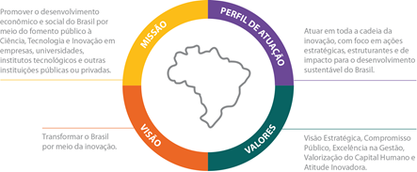
Atuar em toda cadeia da inovação, com foco em ações estratégicas, estruturantes e de impacto para o desenvolvimento sustentável do Brasil.
Visão Estratégica, Compromisso Público, Excelência na Gestão, Valorização do Capital Humano e Atitude Inovadora.
Transformar o Brasil por meio da inovação
Promover o desenvolvimento econômico e social do Brasil por meio do fomento público à Ciência, Tecnologia e Inovação em empresas, universidades, institutos tecnológicos e outras instituições públicas e ou privadas.

Fonte: APLA/PRES - Finep

A legislação aplicável, competências e outras informações podem ser encontradas no Estatuto Social e no Regimento Interno, disponíveis em http://www.finep.gov.br/a-finep-externo/governanca/governanca.
Como geramos valor
O valor gerado pela Finep está nos desdobramentos do avanço do conhecimento científico, seja na edição de genes, no estudo dos oceanos ou nas novas fontes de energia limpa. Encontra-se nos desdobramentos econômicos e sociais do apoio a empresas inovadoras, que passam a oferecer produtos de maior qualidade, valor agregado e menor preço, se tornam mais competitivas, crescem e pagam melhores salários. Esse valor também se expressa pelo estímulo à formação de empreendedores que rompem os padrões estabelecidos, criam novos produtos, novos mercados e indicam tendências.
É a partir do domínio e aperfeiçoamento constante de algumas estratégias que buscamos alcançar esses efeitos. Estratégias de fomento à pesquisa científica e tecnológica e ao desenvolvimento de novos produtos, serviços e processos, estratégias para desenvolver e incentivar o empreendedorismo e dar suporte financeiro à solução dos grandes desafios nacionais.
Para realizar isso é preciso contar não apenas com recursos financeiros, mas especialmente com o conhecimento acumulado e a capacidade de relacionamento honesto e produtivo com parceiros e clientes. A combinação destes recursos e competências tem como resultado desejado a promoção do desenvolvimento sustentável para a sociedade brasileira, foco de nossa atuação (http://www.finep.gov.br/a-finep-externo/sobre-a-finep).

2.2 Estrutura de governança
Nossa estrutura de governança apresenta órgãos e instâncias de direção e administração, bem como de fiscalização e acompanhamento. A composição, as competências e as formas de funcionamento dessas instâncias estão descritas no Estatuto da Finep (aprovado na 9ª Assembleia Geral Extraordinária – AGE, de 25/06/2020), que pode ser encontrado no final da página http://www.finep.gov.br/a-finep-externo/governanca/governanca.
Figura 02 – Organograma simplificado Finep – Dezembro/2020
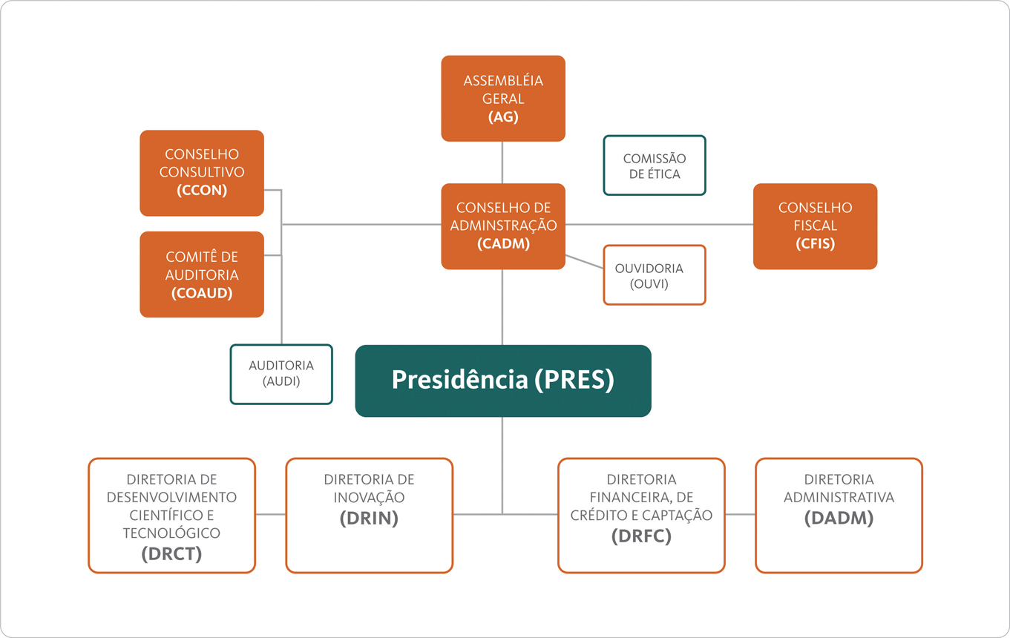
Fonte: APLA/PRES - Finep
O Conselho de Administração tem em sua composição quatro integrantes indicados pelo ministro de Ciência, Tecnologia e Inovações, sendo que dois deles devem ser independentes nos termos do § 1º, o artigo 22 da Lei das Estatais (13.303/16), dois integrantes indicados pelo ministro da Economia e um representante eleito pelos empregados da Finep.
Em 2020, nosso Conselho de Administração, presidido pelo secretário-executivo adjunto do MCTI, teve sua composição alterada pela aprovação do novo Estatuto da Finep. Com a alteração do artigo 12º do Estatuto da Finep (§ 3º), o presidente da Finep deixou de integrar o Conselho de Administração, passando a poder participar das reuniões na qualidade de convidado.
Além dessa mudança, devido ao encerramento do prazo de gestão de dois conselheiros, houve a substituição do conselheiro representante dos empregados e de um dos conselheiros indicados pelo ministro da Economia. Ainda em 2020, a segunda vaga de conselheiro independente foi preenchida. Mais informações sobre o Conselho de Administração, incluindo o currículo dos seus componentes, estão disponíveis em http://www.finep.gov.br/a-finep-externo/governanca/conselho-de-administracao-ca/conselho-de-administracao.
Das deliberações realizadas em 2020 pelo Conselho de Administração, destacamos a aprovação dos seguintes documentos e atividades:
- Política de destinação de resultados e distribuição de dividendos;
- Regulamento de compras, contratações e contratos administrativos;
- Revisão da Políticas de Investimentos e da Política de Captação;
- Revisão do Regimento interno do Conselho de Administração;
- Programa de Desligamento Assistido;
- Propostas de renegociação de crédito (Stand Still) para operações de crédito direto e indireto (descentralizado), no âmbito das medidas emergenciais da pandemia de covid-19.
O Conselho Fiscal não teve alterações em sua composição em 2020. É integrado por um indicado pelo ministro da Economia, como representante do Tesouro Nacional, e dois indicados pelo ministro da Ciência, Tecnologia e Inovações, um deles atualmente ocupa o cargo de secretário de empreendedorismo e inovação do MCTI, e preside esse Conselho.
Durante o ano, o Conselho Fiscal, por meio de apontamentos e recomendações, apoiou a Diretoria Executiva e o Conselho de Administração na análise de questões de natureza administrativa e financeira. Além destas, analisou também assuntos relacionados à previdência complementar dos empregados, à Auditoria e à Ouvidoria da empresa.
Informações sobre os titulares, suplentes e mandatos do Conselho Fiscal podem ser encontradas em http://www.finep.gov.br/a-finep-externo/governanca/conselho-fiscal-cfis/conselho-fiscal-cf.
Finalmente, o Conselho Consultivo é o órgão colegiado instituído para o assessoramento da Diretoria Executiva e do Conselho de Administração nos assuntos de caráter estratégico para a execução do objeto social e missão institucional da empresa. Presidido pelo presidente da Finep, o Conselho Consultivo é composto por membros representativos das nossas partes interessadas:
- um representante do Ministério da Economia;
- um representante do Ministério da Ciência, Tecnologia, Inovações e Comunicações;
- um representante do Banco Nacional de Desenvolvimento Econômico e Social (BNDES);
- um representante do Conselho Nacional de Desenvolvimento Científico e Tecnológico (CNPq);
- três representantes dos empregados da Finep, escolhidos por votação do corpo funcional, dentre os que tenham mais de cinco anos de tempo de serviço na Finep;
- até 20 representantes de órgãos ou entidades representativas da sociedade brasileira ou especialistas nas áreas de atuação e/ou interesse da Finep.
Mais informações sobre o funcionamento da nossa estrutura de governança e os regimentos específicos de cada conselho podem ser obtidas em http://www.finep.gov.br/a-finep-externo/governanca/governanca. Também o rol de responsáveis da Finep em 2020, que inclui informações sobre os integrantes do Conselho de Administração e da Diretoria da Finep, com os respectivos prazos de gestão, pode ser consultado em http://www.finep.gov.br/transparencia-finep/apresentacao-transparencia-e-prestacao-de-contas.

2.2.1 Ética e integridade
Para que possamos cumprir com a importante missão da Finep para a sociedade brasileira, as ações de fortalecimento e disseminação de uma cultura institucional centrada na ética, na integridade e na transparência são parte permanente de nossa agenda institucional.
Dentre essas ações destacamos aquelas que representam o fortalecimento dos esforços conjuntos das equipes que coordenam os temas Integridade e Ética.
Ações de capacitação (em formato virtual devido à pandemia de covid-19):
- Ambientação em ética e integridade de novos colaboradores e de gestores que assumam ou mudem de cargo comissionado na Finep, incluindo os substitutos.
- Sensibilização em temas de Ética, Integridade, Ouvidoria e Correição para os colaboradores do Departamento Operacional de São Paulo e dos departamentos regionais, por meio de uma ação conjunta das unidades de Integridade, Correição, Ouvidoria e Comissão de Ética.
- Pílulas de Ética e Integridade, na forma de vídeos curtos sobre ética e integridade exibidos antes da apresentação de alguns eventos promovidos por outras instâncias da Finep.
- Teste de Conhecimento sobre Ética e Integridade.
Este teste abordou as orientações trazidas pelo Código de Ética, Conduta e Integridade da Finep, com o objetivo de contribuir para o aperfeiçoamento do conhecimento dos nossos colaboradores em ética e integridade, bem como identificar temas que poderão ser mais explorados em treinamentos futuros. Por essa iniciativa fomos premiados pela segunda vez no Concurso Boas Práticas na Gestão da Ética, promovido pela Comissão de Ética Pública da Presidência da República.
Ações de divulgação:
- Publicação do Programa de Integridade no site da Finep para os públicos interno e externo (http://www.finep.gov.br/images/a-finep/Integridade/11_11_2020_Programa_de_Integridade.pdf).
- Boletins Informativos abordando temas de Integridade, Ética, Conformidade, Gestão de Riscos, Segurança da Informação e fortalecimento do Canal de Denúncias.
- Cartilha de Conflito de Interesses, divulgada na intranet da Finep para todos os colaboradores.
Em alinhamento às características da empresa estatal e com foco no melhor uso dos recursos públicos, maior efetividade das ações de prevenção, detecção e remediação de atos de fraude e corrupção e com vistas à obtenção dos melhores resultados para a sociedade, a Finep adota estrutura de governança que dispõe de Unidade Gestora do Programa de Integridade (UGPI). Esta estrutura atua em articulação com todas as unidades organizacionais da empresa, destacando-se aquelas responsáveis pela Gestão de Pessoas, Gestão de Riscos, Educação Corporativa, Comunicação, Correição, Jurídico e Auditoria Interna, além da parceria com a Comissão de Ética e a Ouvidoria da Finep.
Outras informações sobre o Programa de Integridade, a Comissão de Ética e o Código de Ética, Conduta e Integridade da Finep podem ser encontradas em http://www.finep.gov.br/a-finep-externo/sobre-a-finep.
E as políticas adotadas pela Finep podem ser obtidas em http://www.finep.gov.br/a-finep-externo/governanca/politicas.

2.2.2 Política de destinação de resultados e distribuição de dividendos
Em atendimento ao disposto (i) no § 5º, do artigo 118º, da Lei n.o 6.404/76 , que trata da necessidade de que os órgãos da administração das companhias abertas informem à Assembleia Geral, em relatório anual, as disposições sobre política de reinvestimento de lucros e distribuição de dividendos, constantes de acordos de acionistas arquivados na companhia e suas obrigações estatutárias, (ii) no inciso V, do artigo 8º da Lei n.o 13.303/16 (Lei das Estatais) que trata da necessidade de elaboração de política de distribuição de dividendos, à luz do interesse público que justificou a criação da empresa pública; e (iii) nas suas disposições estatutárias, a Finep aprovou, em janeiro de 2020, sua Política de destinação de resultados e distribuição de dividendos.
O estabelecimento da referida política contribui para a definição de diretrizes que visam assegurar a continuidade e a sustentabilidade econômico-financeira da Finep, pautada em sua Política Operacional, alinhada à busca pela estabilidade e manutenção de seus negócios, mediante definiçãode parâmetros e procedimentos para a elaboração de proposta de destinação de resultado do exercício, pagamento de dividendos e retenção de lucros e capitalização de reservas, contemplando-se prévia manifestação do Conselho Fiscal e de Administração, bem como da Assembleia Geral da Finep.

2.3 Estrutura organizacional
A nossa estrutura subdivide-se em unidades de direção e administração formada pela Assembleia Geral, Conselho de Administração e Diretoria Executiva; uma estrutura de fiscalização e acompanhamento; e instâncias de assessoramento que trataremos no item Governança, ética e integridade.
Em nossa diretoria contamos com um diretor presidente e quatro diretores estatutários. Temos 18 áreas subordinadas à diretoria executiva, organizadas em departamentos voltados para a operação e para a gestão administrativa e financeira, além de uma área de Correição. A área de Auditoria Interna e a Ouvidoria são subordinadas ao Conselho de Administração (ver item Governança, Ética e Integridade). Em 2020, nossa estrutura organizacional permaneceu a mesma que resultou da revisão realizada em 2019.
Figura 03 – Organograma Finep – Dezembro/2020
Diretoria Executiva e Unidades diretamente subordinadas
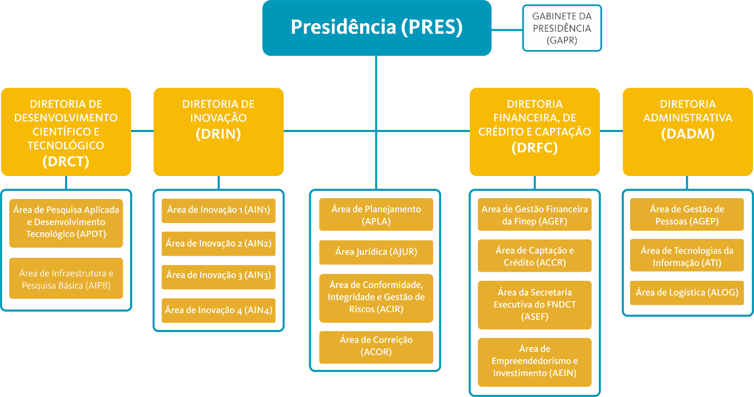
Fonte: APLA/PRES - Finep
As unidades que compõem a estrutura organizacional estão concentradas na cidade do Rio de Janeiro – RJ, onde ficam a presidência e as diretorias. Contamos com unidades subordinadas à Diretoria de Inovação localizadas em outras unidades da federação, sendo todas operacionais:
- Área de Inovação 4, em São Paulo – SP;
- Departamento Operacional de São Paulo, em São Paulo – SP;
- Departamento Regional do Norte, em Belém – PA;
- Departamento Regional do Nordeste, em Fortaleza – CE;
- Departamento Regional do Sul, em Florianópolis – SC;
- Departamento Regional do Sudeste, em São Paulo – SP; e
- Departamento Regional do Centro-Oeste, em Brasília – DF.
O organograma completo, incluindo os departamentos, com identificação e contato dos gestores responsáveis, pode ser encontrado em http://www.finep.gov.br/a-finep-externo/organograma. As competências e atribuições de todas as unidades organizacionais estão detalhadas no Regimento Interno da Finep (consulte http://www.finep.gov.br/a-finep-externo/governanca/governanca).

3 Ambiente externo

3.1 Dimensão econômica
A pandemia de covid-19 deflagrou uma recessão global, explicitada por quedas significativas no Produto Interno Bruto (PIB) dos países, superada apenas pelas duas guerras mundiais e a grande depressão dos anos 1930.
Nos países emergentes e em desenvolvimento, a crise caracterizou-se por um choque sanitário, face aos sistemas precários de saúde pública, e econômico, com colapso da demanda externa; deflação dos preços das commodities; reversão dos fluxos de capitais; aumento dos prêmios de risco nos mercados financeiros; volatilidade dos preços das ações e fortes depreciações cambiais.
Segundo relatório de atualização das perspectivas da economia mundial (https://www.imf.org/es/Publications/WEO/Issues/2021/01/26/2021-world-economic-outlook-update), de janeiro de 2021, o Fundo Monetário Internacional (FMI) estimou uma queda de 3,5% do PIB Mundial em 2020 (ante uma estimativa de queda de 4,4%, em outubro).
Em relação a 2021, a retomada do crescimento econômico após o último trimestre de 2020, associada à expectativa de vacinação da população e os potenciais efeitos dos planos de estímulo fiscais adotados, sobretudo nas economias avançadas, levou o FMI a projetar um crescimento de 5,5%.
A ata da reunião do Comitê de Política Monetária (Copom), de 20 de janeiro de 2021, observou que “a incerteza sobre o ritmo de crescimento da economia permanece acima da usual, sobretudo para o primeiro trimestre deste ano, concomitantemente ao esperado arrefecimento dos efeitos dos auxílios emergenciais” (https://www.in.gov.br/en/web/dou/-/comunicado-n-36.664-de-20-de-janeiro-de-2021-300250410). Para o Copom, a diminuição dos efeitos do auxílio emergencial associada à evolução do desemprego podem comprometer o dinamismo da indústria brasileira e do PIB em geral.
As principais análises de conjuntura consultadas mostraram um contexto econômico, social e sanitário bastante desafiador do ano de 2020, o que tende a se repetir em 2021.

3.2 Dimensão tecnológica
No ambiente da CT&I pode-se observar que a maioria das agências de inovação no mundo realizaram ações de resposta aos impactos relacionados com a pandemia. As medidas mais comuns foram o estabelecimento de regras mais rápidas de financiamento e apoio para as empresas. Outras iniciativas recorrentes incluíram ofertas mais rápidas e flexíveis de financiamento para empresas desenvolverem soluções inovadoras, bem como para minimizar impactos econômicos, principalmente para as Micro e Pequenas Empresas (MPEs).
A Finep atuou neste mesmo sentido, disponibilizando inclusive um Programa de Reperfilamento de Dívida (Stand Still) que alcançou cerca de 18% do saldo da carteira de crédito da Finep, como apresentado no item Principais ações da Finep no combate à pandemia.
Em 2020 continuou generalizada a preocupação com a manutenção de empregos e os níveis de produção em todos os países. No Brasil a produção de bens de baixa-média intensidade tecnológica registrou redução nos últimos trimestres de 2020. Por outro lado, a fabricação de bens de média-alta intensidade (como computadores e eletrônicos) aumentou no decorrer da pandemia. Já a produção de bens essenciais (como alimentos, bebidas e produtos farmacêuticos) foi menos afetada (Carta IEDI - Edição 1051- 18 dez 20 - https://iedi.org.br/cartas/carta_iedi_n_1051.html).
Ao longo de 2020, as fragilidades da indústria brasileira, em especial do complexo econômico-industrial da saúde, foram evidenciadas pela dependência de insumos e equipamentos importados. Análise publicada em maio de 2020, no boletim do Departamento de Política Científica e Tecnológica do Instituto de Geociências da Unicamp (https://www.unicamp.br/unicamp/coronavirus/uma-pandemia-que-lanca-luzes-sobre-fragilidade-da-industria-brasileira), conclui que a situação de desarticulação do tecido produtivo, embora exposta pela situação da pandemia, não pode ser considerada como um fator conjuntural.
Para enfrentar a situação no curto prazo foi fundamental a implementação de ações emergenciais, como o apoio concedido a pesquisas para o desenvolvimento nacional de insumos para o combate à covid-19. Outras ações relevantes são aquelas voltadas para o fortalecimento da infraestrutura de pesquisa necessária ao desenvolvimento de vacinas e o estabelecimento pela Finep de linhas de crédito específicas, como por exemplo, aquela voltada à reconversão industrial.
A disponibilização de recursos em condições compatíveis aos riscos inerentes ao desenvolvimento de inovações e às expectativas sobre o retorno do investimento é um dos caminhos para que haja investimento em inovação por parte das empresas.
Outra variável relevante é o reconhecimento do papel fundamental do investimento em pesquisa, inovação e empreendedorismo como instrumentos para o enfrentamento da atual crise econômica e a busca do desenvolvimento sustentável.

3.3 Dimensão político-institucional
Propostas de alterações no marco legal brasileiro buscaram ampliar as perspectivas para o efetivo fomento a inovações no país, no âmbito do cenário de CT&I. São exemplos o Projeto de Lei Complementar 135/2020, que estabelece a liberação total dos recursos do Fundo Nacional de Desenvolvimento Científico e Tecnológico (FNDCT), e o Marco Legal das Startups (Projeto de Lei Complementar 146/19), que tem como objetivo fomentar o mercado para empresas que inovem em seus respectivos setores.
No âmbito da Finep, dadas as incertezas dos cenários internacional e nacional, é vital o constante monitoramento e reavaliação de suas estratégias para 2021. Estudos, como a Pesquisa de Inovação (PINTEC) do Instituto Brasileiro de Geografia e Estatística (IBGE), apontam que o esforço de inovação das empresas brasileiras tem se retraído em praticamente todos os setores econômicos nos últimos anos. Por outro lado, estimular a demanda para a inovação, através da articulação do sistema de inovação, é uma parte importante de nossa missão estratégica e são os momentos de crise que impulsionam o avanço da CT&I.
Gráfico 01 – Taxa de inovação e atividades inovativas – Período 2008-2017
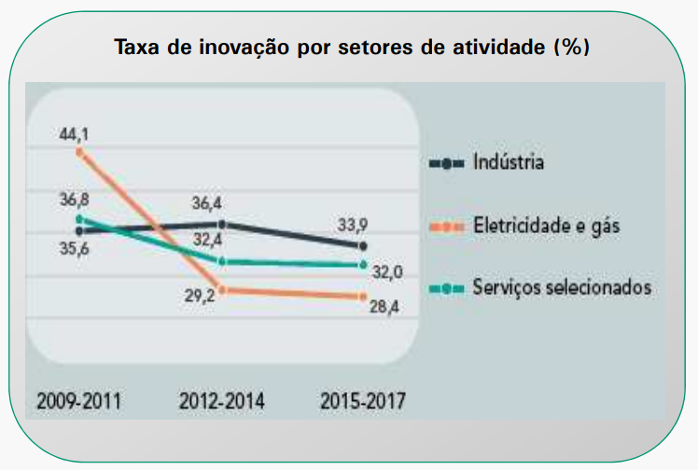 | 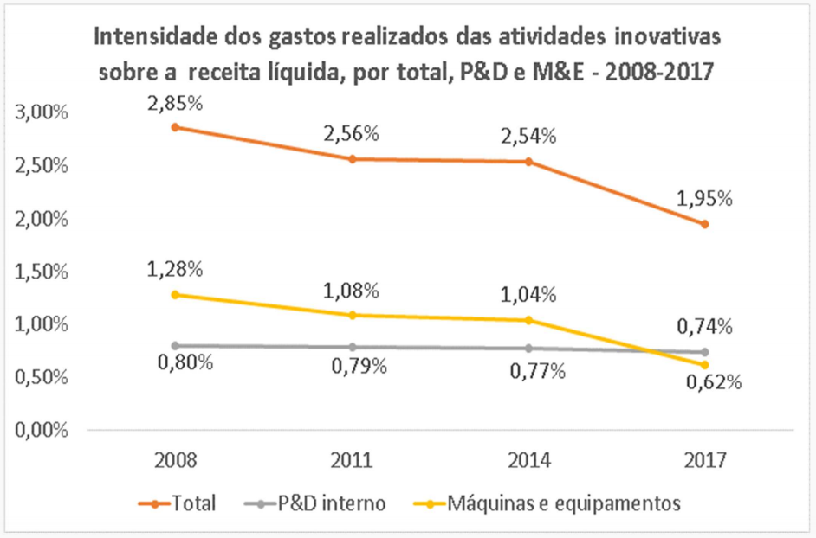
Fonte: PINTEC 2011, 2014 e 2017, publicada em 16/04/20
Para reversão desse cenário de retração do esforço de inovação no país, faz-se necessária a implementação de ações e programas estruturantes com disponibilidade de recursos de longo prazo, em setores estratégicos e com visão de política de Estado. Como as estratégias implementadas por economias líderes tecnologicamente que por meio de aportes públicos fomentam o tão necessário investimento privado, carente em nosso país.
Soluções inovadoras são decisivas para o país enfrentar os efeitos da covid-19 e para atender às demandas da sociedade brasileira no longo prazo. Essas soluções pressupõem trocas de experiências, articulação, cooperação, negociação e efetivação de parcerias, compreensão dos interesses envolvidos, coordenação entre as diferentes organizações e a busca de autonomia nacional.
Nesse cenário, a Finep reforça a posição de principal organização do Estado brasileiro no financiamento público a CT&I, com condições de continuar a contribuir ativamente para viabilizar empreendimentos públicos e privados. Esses empreendimentos passam pela capacitação de profissionais e pesquisadores brasileiros, pelo estabelecimento de infraestruturas de pesquisa, pelo apoio a atividades de inovação em empresas de todos os portes e a projetos nacionais estratégicos. Os ambientes de CT&I, espaço de atuação da Finep, conectam conhecimento e ciência, tecnologia e inovação com as reais demandas da sociedade brasileira.

Desempenho operacional
Nesta seção são apresentados os objetivos estratégicos que nortearam a alocação de recursos por parte da Finep, bem como o desempenho operacional resultante da sua aplicação.

4.1 Diretrizes estratégicas para a alocação de recursos
Em 2020, a alocação de recursos da Finep foi orientada pelos 4 objetivos estratégicos explicitados em sua Estratégia de Longo Prazo e Plano de Negócios – ELPPN 2020, dando continuidade ao ora estabelecido no exercício anterior, a saber:
- Financiar as demandas estratégicas nacionais prioritárias de C,T&I
Descrição: Fomentar, promover e realizar operações de concessão de recursos financeiros a C,T&I com os diferentes instrumentos, mapeando e priorizando as demandas estratégicas nacionais por meio de processo estruturado e integrado de inteligência e tomada de decisão, que considere as expectativas de todas as partes interessadas, as políticas de Estado e o efetivo retorno à sociedade brasileira.
Desdobramentos do referido objetivo estratégico serão apresentados na subseção 4.2 - Resultados e desempenho (operacional) da gestão, no exercício de 2020.
- Garantir equilíbrio entre receitas e despesas que propicie um crescimento sustentável
Descrição: Buscar a sustentabilidade financeira da Finep, com alocação de recursos em ativos de C,T&I, fontes perenes, estáveis e constitucionais e adoção de boas práticas de estrutura de capital.
Maiores informações serão apresentadas no seção 5 – Desempenho econômico-financeiro.
- Fortalecer a governança e o desempenho institucional
Descrição: Estruturar e implantar um Modelo de Governança para a Finep fundamentado em boas práticas de governança corporativa, que fortaleça a continuidade de propósitos da instituição, a transparência, o compromisso com as estratégias formalmente definidas. O Modelo de Governança deve estar sustentado por sistemas e processos eficazes e transparentes, que promovam efetiva articulação e integração entre as áreas.
Destaques acerca desse objetivo estratégico foram apresentados no seção 2 - Perfil de atuação e visão organizacional, sendo complementados por àquelas informações a serem disponibilizadas no seção 6 - Gestão de riscos e controles internos.
- Fortalecer a gestão de pessoas com foco no aumento da produtividade e resultado
Descrição: Institucionalizar processos de gestão de pessoas que proporcione ao corpo funcional as competências necessárias para o alcance da missão e dos objetivos estratégicos da Finep, considerando processos estruturados de avaliação de desempenho individual e em equipe e um programa de capacitação e desenvolvimento baseado na busca pelo aprendizado contínuo.
Breve panorama sobre esta temática será apresentada na seção 7 - Gestão de pessoas.

4.2 Resultados e desempenho da gestão
Com relação ao financiamento das demandas estratégicas nacionais prioritárias de C,T&I, registra-se que a Finep concede recursos através de três macroprocessos – Reembolsável, Não reembolsável e Investimento – cujo desempenho operacional será apresentado a seguir.

4.2.1 Desempenho operacional por macroprocesso
A seguir serão apresentados os dados de contratações (ou compromissos assumidos) e liberações (ou aporte) de recursos por macroprocesso – Reembolsável (crédito), Não reembolsável, e Investimento - relativos ao ano de 2020, comparativamente a 2019.
a) Financiamento reembolsável
Em 2020, mesmo durante um ano desafiador, foi possível atender um número maior de empresas diretamente pela Finep, no valor total de R$ 1.564.639.260,09, com um ticket médio de R$ 38.161.933,17, cerca de 35% abaixo do valor do ticket médio dos projetos contratados em 2019. O valor total contratado foi 25,8% menor que em 2019. Na mesma linha, as liberações apresentaram uma retração de 26,8% em relação ao ano anterior.
Tabela 01 - Financiamento reembolsável (direto) – Contratações e liberações 2020-2019
Posição 31 dez 20
Financiamento reembolsável à inovação (direto) | 2019 |  | 2020
Financiamento reembolsável à inovação (direto) | Nº de contratos | R$ | Nº de contratos | R$
Contratação | 35 | 2.028.797.779 | 41 | 1.564.639.260
Liberação | 99 | 1.704.563.738 | 91 | 1.296.976.866
Dados obtidos em: 28/01/2021
O financiamento reembolsável pode ser realizado de forma direta ou indireta (ou descentralizada, via Agentes Financeiros), esta última através do Programa Finep Inovacred, cujo foco é o apoio a micro e pequenas empresas (MPEs). Estas restringiram a demanda por crédito para inovação, dada a piora nos condicionantes de alocação de garantias necessárias a viabilização dos operações de captação de recursos. O resultado foi a redução das contratações via agentes descentralizados da ordem de 49,9%, comparativamente ao ano anterior.
O financiamento reembolsável descentralizado tem como foco o apoio a micro, pequenas e médias empresas, por intermédio do Finep Inovacred e do Finep Aquisição Inovadora Telecom, Energia e, mais recentemente, Saúde. Esta última linha, Finep Aquisição Inovadora Saúde, foi lançada em 2020 no âmbito do esforço emergencial de combate à pandemia de covid-19.
Essa operação de descentralização conta com o credenciamento de agentes financeiros nos estados que executam os processos de análise, contratação, acompanhamento e prestação de contas e assumem integralmente o risco da operação. Um de seus principais objetivos é a ampliação da competitividade das empresas no âmbito regional ou nacional.
Em 2020, houve um aumento na quantidade de instituições financeiras credenciadas, com a emissão de sete novas cartas de crédito para os agentes, que totalizaram R$ 212.082.320. Com os novos credenciados, já são 24 agentes para operações de crédito descentralizado que alcançam quase todo o território nacional. A capilaridade do financiamento reembolsável descentralizado é importante para todo o SNCTI, uma vez que permite o acesso à financiamento pelas micro e pequenas empresas espalhadas pelo território nacional, o que vai ao encontro de diretrizes do MCTI e da Finep.
Tabela 02 - Contratações e liberações de recursos aos Agentes em 2020
Posição: 31 dez 20
Financiamento reembolsável descentralizado (Finep Inovacred) | 2019 |  | 2020
Financiamento reembolsável descentralizado (Finep Inovacred) | Nº de contratos | R$ | Nº de contratos | R$
Contratação | 6 | 206.757.000 | 7 | 212.082.320
Liberação | 6 | 250.052.517 | 7 | 133.236.924
Nota: O programa de descentralização Inovacred refere-se a recursos contratados a agentes financeiros nos estados (consulte em http://www.finep.gov.br/apoio-e-financiamento-externa/o-que-apoiamos).
Dados obtidos em: 05/02/2021
b) Financiamento não reembolsável
O apoio à pesquisa científica e ao desenvolvimento tecnológico implementa as prioridades de políticas públicas estabelecidas pelo MCTI para o apoio a Instituições Científicas, Tecnológicas e de Inovação (ICTs). A principal fonte da Finep para este apoio é o Fundo Nacional de Desenvolvimento Científico e Tecnológico (FNDCT) (http://www.finep.gov.br/a-finep-externo/fndct/governanca-e-planejamento).
Esse apoio, que inclui a infraestrutura cientifica, se dá através de chamadas públicas que selecionam projetos de forma concorrencial ou de encomendas que são realizadas a instituições que possuem a competência única para solucionar desafios de relevância no SNCTI. As chamadas e encomendas têm como destino as ICTs, instituições públicas ou privadas sem fins lucrativos que têm como objetivo a realização de pesquisas científicas, tecnológicas, básicas ou aplicadas ou o desenvolvimento de novos produtos, serviços ou processos.
Nesse tipo de operação, não existe expectativa de reembolso dos recursos financeiros aportados nos projetos. O retorno esperado são os resultados alcançados, tais como conhecimentos gerados, formação de pessoal especializado, avanços científicos, tecnológicos, cooperação com as atividades inovativas das empresas e o fortalecimento do SNCTI. Em 2020 foram contratados 108 projetos de ICTs, no valor total de R$ 388.744.110. Com as ações destacadas abaixo exemplificamos como a Finep garante a manutenção e a continuidade da capacidade de pesquisa, dá suporte crescimento do sistema de CT&I e apoia a criação de novas infraestruturas e a formação de pessoal altamente especializado.
Contratações de projetos e liberações de recursos em 2020
Em razão dos limites orçamentários, o plano anual de investimento do FNDCT de 2020 priorizou a aplicação dos recursos no pagamento de projetos que já estavam contratados ou em contratação. No caso de novas ações, o direcionamento refletiu a lógica do apoio a ações com maior impacto na expansão e fortalecimento do SNCTI.
É importante destacar que no ano de 2020, o desempenho dos valores de contratação e liberação incluem a execução dos recursos extraordinários para as ações emergenciais de combate à pandemia de covid-19, cerca de R$ 161 milhões de financiamento não reembolsável às ICTs. No caso das contratações, esses recursos representaram aproximadamente 40% do valor contratado e 45% dos valores liberados no ano. O ticket médio dos projetos foi maior em 2020, sendo ampliado de R$ 1,9 milhões para R$ 3,5 milhões, comparando as contratações realizadas em 2020 e no ano anterior.
A liberação total de recursos não reembolsáveis para ICTs ficou praticamente estável. Com uma concentração de valores maiores em uma quantidade menor de projetos devido ao foco em encomendas e infraestruturas direcionadas para o combate à covid-19. Como veremos a seguir o crescimento da aplicação não reembolsável se deu nos recursos direcionados para subvenção.
Tabela 03 - Financiamento não reembolsável à ICTs - Contratações e liberações – 2020-2019
Posição: 31 dez 20
Financiamento não reembolsável à pesquisa | 2019 |  | 2020
Financiamento não reembolsável à pesquisa | Nº de projetos | R$ | Nº de projetos | R$
Contratação | 219 | 424.996.588 | 108 | 388.744.110
Liberação | 274 | 326.080.228 | 278 | 359.157.516
Dados obtidos em: 03/02/2021

Subvenção econômica à inovação (direta)
A subvenção econômica tem como objetivo fundamental compartilhar os riscos do desenvolvimento tecnológico de produtos, processos e serviços. O foco da concessão de recursos da subvenção está sempre associado à contribuição potencial daqueles desenvolvimentos para a solução de desafios tecnológicos ou sociais do país.
Os recursos são concedidos a empresas através de seleção pública e não precisam ser devolvidos. Portanto, esta também é uma operação não reembolsável. Assim como no caso do apoio às ICTs, o retorno se dá na forma dos produtos e serviços desenvolvidos que geram competitividade para as empresas e trazem avanços para a sociedade brasileira.
Em 2020 desembolsamos recursos para 146 projetos e contratamos 131 novos projetos selecionados nos seguintes temas: combate à covid-19, economia circular, materiais avançados e mineração e tecnologias 4.0 (agro 4.0, cidades inteligentes, indústria e saúde 4.0 e tecnologias habilitadoras).

Contratações de projetos e liberações de recursos em 2020
O crescimento no número de projetos apoiados e valores contratados e liberados entre 2019 e 2020 pode ser explicado por dois fatores:
- Créditos extraordinários para o enfrentamento da emergência de saúde – covid-19 (Medidas Provisórias n.o 929 e n.o 962, de 2020);
- A capacidade de mobilização da equipe operacional da Finep em lançar chamadas públicas e contratar projetos de forma ágil e transparente.
Tabela 04 - Subvenção econômica (direta) – Contratações e liberações – 2020-2019
Posição: 31 dez 20
Subvenção econômica à inovação (direta) | 2019 |  | 2020
Subvenção econômica à inovação (direta) | Nº de projetos | R$ | Nº de projetos | R$
Contratação | 8 | 47.334.541 | 131 | 163.618.780
Liberação | 36 | 48.304.416 | 146 | 170.793.404
Dados obtidos em: 03/02/2021

Subvenção econômica à inovação (descentralizada)
Complementando os resultados obtidos por nossa operação direta da subvenção, selecionamos parceiros estaduais, descentralizando a operação com foco em temas de interesse local e no apoio a micro e pequenas empresas. Dois objetivos importantes da descentralização de recursos são: ampliar o alcance e o impacto do apoio e fortalecer os sistemas de inovação estaduais. Esses objetivos são enfrentados por meio dos programas Tecnova e Centelha, ambos em sua segunda edição.
Por meio da atuação conjunta da Finep e do MCTI com parceiros estaduais, destaca-se o Programa Centelha que pretende incentivar o empreendedorismo inovador em todo o território nacional. A ideia é ampliar a quantidade e melhorar a qualidade das propostas de empreendimentos de base tecnológica submetidas aos ambientes promotores de inovação no país – como incubadoras e aceleradoras de empresas. Além disso, também visa incentivar a criação de empresas inovadoras em áreas estratégicas para o desenvolvimento sustentável do Brasil. Na primeira edição do Centelha foram recebidas mais de 15 mil ideias inovadoras, ensejando a contratação de 298 projetos.

Contratações e liberações de recursos em 2020
Em 2020 foram firmados 27 contratos para a descentralização de recursos da subvenção econômica a instituições parceiras por meio dos programas Centelha e Tecnova.
Tabela 05 - Subvenção econômica (descentralizada) – Contratações e liberações – 2020-2019
Posição: 31 dez 20
Subvenção econômica à inovação descentralizada (Programas Tecnova e Centelha)  AGENTES | 2019 |  | 2020
 | Nº de contratos | R$ | Nº de contratos | R$
Contratação | 25 | 56.877.998 | 27 | 44.100.000
Liberação | 30 | 24.914.399 | 15 | 13.685.750
Dados obtidos em: 03/02/2021
c) Investimentos
A Finep realiza aporte de recursos em empresas através do Programa Finep Startup ou de Fundos de Investimento em Participações (FIPs), este último concedido mediante aquisição de cotas de Fundos (FIPs) Não Exclusivos ou via Fundo Proprietário (FIP Inova Empresa).
Investimento em inovação (Direto) – Finep Startup
O Programa Finep Startup foi desenvolvido com foco em um estágio específico do desenvolvimento das pequenas empresas de base tecnológica, para o qual se verifica uma expressiva lacuna de apoio e financiamento: entre os aportes feitos por diversos programas, como o Centelha e o Tecnova (operados pela própria Finep), programas de aceleração, ferramentas de financiamento coletivo (crowdfunding) e os aportes feitos por Fundos de Seed Money e Venture Capital. Esse estágio é conhecido como “Vale da Morte”, um período crítico e decisivo no ciclo de vida de uma startup.
O Finep Startup tem por objetivo disponibilizar recursos financeiros para que startups com alto potencial de crescimento e retorno possam enfrentar com sucesso os principais desafios de seus estágios iniciais de desenvolvimento, contribuindo para a criação de empregos qualificados e geração de renda para o país. O foco do programa é apoiar empresas que estejam em fase de protótipo ou em estágio similar.
A seleção das startups é feita por meio de chamadas públicas e o instrumento adotado para operacionalizar o programa foi a celebração entre a Finep e a empresa de uma “Opção de Compra”, formalmente um Contrato Particular de Outorga de Opção de Subscrição de Participação Social sem restrições ao Direito de Voto. Por meio desse instrumento a Finep aporta recursos na startup e adquire o direito de exercer a opção de compra, a seu critério, quando do vencimento da opção ou da ocorrência de um evento de liquidez, convertendo o valor em participação no capital da empresa, que posteriormente pode ser vendida para um investidor estratégico, obtendo retorno financeiro.
A carteira apoiada pela Finep através do programa contempla 27 startups de diferentes segmentos, nove delas contratadas em 2020.
Investimento em inovação (Indireto) – Fundos
O aporte de recursos em empresas através de Fundos de Investimento em Participações (FIPs) é realizado mediante aquisição de cotas de Fundos (FIPs) não exclusivos. Os FIPs não exclusivos admitem a participação de outros cotistas além da própria Finep, potencializando a alavancagem de recursos entre parceiros públicos e privados. Com essa estratégia de fomento a Finep não apenas investiu recursos: o principal resultado foi impulso fundamental para a criação da indústria de fundos de investimento através da capacitação de gestores, da promoção do encontro entre de investidores e empresas inovadoras, bem como da liderança no aporte de recursos que dá segurança aos demais investidores.
Em 2020 foram investidos aproximadamente R$ 13,4 milhões em 16 empresas, das quais nove se encontram na Região Sudeste, seis na Região Sul e uma na Região Centro-Oeste. No total, considerando o investimento dos Fundos, estas empresas receberam aproximadamente R$ 38,2 milhões.
Tabela 06 - Investimentos por Fundo em 2020
Fundo | 2020
Fundo | Nº de empresas | Valor aprovado pelo Fundo (R$) | Valor aprovado Finep (R$)
Brasil Central | 1 | 2.500.000 | 1.363.636
FIP Aeroespacial | 2 | 21.199.755 | 5.257.224
Inovação Paulista | 1 | 880.000 | 309.430
Primatec | 6 | 7.600.000 | 3.040.000
Sul Inovação | 4 | 4.492.000 | 3.105.437
Vox Impact Investing I | 2 | 1.500.000 | 355.661
Total | 16 | 38.171.755 | 13.431.388

Desempenho econômico financeiro
No exercício de 2020, a Finep registrou Lucro Líquido de R$ 206 milhões. Tal resultado foi decorrente, principalmente, do aumento da Margem Financeira Líquida.
Tabela 07 - Margem Financeira 2020-2019 – Em R$ milhões
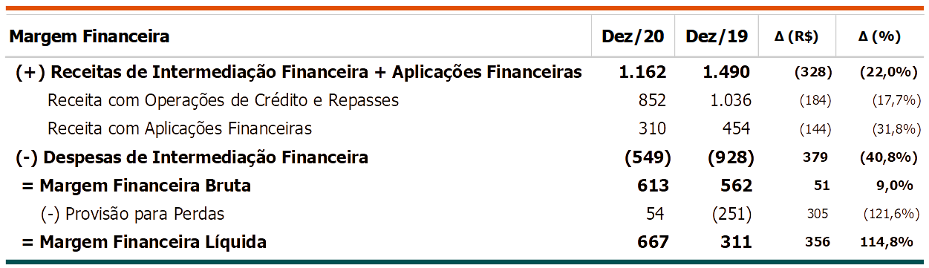

Fonte: DCNT1/DRFC - Finep
No período de análise, houve redução da Receita com Operações de Crédito e Repasses em virtude da redução da Carteira de Crédito em 10,4%, ou R$ 1.123,2 milhões, reflexo da retração da demanda anual associada aos eventos de liquidação antecipada.
Paralelamente a isso, ao longo do 1º semestre de 2020, a Finep deu continuidade à política de redução de sua Dívida Onerosa, mediante quitação do empréstimo do BNDES e de parte dos empréstimos do FNDCT e do FUNTTEL, totalizando R$ 2,4 bilhões, repercurtindo na redução do seu custo.
Outro aspecto que merece destaque, é o fato de que as sucessivas reduções observadas na Taxa de Juros de Longo Prazo (TJLP), no período de 2019-2020, também contribuíram para a redução do custo da dívida da Finep indexada àquela taxa, sobretudo, a partir de julho de 2019, quando a taxa alcançou patamar igual ou inferior a 6% a.a.
Gráfico 02 - Evolução da Taxa de Juros de Longo Prazo TJLP, comparativamente a SELIC (% a.a.)
Período 2015-2020
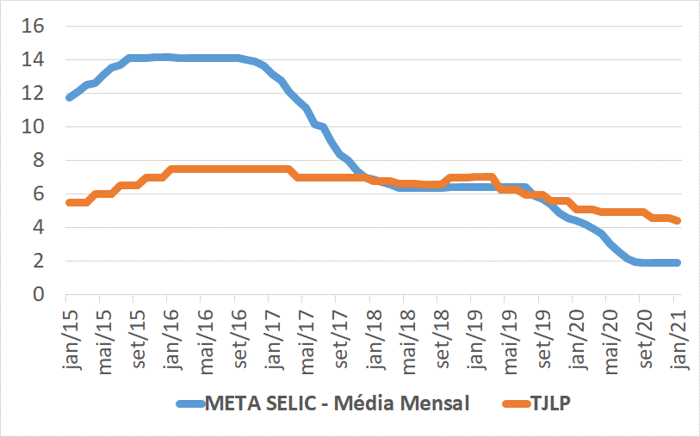
Fonte: Sistema Gerenciador de Séries Temporais (SGS) – BACEN
Adicionalmente, registra-se que, enquanto em 2019, houve despesa com provisão para perdas de R$ 251,5 milhões, em 2020, houve resultado positivo de provisão para perdas de R$ 54,2 milhões, esta última em virtude dos eventos de quitação e renegociação de dívidas, bem como homologação de operações em recuperação judicial que superaram os provisionamentos.
A seguir são apresentados os principais indicadores econômico-financeiros da Finep relativos ao período de 2020-2019, os quais balizam as observações apresentadas, a saber:
Tabela 08 - Principais indicadores econômico-financeiros da Finep 2020-2019
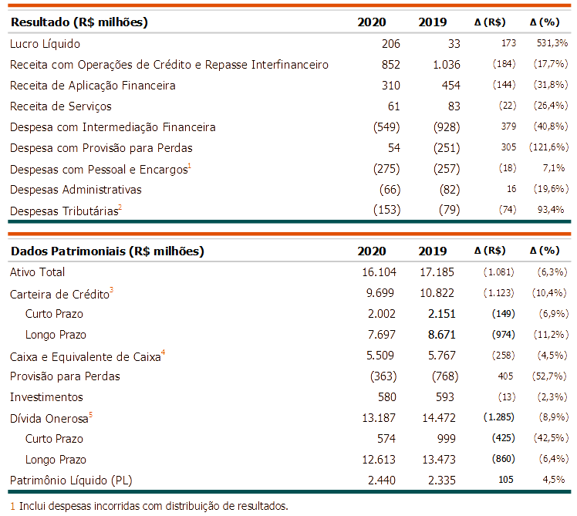
1 A rubrica de Despesas com Pessoal e Encargos inclui os dispêndios incorridos com a distribuição de participação nos resultados.
2 Inclui PIS, COFINS, IRPJ e CSLL correntes e outros.
3 Corresponde ao principal das Operações de Crédito e Repasses Interfinanceiros, incluindo Cobrança e Recuperação Judiciais.
4 Conforme conceito da Nota Explicativa 3.3 e Demonstração de Fluxo de Caixa.
5 Corresponde ao Principal e Juros das Dívidas contraídas junto às Fontes Credoras
Fonte: DCNT1/DRFC – Finep
Da mesma forma, registra-se redução da Receita de Aplicação Financeira da ordem de 31,8%, ou R$ 144,6 milhões, aspecto derivado da redução do saldo médio mensal do Caixa e Equivalente de Caixa para R$ 4,8 bilhões (ante R$ 6,6 bilhões em 2019), associado à redução da rentabilidade média anual acumulada das aplicações financeiras para 6,83% (7,19%, em 2019), então impactadas, em alguma medida, pela redução da SELIC.
Adicionalmente, houve redução de 26,4%, ou R$ 21,8 milhões, da Receita de Serviços, oriunda de menor Renda auferida com a Administração de Recursos de Terceiros e com Tarifas Bancárias.
No tocante às Operações de Investimentos, registra-se redução, pouco significativa, de 2,3%, ou R$ 13,6 milhões, onde (i) o aporte de recursos, acrescido do ajuste ao valor justo, dos Fundos de Investimento em Participações (FIPs) e (ii) o aumento das aplicações de recursos em empresas startups, no valor total de R$ 47,3 milhões, compensaram, em alguma medida, a redução de R$ 60,9 milhões, decorrente da desvalorização conjunta das Ações de Companhias Abertas, com destaque para as Ações da Telebrás (TELB) e do Banco do Nordeste do Brasil (BNB).
O Patrimônio Líquido, por sua vez, apresentou acréscimo de 4,5%, ou R$ 105,6 milhões, movimento decorrente, sobretudo, do resultado positivo apurado no período.

5.1 Limites operacionais da Finep
Com relação aos Limites Operacionais da Finep, regidos pela Portaria MCTIC Nº 452/2013, foram registradas reduções nos índices de Concentrações de Operações de Crédito e de Alavancagem como proporção do Patrimônio Líquido, reflexo da Redução das Operações de Crédito líquidas de Provisão, na ordem de 7,6% (ou R$ 772,0 milhões), e das Obrigações por Repasses e Fundos Financeiros, na ordem de 8,9% (ou R$ 1,3 bilhão), resultante da amortização antecipada de parte de sua Dívida Onerosa, em 2020, aspectos já mencionados anteriormente.
Tabela 09 - Limites operacionais da Finep – Rubricas de referência
Período 2020-2019 - Em R$ milhões
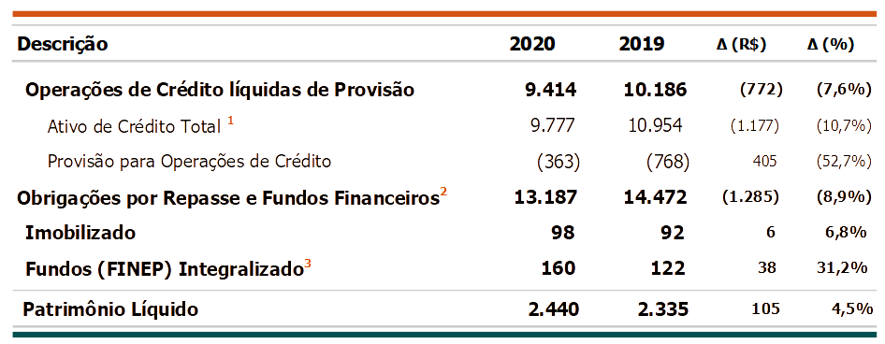
1 Corresponde à Carteira de Crédito acrescida dos “Juros a Receber”.
2 Corresponde à Divida Onerosa.
3 Corresponde ao valor nominal das operações de investimento realizadas via Fundo de Investimento em Participação FIP Inova Empresa e FIPs Não Exclusivos, mediante aplicação de recursos próprios.
Fonte: DCNT1/DRFC - Finep
Gráfico 03 – Limites operacionais: Concentração e Alavancagem – 2020-2019
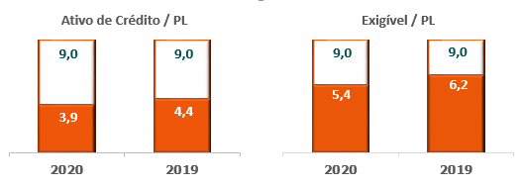
Fonte: DCNT1/DRFC - Finep
No caso de ambos os indicadores, demonstra-se que há espaço (ou folga) para o crescimento das operações desta Financiadora, em termos de aplicação de recursos e captação de recursos de terceiros, mantida a ordem de grandeza de seu Patrimônio Líquido (que atingiu valor médio de R$ 2,4 bilhões no período de 2020-2019), admitindo-se, por outro lado, o adequado gerenciamento do descasamento entre as “Origens” e os “Dispêndios e Aplicações de Recursos” da Financiadora.
Gráfico 04 – Limites operacionais: Imobilização – 2020-2019
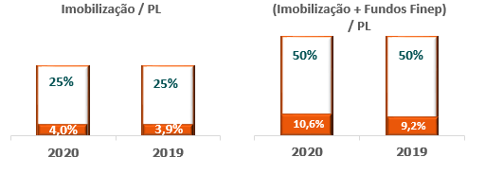
Fonte: DCNT1/DRFC - Finep
Os índices relacionados à imobilização vêm se mantendo estáveis nos últimos anos, em razão de a Finep ser intensiva em capital humano, bem como apresentar aplicações de recursos sob a forma de investimento com participação pouco representativa comparativamente às demais aplicações realizadas historicamente.

5.2 Posição financeira
A seguir conferiremos destaque a grupos de contas específicos, como suporte à análise dos indicadores patrimoniais e de resultado previamente apresentados.

5.2.1 Ativo
Caixa e caixa equivalente
Em 2020, houve redução pouco significativa do caixa e equivalente de caixa em 4,5%, ou R$ 0,3 milhão. Por outro lado, registra-se que o saldo médio mensal em 2020, de R$ 4,8 bilhões, foi inferior àquele de 2019, de R$ 6,6 bilhões, como consequência, sobretudo, da quitação do empréstimo do BNDES e de parte dos empréstimos do FNDCT e do FUNTTEL, totalizando R$ 2,4 bilhões.
Operações de crédito e repasse
A estratificação das operações de crédito por perfil de risco, deduzido os valores apropriados como cobrança e recuperação judiciais, incluindo operações de repasses realizadas através do Programa Finep Inovacred, evidencia concentração mais significativa, da ordem de aproximadamente 94,1%, entre os níveis de menor risco (AA-C), conforme a seguir:
Gráfico 05 – Operações de crédito por perfil de risco – 2020-2019 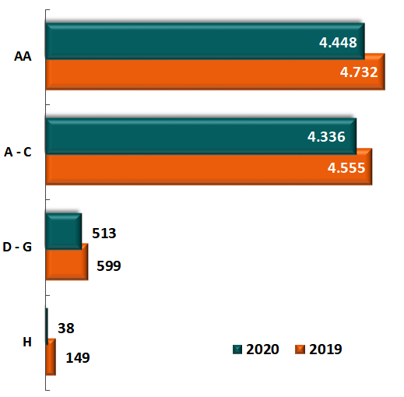
Gráfico 06 – Concentração das operações de crédito nível AA-C – 2020-2019

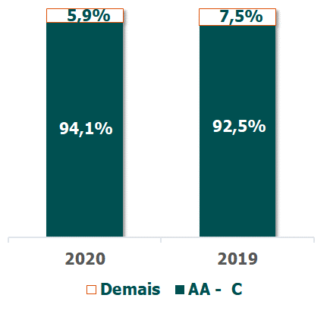
Fonte: ACRD/DRFC - Finep
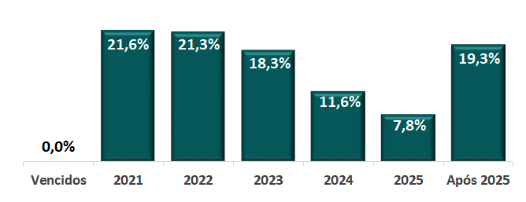
Na estratificação por vencimento, observa-se que 72,8% (ou R$ 6,8 bilhões) do seu total possui previsão para serem realizados nos próximos 4 anos, reforçando a necessidade de sua recomposição mediante contratação de novas operações.
Gráfico 07 – Operações de crédito por vencimento - Posição 2020

Fonte: ACRD/DRFC - Finep
Já com relação à estratificação por perfil setorial, observa-se que não houve variação significativa no período, mantendo-se participação mais representativa (superior a 70%) nos setores de serviço (setor público) e industrial (setor privado).
Gráfico 08 – Operações de crédito por perfil setorial – 2020-2019
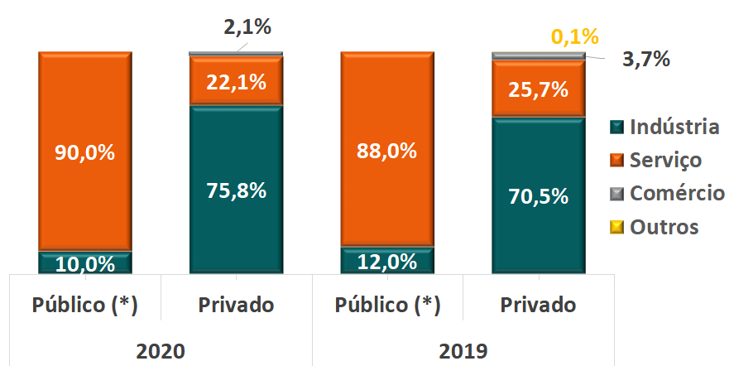

(*) O setor público contempla as empresas Furnas, Petrobras, Sabesp e Telebras, além dos Bancos e Agências de Fomento Estaduais que operam o Programa Finep Inovacred.
Fonte: ACRD/DRFC – Finep

Índices de Cobertura e de Inadimplência
No que se refere ao índice de cobertura da carteira de crédito inadimplente, que consiste na proporção entre o total das provisões registradas no balanço e o total da carteira vencida acima de 90 dias, é possível observar que o mesmo apresentou crescimento significativo entre setembro e dezembro de 2020, variação observada pela renegociação de uma empresa que correspondia a 74,5% da carteira inadimplente em setembro de 2020.
Gráfico 09 – Índice de Cobertura da carteira de crédito – 2020-2019
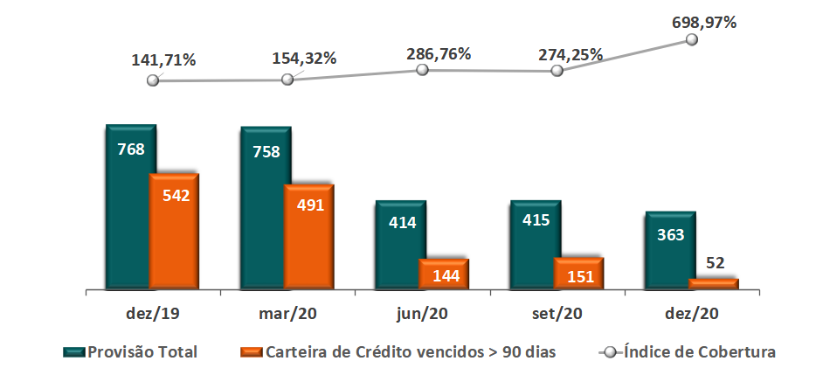

Fonte: ACRD/DRFC – Finep
Na sequência, apresenta-se o índice de inadimplência, que consiste na proporção entre o total da carteira vencida acima de 90 dias e o total carteira crédito, para o mesmo período de análise:
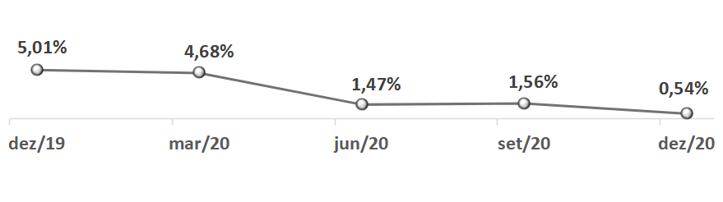
Gráfico 10 – Índice de Inadimplência – 2020-2019

Fonte: ACRD/DRFC – Finep

O indicador de inadimplência mensura a exposição total a contratos com atraso superior a 90 dias. A evolução positiva (ou decrescente) deste indicador reflete os esforços inerentes à atividade de gestão da carteira de crédito, cujo foco é a originação, a estruturação de garantias, o acompanhamento e a renegociação, no que couber, de condicionantes específicos de operações de crédito. Especificamente, os dados de 2020 são resultados: i) da baixa de operações antigas (ou write off) que estavam em contencioso; ii) da reestruturação de operações de crédito no âmbito de renegociações e iii) do lançamento do programa de reperfilamento de crédito, também denominado de Programa Standstill.
Operações de Investimento, via FIPs
Os valores nominais das aplicações de recursos realizadas, durante o período 2020-2019, através do aporte de recursos mediante aquisição de cotas de Fundos (FIPs), serão apresentados conforme a natureza (FIPs não exclusivos e FIP proprietário) e a fonte (FNDCT e recursos próprios), a seguir:

Gráfico 11 – Operações de Investimento via FIPs – 2020-2019
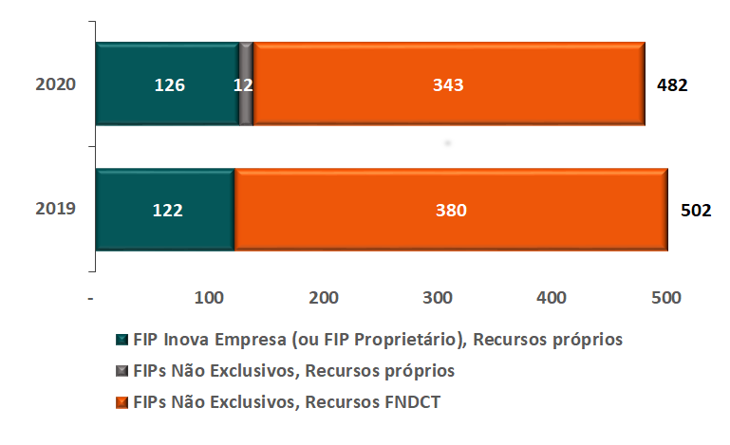
Fonte: DCNT1/DRFC - Finep
No período 2019-2020, houve redução de aproxidamente 4,1% no saldo do valor total aplicado dos fundos, principalmente pela redução no saldo de FIPs Não Exclusivos FNDCT (que passaram de R$ 380,0 milhões, em 2019, para R$ 343,0 milhões, em 2020), em razão do menor volume de integralizações (aquisições de cotas) frente às amortizações (desinvestimentos, pagamentos de dividendos e juros) de fundos como o DGF Inova e Capital Tech II. Pode-se destacar os desinvestimentos das empresas MOSYLE (da área de tecnologia para gestão educacional), com Taxa Interna de Retorno (TIR) de 69% a.a. e múltiplo de 13 vezes o valor investido, e também da AMÉRICA NET (provedora de serviços de telecomunicações para o mercado corporativo), com TIR de 48,3% a.a. e múltiplo de 3,25 do valor investido. A variação de R$ 122 milhões para R$ 126 milhões no FIP Inova Empresa refere-se ao pagamento de custos e despesas do FIP. Houve ainda aporte de R$ 12,0 milhões em FIPs Não Exclusivos com Recursos Próprios.

5.2.2 Passivo
Tabela 10 – Dívida Onerosa e não Onerosa por fonte
Período 2020-2019 - Em R$ milhões
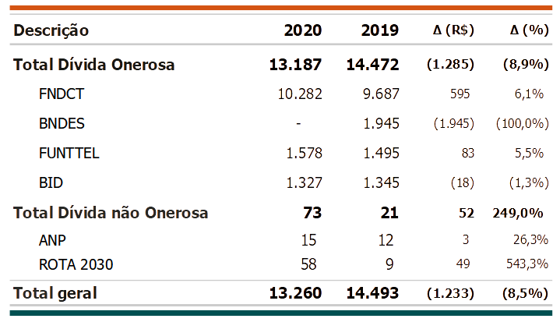
Fonte: DCNT1/DRFC - Finep
Com relação à composição de sua Dívida Onerosa, em 2019, registra-se quitação de parte do saldo do empréstimo do BNDES e total do FAT, no valor total de R$ 3,5 bilhões, e, em 2020, quitação do saldo restante do empréstimo do BNDES e de parte dos empréstimos do FNDCT, no valor total de R$ 2,4 bilhões.
Como estratégia de diversificação de novas fontes de captação, a Finep firmou dois Acordos voltados para a operacionalização de recursos de terceiros, os quais se caracterizam como uma dívida não onerosa, não sendo, portanto, base para a incidência de juros e amortização, são eles:
- o Acordo com a Agência Nacional do Petróleo (ANP) de Cooperação Técnica e Financeira Nº 01/2018/PRH-ANP, para implementação do Programa de Formação de Recursos Humanos da ANP para o Setor de Petróleo, Gás Natural e Biocombustíveis (PRH-ANP), visando estimular às instituições de ensino para organizarem e fornecerem especializações em áreas estratégicas, e;
- o Acordo com o Ministério da Economia (ME) de Cooperação Técnica Nº 03/2019, com vista a atuar como Agente Financeira do Programa Rota 2030 – Mobilidade e Logística, instituído pela Lei 13.755/2018.
Na qualidade de Gestora técnica e financeira do PRH-ANP, a Finep é responsável pelo recebimento dos recursos aportados pelas petrolíferas, pelo repasse às instituições de ensino selecionadas através de chamada pública e pela gestão das bolsas concedidas.
De acordo com a Lei 13.755/2018, as empresas habilitadas pelo ME poderão usufruir de benefício fiscal ao realizar aportes nos programas prioritários das coordenadoras credenciadas. A Finep realizará a Gestão técnica e financeira dos recursos a serem alocados em projetos de pesquisa, desenvolvimento e inovação e programas prioritários de apoio ao desenvolvimento industrial e tecnológico para o setor automotivo e sua cadeia de produção.

5.2.3 Resultado da operação
Em 2020, houve decréscimo das despesas da operação de 18,8%, ou R$ 258,0 milhões, cabendo às despesas com intermediação financeira a maior variação absoluta, reflexo da política de redução de custo de sua Dívida Onerosa, mediante quitação do empréstimo do BNDES e de parte dos empréstimos do FNDCT e do FUNTTEL, totalizando R$ 2,4 bilhões, associada as sucessivas reduções observadas na Taxa de Juros de Longo Prazo (TJLP), no período de 2019-2020.
Tabela 11 – Despesas da operação
Período 2020-2019 - Em R$ milhões
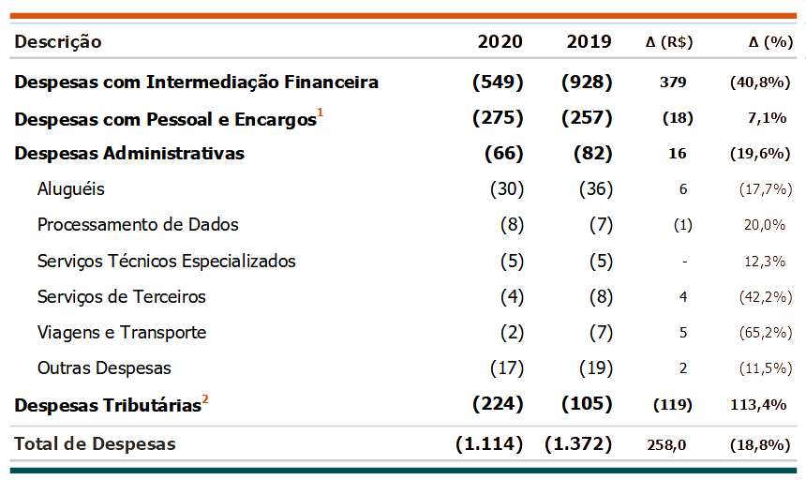
1 A rubrica de Despesas com Pessoal e Encargos inclui os dispêndios incorridos com a distribuição de participação nos resultados.
2 A rubrica de Despesas Tributárias contempla os dispêndios com IR, IRPJ e CSLL Diferidos e Correntes, PIS e COFINS e demais impostos.
Fonte: DCNT1/DRFC - Finep
Do total das despesas da operação em 2020, ressalta-se que as duas mais representativas correspondem às despesas de intermediação financeira, com 49,3%, e às despesas de pessoal e encargos (incluindo dispêndios com a distribuição de participação no resultado), com 24,7%.
Em 2020, o aumento de despesas de pessoal e encargos resultou das despesas incorridas com o Programa de Desligamento Assistido (PDA), no valor de R$ 10,4 milhões, então, concluído em novembro de 2020. O programa contou com a adesão de cinquenta e três empregados, representando uma redução de 9% da força de trabalho da Finep, gerando-se uma expectativa de que haja uma economia de cerca de R$ 24,8 milhões sobre a folha de pagamento em 2021.
As despesas administrativas, por outro lado, apresentaram redução de 19,6%, ou R$ 16,0 milhões, devido, sobretudo, a redução de despesas com aluguel decorrente da decisão de volta da sede da Finep para os andares próprios situados na Praia do Flamengo 200 - RJ, a redução de despesas com viagens e transporte e de serviços de terceiros. Registra-se que devido a pandemia do coronavirus, houve a necessidade de isolamento social, e, consequente, adoção do regime de teletrabalho emergencial, o que motivou a redução dos contratos de mão de obra terceirizada e, notadamente, daqueles sem aplicabilidade do trabalho à distância.
A seguir apresentamos o resultado da operação (ou lucro líquido) auferido no exercício de 2020, no valor de R$ 206,0 milhões, dada as despesas e as receitas da operação no período.
Gráfico 12 – Resultado da operação – Despesas x Receitas
Período 2020 - Em R$ milhões
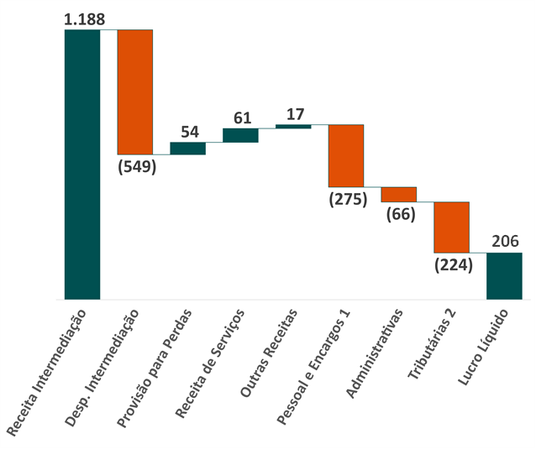
1
2
1 As Despesas com Pessoal e Encargos contempla os dispêndios incorridos com a distribuição de participação nos resultados.
2 A rubrica de Despesas Tributárias contempla os dispêndios com IR, IRPJ e CSLL Diferidos e Correntes, PIS e COFINS e demais impostos.
Fonte: DCNT1/DRFC – Finep

5.2.4 Fluxo de caixa das fontes de recursos (Origens)
No período de 2020-2019, o fluxo de caixa da Finep demonstrou que as entradas das operações de crédito (recebimento de principal e juros), acrescida das captações de recursos, responderam por mais de 90% das origens, reforçando a relevância da atividade de intermediação financeira para provimento da sustentabilidade desta Financiadora no tocante ao atendimento dos compromissos assumidos (dispêndios, aplicações e investimentos) no âmbito do seu plano de aplicações.

Gráfico 13 – Participação (%) das Origens ou fontes de recursos – 2020-2019
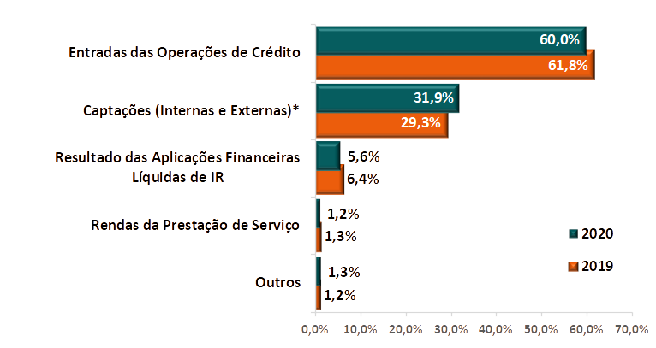
(*) Corresponde à captação de recursos de terceiros no país e no exterior, sendo caracterizada como dívida onerosa. Os recursos ANP e Rota2030 não são considerados como dívidas onerosas.
Fonte: AGEF/DRFC – Finep

5.3 Geração e distribuição de valor (DVA)
A demonstração do valor adicionado (DVA), conforme previsto no item 3 da Norma Brasileira de Contabilidade – Norma Técnica Geral - NBC TG 09, aprovada pela Resolução CFC n.o 1.138/08 e alterada pela Resolução CFC n.o 1.162/09, destina-se a evidenciar as informações do valor de riqueza gerada pela entidade em determinado período e sua distribuição entre os agentes – colaboradores, governo e outros – que contribuíram para sua geração, adotando-se por base as demonstrações contábeis da entidade.
Em 2020, o valor da riqueza total gerada pela Finep atingiu R$ 751,5 milhões (R$ 434,4 milhões, em 2019), em especial pelo aumento do resultado da companhia. Dentre o total de recursos distribuídos, destaca-se que aqueles destinados à União responderam por 41,0%, ou R$ 178,2 milhões, em 2019, e, 62,7%, ou R$ 471,4 milhões, em 2020, na forma de tributos federais e remuneração sobre o capital próprio. A distribuição desse valor entre governo, colaboradores e terceiros está descrita no gráfico a seguir:
Gráfico 14 – Distribuição do valor adicionado (DVA) – 2020-2019
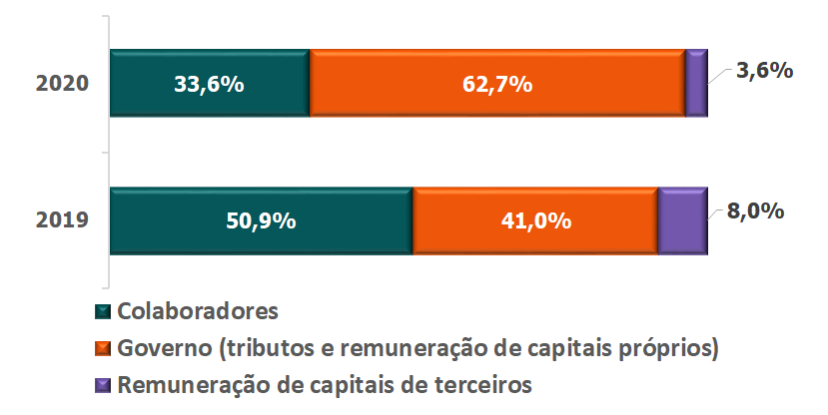

Fonte: DCNT1/DRFC – Finep

6 Gestão de riscos e controles internos
Adotamos o modelo das três linhas como meio de fortalecimento da nossa estrutura de governança de controles internos e gestão de riscos. A primeira linha, composta por todas as unidades organizacionais, é responsável pelos controles internos que visam manter a conformidade das atividades, reportar as deficiências identificadas e executar ações corretivas e preventivas. Na segunda linha encontram-se a área corporativa responsável pela gestão de riscos e o Comitê de Gestão de Riscos, que tem como finalidade assessorar e subsidiar a Diretoria Executiva nos temas relativos à Gestão Integrada de Riscos. Na terceira linha, encontra-se a área responsável pela auditoria interna, que afere a adequação dos controles internos e a efetividade do gerenciamento dos riscos.
Figura 04 – Modelo de três linhas de defesa
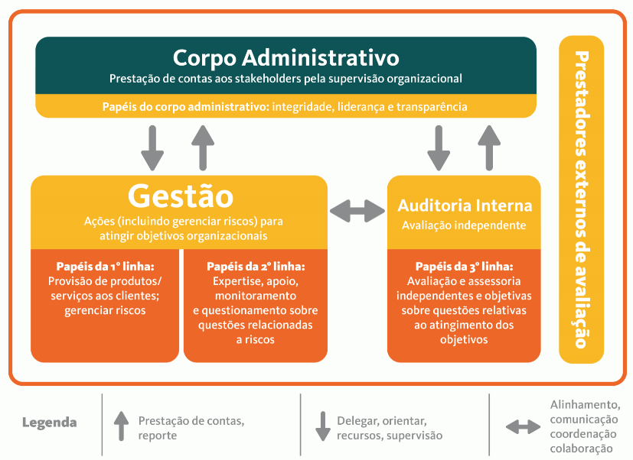
Fonte: Modelo das Três Linhas do Instituto dos Auditores Internos – The IIA (versão 2020), adaptado para a Finep.
Nossa gestão de riscos e controles internos conta com duas políticas institucionais: a Política de Gestão Integrada de Riscos e a Política de Apetite por Riscos.
A política de Gestão Integrada de Riscos (http://www.finep.gov.br/a-finep-externo/governanca/politicas), revisada periodicamente, apresenta os princípios, diretrizes e objetivos que devem guiar outras políticas, normas, sistemas e processos da empresa. Essa política visa fortalecer o processo de gestão integrada de riscos inerentes às operações da empresa, de forma a minimizar ameaças e incertezas em níveis aceitáveis pela alta administração. Os normativos complementares estabelecem papeis, responsabilidades e atividades em níveis adequados para o funcionamento do processo de gestão de riscos.
A Política de Apetite por Riscos (http://www.finep.gov.br/a-finep-externo/governanca/politicas), aprovada pelo Conselho de Administração, define direcionadores para gerenciamento e monitoramento do nível de apetite dos riscos identificados como relevantes e para o aprimoramento dos nossos controles internos.
Atuamos continuamente no mapeamento dos riscos operacionais dos processos internos para garantir o cumprimento de regras, controlar desvios e preservar a confidencialidade, integridade, disponibilidade e autenticidade das informações.
Em 2020, aprimoramos o processo de gerenciamento de riscos operacionais com a revisão da Norma de Gerenciamento do Risco Operacional, que contempla itens de reforço de atuação da 1ª linha como autoavaliação de riscos, trazendo maior autonomia aos gestores das unidades organizacionais.
Segurança da Informação
O ano de 2020 se mostrou atípico por conta da situação de emergência de saúde pública de importância internacional decorrente da pandemia de covid-19 (Lei n.o 13.979, de 6 de fevereiro de 2020). A situação de emergência, dentre outras mudanças radicais, provocou alteração na forma de executar as atividades laborais, com destaque, para o teletrabalho, essencial para o período de distanciamento social.
Junto com essa mudança, necessária para viabilizar a continuidade das rotinas de trabalho, houve uma elevação expressiva das ameaças cibernéticas, com destaque para problemas de phishing, ou seja, tentativas fraudulentas de obter dados pessoais e financeiros de um usuário. Isso impôs maior articulação entre nossa Equipe de Tratamento e Resposta a Incidentes em Redes Computacionais – ETIR e os órgãos da administração pública sob a coordenação do Centro de Tratamento e Resposta a Incidentes Cibernéticos de Governo (CTIR Gov) com o objetivo de mitigar o impacto de ataques, através de uma série de ações em três frentes - servidores e backup, monitoração e internet.
Ao longo do ano, foram realizadas atividades a cargo das estruturas de governança de segurança da informação (gestor de segurança da informação, Comitê de Segurança da Informação e Comunicações e a ETIR), tais como:
- a avaliação e deliberação de assuntos diversos pelo Comitê de Segurança da Informação e Comunicações em suas reuniões.
- o tratamento e resposta a incidentes executado pela Equipe de Tratamento de Incidentes em Redes - ETIR.
- o atendimento pelo gestor de segurança da informação a demandas sobre temas como o tratamento de dados sigilosos na Finep, a padronização de termos de confidencialidade, a segurança da informação no teletrabalho e a garantia de segurança dos documentos assinados eletronicamente.
Adicionalmente, foram aprovadas a norma de Controle de Acesso a ativos de TI e a instrução de trabalho de credenciais de acesso, e disponibilizados para validação os normativos de controle de acesso à informação e de gestão de incidentes de segurança computacionais, estabelecidos na Política de Segurança da Informação (POSIC) - http://www.finep.gov.br/a-finep-externo/governanca/politicas. Foi iniciada a elaboração dos normativos de desenvolvimento seguro de software e de gestão de vulnerabilidades, e a revisão da POSIC.
Com o objetivo de fortalecer a cultura de segurança da informação, em 2020 foram desenvolvidas ações de comunicação e de gestão de conteúdo na intranet e a produção de conteúdo para Boletim Informativo interno.

7 Gestão de pessoas
Nossa empresa depende fortemente das competências e do conhecimento de seus empregados. Por ser uma empresa intensiva em conhecimento, a estrutura de carreira da Finep se caracteriza pela adoção do conceito de competência como elemento estruturante.
O comprometimento das pessoas foi elemento-chave para as ações implementadas no ano de 2020, de forma que fomos capazes de colocar, praticamente, a totalidade do quadro de empregados em teletrabalho. Isto envolveu um esforço de preparação e de superação dos empregados da empresa para que o trabalho remoto pudesse ser implantado, mantendo e até mesmo aumentando o nível de entrega da mão-de-obra em um momento complexo de enfrentamento à pandemia. Importante salientar também o investimento em infraestrutura de tecnologia da informação que foi essencial para permitir o contato entre os empregados em suas próprias acomodações, além de facilitar os acessos destes aos arquivos digitais da Finep por meio de sistema de VPN (Virtual Private Network).
Dessa maneira, os funcionários puderam realizar suas atividades sem maiores sobressaltos, atendendo às orientações das autoridades sanitárias, contribuindo para a preservação da saúde dos empregados e mantendo nossas entregas à sociedade.
Por meio do Programa de Educação Corporativa em 2020 empreendemos ações de capacitação do corpo funcional que envolveram 156 empregados.
Além disso, como medida de gestão de pessoas, executamos em 2020 um novo Programa de Desligamento Assistido de empregados. O resultado foi a redução de cerca de 9% do quantitativo de empregados da Finep em relação a dezembro de 2019, com o desligamento voluntário de 53 empregados o que implicará em uma economia estimada para o ano de 2021 de cerca de R$ 25 milhões. Em cinco anos, a economia estimada chegará a R$ 130 milhões.
Realizamos ainda o projeto de gestão do conhecimento, que teve como público alvo os empregados que se inscreveram no Programa de Desligamento Assistido (PDA). Nesse projeto realizamos curso e palestra e elaboramos normativos e manuais de processos.
Com o programa de desligamento executado, em dezembro de 2020 passamos a ser 562 pessoas trabalhando na Finep, 518 no Rio de Janeiro, 34 em São Paulo e dez em Brasília, Belém, Fortaleza e Florianópolis.
Gráfico 15 - Evolução da Força de Trabalho na Finep 2009-2020
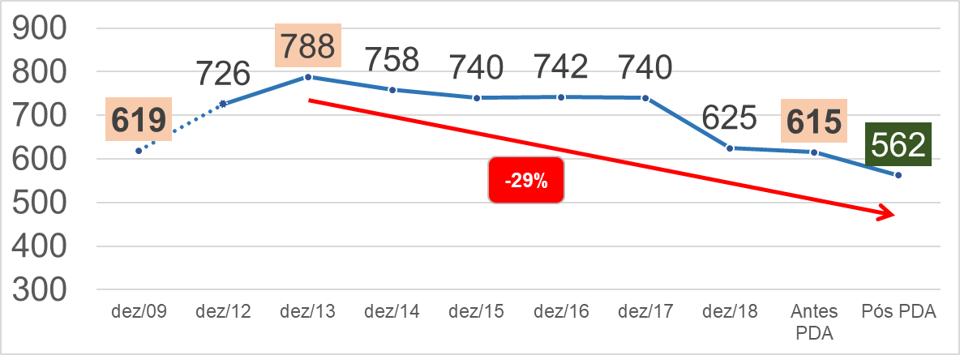
Além disso, conforme o gráfico apresentado, a Finep atuou na diminuição de custos e aumento de produtividade, por meio da redução do número de colaboradores e do investimento em tecnologia da informação.
Saúde e qualidade de vida
Visando mitigar os problemas relacionados ao exercício das funções dos empregados em situação de pandemia foram adotadas uma série de ações de saúde e qualidade de vida, dentre as quais destacamos:
Cartilhas de Qualidade de Vida enviadas por correio eletrônico aos empregados, abordando temas como saúde mental, alimentação saudável, ergonomia, organização e planejamento, sono e repouso, formas de lidar com crianças e idosos no isolamento, dentre outros.
Palestras Virtuais com os temas: “Saúde mental, na Quarentena”, “Comunicação entre Equipe e Gestor a Distância e Conflitos”, “Liderança Ética”, “O Que é Essa Tal Felicidade?”, “Setembro Amarelo, um olhar sobre a depressão”, “Outubro Rosa – a mulher e o câncer de mama no Brasil” e “Novembro Azul”.
Atendimento Psicológico e Fisioterápico à Distância: os atendimentos psicológicos de urgência foram mais frequentes em 2020 com um total de 484 atendimentos. Os atendimentos fisioterápicos, num total de 466, foram feitos a partir de demanda dos empregados, que receberam orientações ergonômicas e de adaptação na residência.
Acompanhamento dos Casos de covid-19: realizado diariamente pelos médicos do trabalho e pela assistente social da Finep, contabilizando os números e registrando o andamento de cada caso, seu nível de gravidade e os tratamentos que estão seguindo. Foram registrados ao todo 30 casos suspeitos e 63 casos confirmados em 2020.
Acompanhamento dos Empregados: por meio de profissional de enfermagem da Finep, com o objetivo de passar informações sobre a prevenção da doença e saber como estava a saúde mental e física de cada empregado, encaminhando ao setor de psicologia, fisioterapia ou aos médicos do trabalho, quando necessário.
Previdência complementar
Os principais trabalhos desenvolvidos em 2020 objetivaram o atendimento ao disposto nas Resoluções CGPAR 09/16 e CGPAR 25/18.
Em cumprimento à Resolução CGPAR 09/16, que dispõe sobre a responsabilidade da Finep pela supervisão e fiscalização das atividades da Fipecq, a Finep elaborou os Relatórios Semestrais do 2º semestre de 2019 e do 1º semestre de 2020, com base em documentações e dados disponibilizados pela Fipecq.
Em dezembro de 2020, foi protocolado na Superintendência Nacional de Previdência Complementar (Previc), para análise e posterior aprovação, o processo de adequação do Regulamento do Plano de Previdência Complementar – PPC, que, dentre outras alterações exigidas pela legislação, fecha o plano à entrada de novos participantes. Desta forma, a Finep atendeu ao disposto na Resolução CGPAR 25/18, que estabelece diretrizes e parâmetros quanto ao patrocínio de planos de benefícios de previdência complementar.

8 Gestão Patrimonial e Infraestrutura
Mudança de sede
O ano de 2020 foi marcado pelo retorno da Finep à sua sede própria, localizada no Edifício Praia do Flamengo 200 (PF 200). Mesmo com a pandemia de covid-19 e consequente redução significativa de pessoal trabalhando na adequação das instalações, por conta das limitações de uso do transporte público e do isolamento social, a obra não foi interrompida.
Agosto de 2020 foi o marco inicial da etapa de conclusão das instalações. Conforme os andares foram sendo finalizados, as equipes de cada Diretoria e da Presidência receberam um comunicado com orientações para a preparação da mudança. Em setembro e outubro, as atividades foram intensificadas e a obra teve seu laudo de aceitação final em dezembro de 2020.
A economia anual pela mudança do Ventura para o PF 200 é de aproximadamente R$ 22,5 milhões contando aluguel e condomínio, esta redução de custo será auferida no ano de 2021.
Início das obras
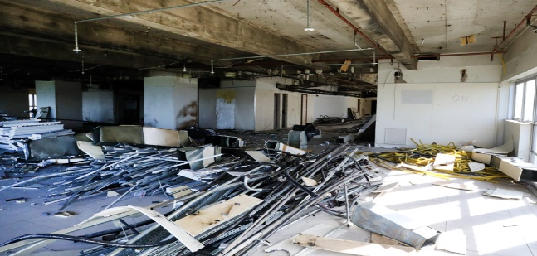
Obras em andamento
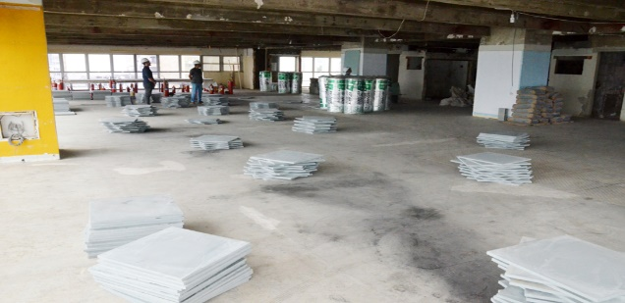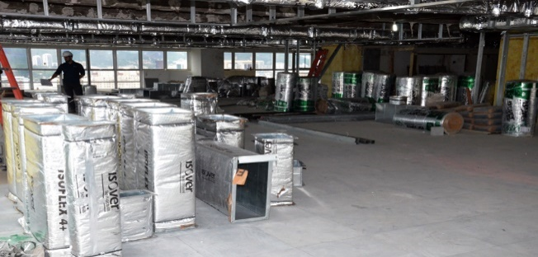
Entrega da obra
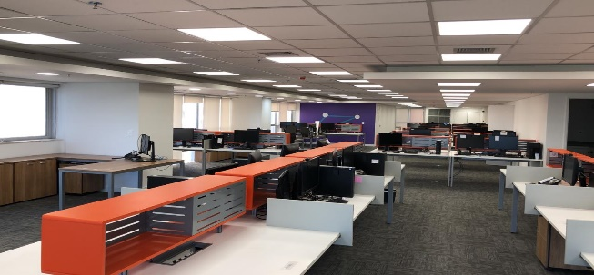
Projeto Papel Zero
O projeto Papel Zero conta com três pilares: Digitalização do Acervo, Gestão Documental, e implantação de solução de Gestão Eletrônica de Documentos.
O pilar da digitalização do acervo visa a disponibilização dos documentos e processos administrativos para consulta digital. Em 2020, com o cuidado de manter isolamento social, cerca de 35% dos documentos que compõem os acervos da Finep foram digitalizados.
O pilar de Gestão Documental busca institucionalizar os tipos documentais produzidos e recebidos na Finep e realizar a gestão documental a partir da elaboração do Plano de Classificação, da Tabela de Temporalidade e do Manual de Tipologia Documental. Todos estes instrumentos foram aprovados em 2020.
O pilar de Gestão Eletrônica de Documentos - GED permite que toda a tramitação de documentos, internos ou externos, seja feita por via eletrônica, reduzindo espaço físico e garantindo a autenticidade e a transparência dos atos administrativos.
Em 2020, iniciamos o projeto de implementação do Sistema nomeado como SIGA-Finep, que moderniza a gestão documental da empresa, implantado primeiramente na Diretoria Administrativa. Com a aprovação da Norma de Gestão Eletrônica de Documentos ocorrida em fins de dezembro, estamos preparados para a implementação do SIGA-Finep em toda a empresa.
Redução de custos administrativos
A Finep adotou a diretriz de redução de suas despesas, tendo implementado ações que culminaram com significativa redução no total das despesas administrativas, nos aluguéis e em pessoal. O total das despesas administrativas já sofreu uma redução de 34% desde 2018, sendo que esta redução será acentuada em 2021. Em números, estas despesas eram de R$ 100 milhões em 2018, sendo R$ 66 milhões em 2020, reduzindo em R$ 34 milhões estes valores, desconsiderando o efeito inflacionário, o que certamente impactará ainda mais o efeito redutivo de tais custos.
nial - Ativo
 |  |  |  | Em milhares de Reais
BALANÇO PATRIMONIAL - ATIVO |  |  |  | 31/12/2020 |  | 31/12/2019  (ajustado) |  | 31/12/2019  (publicado)
ATIVO CIRCULANTE |  |  |  | 7.707.440 |  | 8.131.023 |  | 8.131.023
Disponibilidades | 4 |  |  | 4.978 |  | 43.495 |  | 2.601.678
Títulos e Valores Mobiliários e Instrumentos Financeiros | 5.1 |  |  | 5.503.574 |  | 5.723.599 |  | 3.165.416
Repasses Interfinanceiros | 6 |  |  | 179.103 |  | 144.242 |  | 144.242
Operações de Crédito | 7 |  |  | 1.895.815 |  | 2.110.876 |  | 2.110.876
Operações de Crédito |  |  |  | 1.901.377 |  | 2.139.110 |  | 2.139.110
Provisão para Perdas | 9 |  |  | (5.562) |  | (28.234) |  | (28.234)
Outros Créditos |  |  |  | 122.255 |  | 107.074 |  | 107.074
Impostos e Contribuições a Recuperar / Compensar | 10 |  |  | 107.685 |  | 88.644 |  | 88.644
Rendimentos de Aplicação no Tesouro |  |  |  | 7.952 |  | 2.857 |  | 2.857
Adiantamentos Salariais |  |  |  | 3.289 |  | 2.396 |  | 2.396
Contas a Receber FNDCT |  |  |  | 1.288 |  | 10.541 |  | 10.541
Taxa de Administração |  |  |  | 1.043 |  | 1.130 |  | 1.130
Outros |  |  |  | 998 |  | 1.506 |  | 1.506
Outros Valores e Bens |  |  |  | 1.715 |  | 1.737 |  | 1.737
ATIVO NÃO CIRCULANTE |  |  |  | 8.396.216 |  | 9.053.938 |  | 9.053.938
REALIZÁVEL A LONGO PRAZO |  |  |  | 8.297.791 |  | 8.961.797 |  | 8.961.797
Títulos e Valores Mobiliários e Instrumentos Financeiros | 5.2 |  |  | 579.638 |  | 593.223 |  | 593.223
Carteira Própria |  |  |  | 579.638 |  | 593.223 |  | 593.223
Repasses Interfinanceiros | 6 |  |  | 623.580 |  | 660.946 |  | 660.946
Repasses Interfinanceiros |  |  |  | 624.086 |  | 661.452 |  | 661.452
Provisão para Perdas | 9 |  |  | (506) |  | (506) |  | (506)
Operações de Crédito | 7 |  |  | 6.715.761 |  | 7.270.177 |  | 7.270.177
Operações de Crédito |  |  |  | 7.072.616 |  | 8.009.408 |  | 8.009.408
Provisão para Perdas | 9 |  |  | (356.855) |  | (739.231) |  | (739.231)
Outros Créditos |  |  |  | 378.812 |  | 437.451 |  | 437.451
Imposto de Renda e Contribuição Social Diferidos | 11 |  |  | 212.913 |  | 274.012 |  | 274.012
Créditos com o Tesouro Nacional | 12 |  |  | 98.612 |  | 94.350 |  | 94.350
Depósitos Judiciais | 13 |  |  | 63.443 |  | 62.951 |  | 62.951
Outros |  |  |  | 3.844 |  | 6.138 |  | 6.138
IMOBILIZADO |  |  |  | 96.671 |  | 89.644 |  | 89.644
Imobilizado de Uso |  |  |  | 149.002 |  | 135.213 |  | 111.796
Outras Imobilizações de Uso |  |  |  | - |  | - |  | 23.417
Depreciações Acumuladas |  |  |  | (52.331) |  | (45.569) |  | (45.569)
INTANGÍVEL |  |  |  | 1.754 |  | 2.497 |  | 2.497
Ativos Intangíveis |  |  |  | 25.325 |  | 25.214 |  | 25.214
Amortizações Acumuladas |  |  |  | (23.571) |  | (22.717) |  | (22.717)
TOTAL DO ATIVO |  |  |  | 16.103.656 |  | 17.184.961 |  | 17.184.961
As notas explicativas integram o conjunto das demonstrações contábeis.

Balanço Patrimonial - Passivo
 |  | Em milhares de Reais
BALANÇO PATRIMONIAL - PASSIVO |  |  |  |  | 31/12/2020 |  | 31/12/2019  (ajustado) |  | 31/12/2019  (publicado)
PASSIVO CIRCULANTE |  |  |  |  | 769.405 |  | 1.093.841 |  | 1.093.841
Obrigações por Repasses do País |  |  |  |  | 72.905 |  | 340.820 |  | 340.820
Rota 2030 |  |  | 14.1 |  | 57.893 |  | 9.570 |  | 9.570
ANP |  |  | 14.1 |  | 15.012 |  | 11.887 |  | 11.887
BNDES |  |  | 14.2 |  | - |  | 319.363 |  | 319.363
Obrigações por Repasses do Exterior |  |  | 15 |  | 20.690 |  | 38.146 |  | 38.146
BID |  |  |  |  | 20.690 |  | 38.146 |  | 38.146
Outras Obrigações |  |  |  |  | 675.810 |  | 714.875 |  | 714.875
Fundos Financeiros e de Desenvolvimento |  |  | 16 |  | 553.435 |  | 641.664 |  | 641.664
FNDCT |  |  |  |  | 508.364 |  | 519.380 |  | 519.380
FUNTTEL |  |  |  |  | 45.071 |  | 122.284 |  | 122.284
Diversas Obrigações |  |  |  |  | 122.375 |  | 73.211 |  | 73.211
Juros sobre Capital Próprio/Dividendos a Pagar |  |  |  |  | 49.045 |  | 7.860 |  | 7.860
Provisão para 13° Salário e Férias |  |  |  |  | 28.856 |  | 28.552 |  | 28.552
Fiscais e Previdenciárias |  |  |  |  | 16.945 |  | 13.939 |  | 13.939
Fornecedores |  |  |  |  | 8.519 |  | 19.079 |  | 19.079
Recursos para Devolução |  |  |  |  | 8.294 |  | - |  | -
Participações sobre o Lucro a Pagar |  |  |  |  | 3.892 |  | 261 |  | 261
Diversas |  |  |  |  | 6.824 |  | 3.520 |  | 3.520
PASSIVO NÃO CIRCULANTE |  |  |  |  | 12.893.823 |  | 13.756.425 |  | 13.756.425
Obrigações por Repasses do País |  |  |  |  | - |  | 1.625.242 |  | 1.625.242
BNDES |  |  | 14.2 |  | - |  | 1.625.242 |  | 1.625.242
Obrigações por Repasses do Exterior |  |  | 15 |  | 1.306.579 |  | 1.306.579 |  | 1.306.579
BID |  |  |  |  | 1.306.579 |  | 1.306.579 |  | 1.306.579
Outras Obrigações |  |  |  |  | 11.587.244 |  | 10.824.604 |  | 10.824.604
Fundos Financeiros e de Desenvolvimento |  |  | 16 |  | 11.306.430 |  | 10.540.848 |  | 10.540.848
FNDCT |  |  |  |  | 9.773.521 |  | 9.167.780 |  | 9.167.780
FUNTTEL |  |  |  |  | 1.532.909 |  | 1.373.068 |  | 1.373.068
Diversas Obrigações |  |  |  |  | 280.814 |  | 283.756 |  | 283.756
Imposto de Renda e Contribuição Social Diferidos |  |  | 17 |  | 116.399 |  | 124.915 |  | 124.915
Provisão para Contingências |  |  | 18 |  | 110.216 |  | 98.784 |  | 98.784
Obrigações sobre Recursos |  |  | 19 |  | 43.893 |  | 49.255 |  | 49.255
Arrendamento de Imóveis |  |  |  |  | 9.114 |  | 10.025 |  | 10.025
Depósitos e Cauções |  |  |  |  | 1.192 |  | 777 |  | 777
PATRIMÔNIO LÍQUIDO |  |  |  |  | 2.440.428 |  | 2.334.695 |  | 2.334.695
Capital Social |  |  | 20.1 |  | 1.624.994 |  | 1.624.994 |  | 1.624.994
Reserva Margem Operacional |  |  | 20.2 |  | 596.802 |  | 449.668 |  | 449.668
Ajustes de Avaliação Patrimonial |  |  | 20.5 |  | 134.064 |  | 185.790 |  | 185.790
Reserva Legal |  |  | 20.2 |  | 81.930 |  | 71.605 |  | 71.605
Reservas de Reavaliação |  |  | 20.3 |  | 2.638 |  | 2.638 |  | 2.638
TOTAL DO PASSIVO |  |  |  |  | 16.103.656 |  | 17.184.961 |  | 17.184.961
As notas explicativas integram o conjunto das demonstrações contábeis.

Demonstração do Resultado do Exercício
 |  |  | Em milhares de Reais
DEMONSTRAÇÃO DO RESULTADO DO EXERCÍCIO |  |  | 31/12/2020 |  | 31/12/2019  (ajustado) |  | 30/12/2019  (publicado)
RECEITAS DA INTERMEDIAÇÃO FINANCEIRA |  |  | 1.187.649 |  | 1.525.166 |  | 1.487.939
Operações de Crédito e Repasses Interfinanceiros | 23.1 |  | 852.413 |  | 1.036.254 |  | 1.036.254
Resultado de Operações com Títulos e Valores Mobiliários | 23.2 |  | 335.066 |  | 488.912 |  | 451.685
Resultado com Instrumentos Financeiros Derivativos |  |  | 170 |  | - |  | -
DESPESAS DA INTERMEDIAÇÃO FINANCEIRA |  |  | (549.341) |  | (927.511) |  | (1.179.003)
Operações de Empréstimos e Repasses | 24 |  | (549.341) |  | (927.511) |  | (927.511)
Provisão para Perdas | 25 |  | - |  | - |  | (251.492)
PROVISÃO PARA PERDAS | 25 |  | 54.209 |  | (251.492) |  | -
RESULTADO BRUTO DA INTERMEDIAÇÃO FINANCEIRA |  |  | 692.517 |  | 346.163 |  | 308.936
OUTRAS RECEITAS/(DESPESAS) OPERACIONAIS |  |  | (293.230) |  | (242.083) |  | (204.856)
Receitas de Administração | 26 |  | 44.849 |  | 59.570 |  | 59.570
Receitas com Inspeção, Acompanhamento e Outros | 27 |  | 16.047 |  | 23.141 |  | 23.141
Remuneração Aplicação Tesouro Nacional | 28 |  | - |  | - |  | 37.227
Despesas com pessoal e encargos | 29 |  | (271.175) |  | (256.640) |  | (256.640)
Despesas administrativas | 30 |  | (65.566) |  | (81.587) |  | (81.587)
Despesas tributárias | 31 |  | (33.989) |  | (33.324) |  | (33.324)
Outras receitas operacionais | 32 |  | 37.167 |  | 55.495 |  | 55.495
Outras despesas operacionais | 33 |  | (20.563) |  | (8.738) |  | (8.738)
RESULTADO ANTES DO IRPJ E DA CSLL E DAS PARTICIPAÇÕES |  |  | 399.287 |  | 104.080 |  | 104.080
Imposto de Renda e Contribuição Social Correntes | 34 |  | (119.087) |  | (45.842) |  | (45.842)
Imposto de Renda e Contribuição Social Diferidos | 34 |  | (70.524) |  | (25.602) |  | (25.602)
RESULTADO ANTES DAS PARTICIPAÇÕES |  |  | 209.676 |  | 32.636 |  | 32.636
Participação dos Empregados e Administradores no Lucro |  |  | (3.631) |  | - |  | -
LUCRO/(PREJUÍZO) LÍQUIDO DO EXERCÍCIO |  |  | 206.045 |  | 32.636 |  | 32.636
LUCRO POR AÇÃO (lote de mil ações) |  |  | 0,69 |  | 0,11 |  | 0,11
As notas explicativas integram o conjunto das demonstrações contábeis.

Demonstração das Mutações do Patrimônio Líquido
 |  |  |  |  |  |  |  |  |  |  |  |  |  |  | Em milhares de Reais
DEMONSTRAÇÃO DAS MUTAÇÕES DO PATRIMÔNIO LÍQUIDO
 |  |  | Outros Resultados Abrangentes |  |  |  |  |  | Reservas de Lucros |  |  |  |  |  |  |  |  |  | Demonstração do Resultado Abrangente Total da Companhia
 | Capital Social |  | Reserva de Reavaliação |  | Ajuste de Avaliação Patrimonial |  | Total |  | Reserva Legal |  | Reserva Margem Operacional |  | Total |  | Lucros / (Prejuízos) Acumulados |  | Total |  | Demonstração do Resultado Abrangente Total da Companhia
SALDOS EM 31 DE DEZEMBRO DE 2018 | 1.624.994 |  | 2.638 |  | (1.932) |  | 706 |  | 69.950 |  | 419.457 |  | 489.407 |  | - |  | 2.115.107 |  | 162.667
Realização do Ajuste de Avaliação Patrimonial Líquido de Impostos | - |  | - |  | (458) |  | (458) |  | - |  | - |  | - |  | 458 |  | - |  | (458)
Ajuste a Valor de Mercado de TVM - VJORA | - |  | - |  | 188.180 |  | 188.180 |  | - |  | - |  | - |  | - |  | 188.180 |  | 188.180
Lucro/(Prejuízo) Líquido do Exercício | - |  | - |  | - |  | - |  | - |  | - |  | - |  | 32.636 |  | 32.636 |  | 32.636
Reserva Legal | - |  | - |  | - |  | - |  | 1.655 |  | - |  | 1.655 |  | (1.655) |  | - |  | -
Juros sobre o capital próprio | - |  | - |  | - |  | - |  | - |  | - |  | - |  | (7.860) |  | (7.860) |  | -
Reserva para Margem Operacional | - |  | - |  | - |  | - |  | - |  | 23.580 |  | 23.580 |  | (23.580) |  | - |  | -
Ajustes | - |  | - |  | - |  | - |  | - |  | 6.631 |  | 6.631 |  | - |  | 6.631 |  | -
SALDOS EM 31 DE DEZEMBRO DE 2019 | 1.624.994 |  | 2.638 |  | 185.790 |  | 188.428 |  | 71.605 |  | 449.668 |  | 521.273 |  | - |  | 2.334.695 |  | 220.359
Realização do Ajuste de Avaliação Patrimonial Líquido de Impostos | - |  | - |  | (458) |  | (458) |  | - |  | - |  | - |  | 458 |  | - |  | (458)
Ajuste a Valor de Mercado de TVM - VJORA | - |  | - |  | (51.268) |  | (51.268) |  | - |  | - |  | - |  | - |  | (51.268) |  | (51.268)
Lucro/(Prejuízo) Líquido do Exercício | - |  | - |  | - |  | - |  | - |  | - |  | - |  | 206.045 |  | 206.045 |  | 206.045
Reserva Legal | - |  | - |  | - |  | - |  | 10.325 |  | - |  | 10.325 |  | (10.325) |  | - |  | -
Juros sobre o capital próprio | - |  | - |  | - |  | - |  | - |  | - |  | - |  | (49.044) |  | (49.044) |  | -
Reserva para Margem Operacional | - |  | - |  | - |  | - |  | - |  | 147.134 |  | 147.134 |  | (147.134) |  | - |  | -
SALDOS EM 31 DE DEZEMBRO DE 2020 | 1.624.994 |  | 2.638 |  | 134.064 |  | 136.702 |  | 81.930 |  | 596.802 |  | 678.732 |  | - |  | 2.440.428 |  | 154.319
As notas explicativas integram o conjunto das demonstrações contábeis.

Demonstração dos Fluxos de Caixa
 |  | Em milhares de Reais
DEMONSTRAÇÃO DOS FLUXOS DE CAIXA - MÉTODO INDIRETO |  |  | 31/12/2020 |  | 31/12/2019  (ajustado) |  |  |  | 31/12/2019  (publicado)
Atividades operacionais
Lucro líquido antes do Imposto de Renda e da Contribuição Social e das Participações |  |  | 399.288 |  | 104.080 |  |  |  | 104.080
Despesas e (Receitas) que não afetam as disponibilidades |  |  | (176.097) |  | 240.743 |  |  |  | 271.268
Constituição (Reversão) de provisão para perdas |  |  | (54.209) |  | 251.492 |  |  |  | 251.492
Constituição (Reversão) de provisões (trabalhistas, cíveis e outras) |  |  | 11.432 |  | (7.886) |  |  |  | (7.886)
Juros e Mora Capitalizáveis |  |  | (52.717) |  | - |  |  |  | -
Juros Pró-Rata (Ativos)/Passivos |  |  | (60.020) |  | 19.216 |  |  |  | 19.216
Juros sobre créditos tributários |  |  | (3.149) |  | (557) |  |  |  | (557)
Ajuste ao valor de mercado Títulos e Valores Mobiliários |  |  | (22.026) |  | (30.525) |  |  |  | -
Atualização de outros créditos |  |  | (4.391) |  | (4.177) |  |  |  | (4.177)
Depreciações e amortizações |  |  | 7.670 |  | 12.401 |  |  |  | 12.401
Encargos financeiros sobre arrendamento |  |  | 1.313 |  | 779 |  |  |  | 779
Variação de ativos e obrigações
(Aumento) Redução líquido em créditos por financiamento e repasse |  |  | 870.113 |  | 610.547 |  |  |  | 610.547
(Aumento) Redução líquido em títulos e valores mobiliários |  |  | (33.597) |  | (30.155) |  |  |  | (60.680)
(Aumento) Redução líquido nas demais contas do ativo |  |  | 109.573 |  | 39.409 |  |  |  | 39.409
(Redução) Aumento líquido nas obrigações por empréstimos e repasses e fundos financeiros |  |  | (1.164.443) |  | (2.076.701) |  |  |  | (2.076.701)
(Redução) Aumento líquido nas demais contas do passivo |  |  | (121.797) |  | (83.490) |  |  |  | (83.490)
Imposto de Renda e Contribuição Social pagos |  |  | (119.652) |  | (99.384) |  |  |  | (99.384)
Caixa líquido gerado (consumido) pelas atividades de operacionais |  |  | (236.612) |  | (1.294.951) |  |  |  | (1.294.951)
Atividades de investimentos
Movimentação líquida do permanente |  |  | (13.955) |  | (22.019) |  |  |  | (22.019)
Caixa líquido gerado (consumido) pelas atividades de investimentos |  |  | (13.955) |  | (22.019) |  |  |  | (22.019)
Atividades de financiamentos
Juros sobre o capital próprio pagos |  |  | (7.975) |  | (43.893) |  |  |  | (43.893)
Caixa líquido gerado (consumido) pelas atividades de financiamentos |  |  | (7.975) |  | (43.893) |  |  |  | (43.893)
Aumento (redução) de caixa e equivalentes de caixa |  |  | (258.542) |  | (1.360.863) |  |  |  | (1.360.863)
Modificação na posição financeira
Início do exercício
Saldo de caixa e equivalentes de caixa |  |  | 5.767.094 |  | 7.127.957 |  |  |  | 7.127.957
Final do exercício
Saldo de caixa e equivalentes de caixa |  |  | 5.508.552 |  | 5.767.094 |  |  |  | 5.767.094
Aumento (redução) de caixa e equivalentes de caixa |  |  | (258.542) |  | (1.360.863) |  |  |  | (1.360.863)
As notas explicativas integram o conjunto das demonstrações contábeis.

 | Em milhares de Reais
DEMONSTRAÇÃO DO VALOR ADICIONADO | 31/12/2020 |  | 31/12/2019  (ajustado) |  | 31/12/2019  (publicado)
RECEITAS | 1.339.633 |  | 1.411.762 |  | 1.411.762
Intermediação Financeira e Títulos e Valores Mobiliários | 1.187.649 |  | 1.525.686 |  | 1.488.459
Reversão (Provisão) para perdas | 54.209 |  | (251.492) |  | (251.492)
Prestação de Serviços | 44.849 |  | 59.570 |  | 59.570
Tarifas Bancárias | 16.047 |  | 23.141 |  | 23.141
Aplicação no Tesouro Nacional | - |  | - |  | 37.227
Outras | 36.879 |  | 54.857 |  | 54.857
DESPESAS DA INTERMEDIAÇÃO FINANCEIRA | (549.341) |  | (928.031) |  | (928.031)
Obrigações por Fundos Financeiros e de Desenvolvimento | (464.333) |  | (518.605) |  | (518.605)
Obrigações por Empréstimos e Repasses | (85.008) |  | (408.906) |  | (408.906)
Títulos e Valores Mobiliários | - |  | (520) |  | (520)
INSUMOS ADQUIRIDOS DE TERCEIROS | (31.377) |  | (37.150) |  | (37.150)
Materiais, energia e outros | (17.201) |  | (13.055) |  | (13.055)
Serviços de terceiros | (14.058) |  | (22.337) |  | (22.337)
Outras | (118) |  | (1.758) |  | (1.758)
VALOR ADICIONADO BRUTO | 758.915 |  | 446.581 |  | 446.581
DEPRECIAÇÃO, AMORTIZAÇÃO E EXAUSTÃO | (7.670) |  | (12.401) |  | (11.115)
VALOR ADICIONADO LÍQUIDO PRODUZIDO PELA ENTIDADE | 751.245 |  | 434.180 |  | 435.466
Valor adicionado recebido em transferência | 288 |  | 193 |  | 193
Outras | 288 |  | 193 |  | 193
VALOR ADICIONADO TOTAL A DISTRIBUIR | 751.533 | 100% | 434.373 | 100% | 435.659 | 100%
DISTRIBUIÇÃO DO VALOR ADICIONADO | (751.533) | 100% | (434.373) | 100% | (435.659) | 100%
Pessoal | (252.697) | 34% | (221.221) | 51% | (221.221) | 51%
Remuneração direta | (184.673) |  | (165.148) |  | (165.148)
Benefícios | (34.559) |  | (36.632) |  | (36.632)
FGTS | (13.020) |  | (12.845) |  | (12.845)
Indenizações e outras | (20.445) |  | (6.596) |  | (6.596)
Impostos, taxas e contribuições | (265.366) | 35% | (145.557) | 33% | (145.557) | 33%
Federais | (263.850) |  | (143.997) |  | (143.997)
Municipais | (1.516) |  | (1.560) |  | (1.560)
Remuneração de capitais de terceiros | (27.425) | 4% | (34.959) | 8% | (36.245) | 8%
Aluguéis | (26.112) |  | (34.180) |  | (34.180)
Arrendamento de Imóveis | (1.313) |  | (779) |  | (2.065)
Remuneração de capitais próprios | (206.045) | 27% | (32.636) | 8% | (32.636) | 8%
(Lucros retidos) / Prejuízo do período | (157.001) |  | (24.776) |  | (24.776)
Juros sobre o Capital Próprio | (49.044) |  | (7.860) |  | (7.860)
As notas explicativas integram o conjunto das demonstrações contábeis.

FINANCIADORA DE ESTUDOS E PROJETOS – Finep
NOTAS EXPLICATIVAS RELATIVAS ÀS DEMONSTRAÇÕES CONTÁBEIS DO EXERCÍCIO DE 2020
(Valores expressos em Milhares de Reais, exceto quando indicado)

1 CONTEXTO OPERACIONAL
A Financiadora de Estudos e Projetos – Finep – é uma empresa pública de direito privado, vinculada ao Ministério da Ciência, Tecnologia e Inovações – MCTI, integralmente controlada pela União.
Sendo uma empresa pública, a Finep integra a administração indireta da esfera Federal, seguindo, no que cabe, as normas aplicáveis ao setor público. Por ser dotada ainda de personalidade jurídica de direito privado, sujeita-se igualmente às regras aplicáveis às empresas privadas no que concerne às obrigações comerciais, cíveis, trabalhistas e tributárias definidas pela Constituição Federal.
Sua finalidade é apoiar estudos, projetos e programas para o desenvolvimento econômico, social, científico e tecnológico do país, tendo em vista as metas e prioridades setoriais estabelecidas nos planos do Governo Federal, promovendo o desenvolvimento econômico e social do Brasil por meio do fomento público à Ciência, Tecnologia e Inovação em empresas, universidades, institutos tecnológicos e outras instituições públicas ou privadas.
A Finep tem como propósito estar presente em toda a cadeia da inovação, com foco em ações estratégicas, estruturantes e de impacto para o desenvolvimento sustentável do Brasil, possuindo como valores: visão estratégica, compromisso público, excelência na gestão, valorização do seu capital humano e atitude inovadora.
Exerce também a função de Secretaria Executiva do Fundo Nacional de Desenvolvimento Científico e Tecnológico – FNDCT.
Pode ainda atuar na administração de outros fundos instituídos pelo Governo, nas condições que forem estabelecidas, mediante ato do Poder Executivo, além de outras atribuições conexas às suas finalidades.

2 APRESENTAÇÃO DAS DEMONSTRAÇÕES CONTÁBEIS

2.1 Declaração de conformidade
As Demonstrações Contábeis da Finep foram elaboradas e estão sendo apresentadas conforme as práticas contábeis adotadas no Brasil com o cumprimento das Normas Brasileiras de Contabilidade e observância às disposições contidas na Lei n.o 6.404, de 15 de dezembro de 1976, na Lei n.o 11.638, de 28 de dezembro de 2007 e na Lei n.o 11.941, de 27 de maio de 2009, incluindo os Pronunciamentos, as Orientações e as Interpretações emitidos pelo Comitê de Pronunciamentos Contábeis – CPC – aprovados pelo Conselho Federal de Contabilidade – CFC.

2.2 Autorização de emissão
As Demonstrações Contábeis da Finep foram autorizadas por sua Diretoria em 11 de março de 2021.

2.3 Moeda Funcional
A moeda funcional e de apresentação da Finep é o Real (R$) e as informações são apresentadas em milhares de Reais (R$ mil), exceto quando indicado de outra forma. Substancialmente, as operações realizadas no exterior são, na essência, uma extensão das atividades do Brasil, portanto, os ativos, os passivos e o resultado são ajustados às práticas contábeis vigentes no Brasil e convertidos para reais de acordo com as taxas de câmbio da moeda local. Ganhos e perdas resultantes do processo de conversão são alocados ao resultado do período e compõem o Resultado Bruto da Intermediação Financeira.

2.4 Eventos subsequentes
No ano de 2020, como parte de sua atividade operacional, a Finep na qualidade de agente financeiro, realizou algumas renegociações de operações de crédito, visando mitigar eventuais perdas incorridas.
A renegociação do crédito implica no cancelamento dos boletos em aberto e na regularização do crédito até a data do aditivo contratual, bem como revisão de suas condições contratuais, impactando as provisões para perdas incorridas sob a forma de reversão.
Dentre as renegociações mais representativas realizadas, destacam-se 2 (dois) contratos de uma mesma empresa, cujas condicionantes da renegociação foram concluídas pela financiada em dezembro de 2020. Como fruto da renegociação, ambos os contratos de crédito tiveram suas condições revisitadas e alteradas, conferindo um valor de dispêndios mais compatível com o fluxo de caixa do mutuário final. No caso em questão o valor revertido perfez o total de R$ 36.936 mil, e se tratou especificamente da soma do cancelamento dos boletos em aberto de 2020 (totalmente provisionados), no valor de R$ 26.385 mil, acrescido daqueles previamente provisionados em 2019, no valor de R$ 10.551 mil, seguindo o disposto nos procedimentos de provisão para perda incorrida dispostos em Norma de Provisão para Perdas interna.
Entretanto, a referida empresa apresentou atraso em suas obrigações no 1º trimestre de 2021, tendo a Finep executado extrajudicialmente as fianças bancárias de ambos os contratos de financiamento para cobertura parcial dos saldos, tendo em vista que os bancos fiadores são devedores solidários perante a Finep, nos termos da legislação civil. Considerando que os valores em aberto, não cobertos por fiança bancária, atingiram um valor líquido de R$ 1.701 mil e que, no caso de inadimplemento completo, o saldo devedor não coberto por fiança bancária é de R$ 75.295 mil, tratando-se de valor relevante que poderá exigir esforços adicionais de cobrança, classificou-se o caso como materialmente significativo, ensejando sua divulgação em Notas Explicativas que integram o conjunto das Demonstrações Contábeis de 2020 com o intuito de elucidar a natureza e o reflexo do ocorrido. Mais detalhes serão evidenciados na Nota Explicativa n.° 25 – Provisão para Perdas.
Assevera-se, porém, que o ato da empresa atrasar seus pagamentos a partir de janeiro de 2021, caracterizando fato subsequente ao período contábil a que se referem às Demonstrações Contábeis, representou, notoriamente, evento que não origina quaisquer ajustes nas referidas Demonstrações, conforme a alínea b), item 3 da NBC TG 24 (R2) – Eventos Subsequentes, conjugado com os itens 8, 10 e 22 do mesmo disposto, além de que a NBC TG 24 (R2) deve estar em harmonia e interligada com a NBC TG 25 (R2) – Provisões, Passivos Contingentes e Ativos Contingentes.
Neste sentido, considerando o fato de que na data de encerramento do exercício social de 2020 não havia boleto atrasado referente ao crédito renegociado com a empresa em questão, não há de se reconhecer perda ao final daquele período, em virtude do não atendimento aos critérios de obrigação presente na data das Demonstrações Contábeis como definido na NBC TG 25 (R2).

2.5 Continuidade operacional
As Demonstrações Contábeis foram preparadas com base no pressuposto da continuidade operacional da Finep, uma vez que a Administração está convicta de que a Financiadora possui totais condições e recursos para permanecer ativa num futuro previsível.
Com base em projeções futuras de rentabilidade, fluxos de caixa e recursos de capital, a Administração entende reunir as informações necessárias para afirmar sua continuidade operacional. Não é de conhecimento da Administração qualquer incerteza material que possa provocar dúvidas significativas sobre a sua capacidade de operação futura.

2.6 Relevância e Fidedignidade
O conjunto dessas Notas Explicativas, balizadas pelas Normas Brasileiras de Contabilidade e todos os dispositivos legais destacados no item 2.1, concentra-se na intenção da publicação de informações úteis, isto é, revestidas das características qualitativas fundamentais do relatório contábil-financeiro, sendo essas: a relevância e a representação fidedigna.
Informação contábil-financeira relevante é aquela capaz de fazer a diferença na decisão que possa ser tomada pelo usuário, auxiliando-o a realizar predições sobre os efeitos de eventos passados, presentes e futuros ou a confirmar ou corrigir expectativas anteriores. A informação relevante é oportuna e detém valor preditivo ou valor de feedback, ou ambos. A relevância se mantém ainda que determinado usuário decida não a levar em consideração ou dela tenha tomado ciência por outra fonte.
A representação fidedigna é dotada de três atributos: completa, neutra e livre de erro. A informação completa deve ser constituída do necessário para que o usuário compreenda o fenômeno sendo retratado. A informação neutra deve ser desprovida de viés na seleção ou na apresentação, não podendo ser distorcida para mais ou para menos. A informação livre de erro não significa total exatidão, mas que o processo para a sua obtenção tenha sido selecionado e realizado sem erros. No caso de estimativa, ela é considerada como tendo representação fidedigna se, além disso, o montante for claramente descrito como sendo estimativa e a natureza e as limitações do processo forem devidamente reveladas.
Conforme Orientação Técnica OCPC 07 – Evidenciação na Divulgação dos Relatórios Contábil-Financeiros de Propósito Geral, os números significativos para o porte da entidade são materiais/relevantes por sua influência potencial nas decisões dos usuários, mas determinados valores, mesmo que pequenos em termos absolutos ou percentuais, podem ser relevantes em função não do seu tamanho, mas de sua natureza. Isso significa que podem ser de interesse para decisão dos usuários pela importância da informação em termos de governabilidade, de possível impacto futuro, de informação social, dentre outros.
Dessa forma, essa Orientação determina que toda a informação é relevante e deve ser divulgada se sua omissão ou sua divulgação distorcida puder influenciar decisões que os usuários tomam como base no relatório contábil-financeiro de propósito geral da entidade específica que reporta a informação.
Consequentemente, se não tiver essa característica, a informação não é relevante e não deve ser divulgada.
Para fins destas Notas Explicativas, os critérios de recorte por relevância de valores adotados para fins de análise são:
- as contas do Ativo são representadas pelos valores iguais ou superiores a 5% (cinco por cento) do Ativo Total e, também, por aquelas inferiores ao parâmetro estabelecido que sejam consideradas relevantes para a atividade fim desta Financiadora;
- as contas do Passivo são representadas pelos valores iguais ou superiores a 5% (cinco por cento) do Passivo Total e, também, por aquelas inferiores ao parâmetro estabelecido que sejam consideradas relevantes para a atividade fim desta Financiadora; e
- as contas de Resultado são representadas pelos valores iguais ou superiores a 2% (dois por cento) do Faturamento Bruto e, também, por aquelas inferiores ao parâmetro estabelecido que sejam consideradas relevantes para a atividade fim desta Financiadora.
A Norma Brasileira de Contabilidade – NBG TG 26 (R5) – Apresentação das Demonstrações Contábeis, determina que a entidade não precisa fornecer uma divulgação específica, requerida por Norma, Pronunciamento Técnico, Interpretação ou Orientação do CPC, se a informação resultante da divulgação não for material, ainda que o pronunciamento contenha uma lista de requisitos específicos ou descreva-os como requisitos mínimos.
Assim, a entidade julga que as Normas Brasileiras de Contabilidade – NBC TG 04 (R4) – Intangíveis, NBC TG 16 (R2) – Estoques e NBC TG 27 (R4) – Imobilizado não se enquadram no conceito de relevância e materialidade, não sendo, portanto, evidenciadas em notas.

2.7 Mudança nas políticas contábeis
Quando uma mudança voluntária em políticas contábeis tiver efeito no período corrente ou em qualquer período anterior, exceto se for impraticável determinar o montante a ser ajustado, ou puder ter efeitos em períodos futuros, a entidade deve divulgar:
(a) a natureza da mudança na política contábil;
(b) as razões pelas quais a aplicação da nova política contábil proporciona informação confiável e mais relevante;
(c) o montante do ajuste para o período corrente e para cada período anterior apresentado, até o ponto em que seja praticável:
(i) para cada item afetado da demonstração contábil; e
(ii) se o Pronunciamento Técnico CPC 41 – Resultado por Ação se aplicar à entidade, para resultados por ação básicos e diluídos.
(d) o montante do ajuste relacionado com períodos anteriores aos apresentados, até ao ponto em que seja praticável; e
(e) as circunstâncias que levaram à existência dessa condição e uma descrição de como e desde quando a política contábil tem sido aplicada, se a aplicação retrospectiva for impraticável para um período anterior em particular, ou para períodos anteriores aos apresentados.
As demonstrações contábeis de períodos subsequentes não precisam repetir essas divulgações.

2.8 Demonstração do Valor Adicionado
A Finep, conforme disposições da Norma Brasileira de Contabilidade – NBC TG 09 – Demonstração do Valor Adicionado (DVA), apresenta a referida demonstração como parte integrante das suas Demonstrações Contábeis divulgadas a cada trimestre. A DVA deve proporcionar aos usuários das demonstrações informações relativas à riqueza criada pela entidade em determinado período e a forma como tais riquezas foram distribuídas.

3 PRINCIPAIS PRÁTICAS CONTÁBEIS

3.1 Regime contábil e apuração do resultado
O regime contábil adotado pela entidade é o da competência. Dessa forma, o resultado é apurado de acordo com o regime de competência, que estabelece que as receitas e despesas devem ser incluídas na apuração dos resultados dos períodos em que ocorrerem, sempre simultaneamente quando se correlacionarem, independentemente de recebimento ou pagamento.
As operações contratadas sob a modalidade de encargos financeiros pós-fixados são atualizadas pelo critério pro rata dia, com base na variação dos respectivos indexadores firmados. As operações com encargos financeiros pré-fixados são registradas pelo valor de resgate, retificado por conta de rendas a apropriar ou despesas a apropriar correspondentes ao período futuro.

3.2 Mensuração a Valor Presente
Os ativos e passivos financeiros estão apresentados a valor presente em função da adoção do regime de competência no reconhecimento das respectivas receitas e despesas de juros.
Os passivos não contratuais, na sua essência representados por provisões para demandas judiciais e obrigações legais, cuja data de desembolso é incerta e não está sob controle desta Financiadora, estão mensurados a valor presente, tendo em vista que são reconhecidos inicialmente pelo valor de desembolso estimado na data da avaliação, sendo atualizados mensalmente.

3.3 Caixa e equivalentes de caixa
Para fins de demonstração dos fluxos de caixa, incluem-se nas disponibilidades as aplicações de curto prazo que possuam alta liquidez, que sejam prontamente conversíveis em um montante conhecido de caixa e que não estejam sujeitas a um risco significante de mudança de valor, com prazo de vencimento igual ou inferior a 90 dias.

3.4 Reconhecimento de Receita
A receita é reconhecida na extensão em que for provável que benefícios econômicos serão gerados para a Empresa e quando possa ser mensurada de forma confiável, independentemente de quando o pagamento for recebido. A receita é mensurada com base no valor justo da contraprestação recebida, excluindo descontos, abatimentos e impostos ou encargos sobre vendas.
A Finep avalia as transações de receita de acordo com os critérios específicos para determinar se está atuando como agente ou principal e, ao final, concluiu que está atuando como principal em todos os seus contratos de receita. Os critérios específicos, a seguir, devem também ser satisfeitos antes de haver reconhecimento de receita.
- Receita de juros
Para todos os instrumentos financeiros avaliados ao custo amortizado e ativos financeiros que rendem juros, classificados ao valor justo, a receita ou despesa financeira é contabilizada utilizando-se a taxa de juros efetiva, que desconta exatamente os pagamentos ou recebimentos futuros estimados de caixa ao longo da vida estimada do instrumento financeiro ou em um período de tempo mais curto, quando aplicável, ao valor contábil líquido do ativo ou passivo financeiro. A receita de juros é incluída na rubrica receita da intermediação financeira, na Demonstração do Resultado.
- Dividendos
A receita é reconhecida quando o direito da empresa de receber o pagamento for estabelecido, o que geralmente ocorre quando os acionistas aprovam o dividendo.

3.5 Títulos e valores mobiliários e instrumentos financeiros
Com a entrada em vigor da Norma Brasileira de Contabilidade – NBC TG 48 – Instrumentos Financeiros em 2018, conjugada com a Norma Brasileira de Contabilidade – NBC TG 39 (R5) – Instrumentos Financeiros, define-se como instrumento financeiro qualquer contrato que dê origem a um ativo financeiro para a entidade e a um passivo financeiro ou instrumento patrimonial para outra entidade.
A entidade deve classificar ativos financeiros como subsequentemente mensurados ao custo amortizado, ao valor justo por meio de outros resultados abrangentes ou ao valor justo por meio do resultado com base tanto:
(a) no modelo de negócios da entidade para a gestão dos ativos financeiros; quanto
(b) nas características de fluxo de caixa contratual do ativo financeiro.
O ativo financeiro deve ser mensurado ao custo amortizado se as seguintes condições forem atendidas simultaneamente:
(a) o ativo financeiro for mantido dentro de modelo de negócios cujo objetivo seja manter ativos financeiros com o fim de receber fluxos de caixa contratuais; e
(b) os termos contratuais do ativo financeiro derem origem, em datas especificadas, a fluxos de caixa que constituam, exclusivamente, pagamentos de principal e juros sobre o valor do principal em aberto.
O ativo financeiro deve ser mensurado ao valor justo por meio de outros resultados abrangentes se as seguintes condições forem atendidas simultaneamente:
(a) o ativo financeiro for mantido dentro de modelo de negócios cujo objetivo seja atingido tanto pelo recebimento de fluxos de caixa contratuais quanto pela venda de ativos financeiros; e
(b) os termos contratuais do ativo financeiro derem origem, em datas especificadas, a fluxos de caixa que constituam exclusivamente pagamentos de principal e juros sobre o valor do principal em aberto.
O ativo financeiro deve ser mensurado ao valor justo por meio do resultado, a menos que seja mensurado ao custo amortizado ou ao valor justo por meio de outros resultados abrangentes.
A entidade deve classificar todos os passivos financeiros como mensurados subsequentemente ao custo amortizado, a exceção de passivos financeiros ao valor justo por meio do resultado. Pela natureza de suas operações a Finep poderá apresentar passivos, incluindo derivativos que sejam passivos, que deverão ser mensurados subsequentemente ao valor justo.
As aplicações em fundos de investimentos de renda fixa – Extramercado – são registradas pelo custo de aquisição ajustado, diariamente, pela variação do valor das cotas informado pelos administradores dos respectivos fundos, sendo as contrapartidas registradas no resultado.
As aplicações em renda fixa – Tesouro – são também registradas pelo custo de aquisição ajustado pela atualização de rendimentos calculados pelo Tesouro Nacional a cada decêndio.

3.6 Operações de Crédito e Provisão para Perdas
As operações de crédito realizadas pela empresa têm natureza de financiamento e são voltadas para projetos nas áreas de ciência, tecnologia e inovação. Dessa forma, além dos critérios econômico-financeiros, também são verificadas nas propostas de concessão de crédito aspectos relativos ao grau e relevância da inovação para o setor econômico afetado.
A classificação dessas transações observa a conjuntura econômica, a experiência passada e os riscos específicos e globais em relação à operação, aos devedores e garantidores. Quanto ao nível de risco, a Finep utiliza como referência a gradação disposta na Resolução do Conselho Monetário Nacional n.o 2.682, de 21 de dezembro de 1999, elencando suas operações em nove níveis a partir do nível AA (muito baixo) ao H (muito elevado).
A Finep, até o momento, não pratica venda ou transferência de ativos financeiros e, dessa forma, mantêm todos os direitos contratuais sob sua administração e risco.
As operações renegociadas permanecem sendo acompanhadas, podendo ter seu grau de risco alterado a depender de fatos relevantes que possam influenciar novas avaliações.
Também em nota explicativa própria é evidenciada a constituição da Provisão para Perdas sobre os financiamentos concedidos quanto à dedutibilidade das perdas no recebimento dos referidos créditos, estando fundamentada na Lei n.o 9.430, de 27 de dezembro de 1996, e da Provisão para Perdas sobre os financiamentos concedidos, observados os critérios definidos pela própria instituição, estando fundamentada no critério de perdas conforme orientação da Norma Brasileira de Contabilidade – NBC TG 48 – Instrumentos Financeiros, considerada indedutível pela legislação fiscal.
A provisão para perdas passou a configurar em grupo apartado das despesas da intermediação financeira a partir do exercício social de 2020, tendo por base uma melhor adequação contábil de sua essência econômica em contraponto a essência financeira das despesas com custos das fontes de recursos para empréstimos tomados pela Financiadora.

3.7 Provisões, Ativos e Passivos contingentes e obrigações legais
O reconhecimento, a mensuração e a divulgação das provisões, dos ativos e passivos contingentes e das obrigações legais são efetuados de acordo com os critérios definidos pela Norma Brasileira de Contabilidade – NBC TG 25 (R2) – Provisões, Passivos Contingentes e Ativos Contingentes, quando não houver norma específica.
As provisões são reconhecidas nas Demonstrações Contábeis quando, fundamentados na natureza das ações, na opinião de assessores jurídicos e da Administração, e na complexidade e experiência de transações semelhantes, for considerado provável o risco de perda de uma ação judicial ou administrativa, com uma provável saída de recursos para a liquidação das obrigações e quando os montantes envolvidos forem mensuráveis com suficiente segurança, sendo quantificados quando da citação/notificação judicial.
Os ativos contingentes não são reconhecidos nas Demonstrações Contábeis, entretanto, quando houver claras evidências que assegurem a garantia de sua realização, usualmente representado pelo trânsito em julgado da ação e pela confirmação da capacidade de sua recuperação por recebimento ou compensação por outro exigível, são reconhecidos como ativo.
Os passivos contingentes mensurados individualmente e classificados como de perdas possíveis não são reconhecidos nas Demonstrações Contábeis, sendo divulgados em notas explicativas; aqueles classificados como remotos não necessitam de provisionamento ou divulgação.
As obrigações legais de natureza fiscal e previdenciária são derivadas de obrigações tributárias previstas na legislação que têm os seus montantes reconhecidos integralmente nas Demonstrações Contábeis.
Em nota explicativa específica é demonstrada a provisão para contingências trabalhistas e cíveis quanto à classificação das ações em prováveis (provisionadas e divulgadas) e possíveis (divulgadas). As ações classificadas como remotas não são registradas, não havendo a necessidade de divulgação em notas explicativas.

3.8 Direitos e obrigações em moeda estrangeira
As operações com moedas estrangeiras são convertidas para a moeda funcional, utilizando as taxas de câmbio vigentes nas datas das transações ou nas datas da avaliação, quando os itens são remensurados.
Os ganhos e as perdas cambiais decorrentes da liquidação das operações e da conversão pelas taxas de câmbio do final do período, referentes a ativos e passivos monetários em moedas estrangeiras, são reconhecidos na demonstração de resultado do período.

3.9 Créditos e obrigações por empréstimos e financiamentos
Estão acrescidos dos respectivos rendimentos e encargos financeiros acumulados, assim como variações monetárias e cambiais a que estão sujeitos, em conformidade com índices, taxas cambiais e condições contratuais.

3.10 Ativo e Passivo fiscal diferidos
São estabelecidos conforme a Norma Brasileira de Contabilidade – NBC TG 32 (R4) – Tributos sobre o Lucro.
Para subsidiar a constituição de Ativos Fiscais Diferidos, a Finep apresenta, anualmente, um estudo de evidenciação da existência de lucros tributáveis futuros, sendo o mesmo apreciado e aprovado pelas instâncias decisórias internas.

3.11 Imobilizado
Está demonstrado ao custo de aquisição, de reavaliação espontânea e de custo atribuído (deemed cost) permitido pelo ICPC-10 – Interpretação sobre a Aplicação Inicial ao Ativo Imobilizado e à Propriedade para Investimento dos Pronunciamentos Técnicos CPCs 27, 28, 37 (R1) e 43 (R1); ajustado por depreciações acumuladas, que são calculadas pelo método linear a taxas estabelecidas em função do tempo de vida útil, fixado por espécie de bens, como segue.
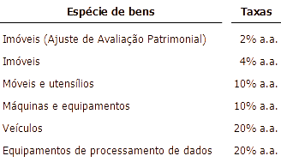
A taxa de 2% a.a. é utilizada para a categoria imóveis próprios, tendo adotado por base o laudo de avaliação independente base para o custo atribuído (deemed cost). A partir de julho de 2020, registra-se a conclusão da depreciação das obras de benfeitoria em imóveis de terceiros, motivo pelo qual não consta mais especificação para essa categoria na tabela acima.

3.12 Intangível
Está demonstrado ao custo de aquisição, ajustado pela amortização acumulada, quando aplicável, calculada pelo método linear a taxas estabelecidas em função do tempo de vida útil correspondente a 20% a.a. e de recuperação econômica, constituindo-se basicamente de softwares, excetuando-se os ativos que apresentam incorporações ao longo de sua vida útil.

3.13 Imposto de renda e Contribuição social sobre o lucro líquido
Esses tributos são calculados e registrados de acordo com a aplicação das alíquotas base vigentes na data de elaboração das Demonstrações Contábeis. Os tributos diferidos são reconhecidos em função das diferenças temporárias, prejuízo fiscal e base negativa da contribuição social, quando aplicável.
O imposto de renda do exercício, corrente e diferido, é calculado com base na alíquota de 15%, acrescida do adicional de 10% sobre o lucro tributável excedente de R$ 20 mil ao mês, considerando a eventual compensação de prejuízos fiscais, limitada a 30% do lucro tributável. A Contribuição social sobre o lucro líquido do exercício, corrente e diferida, a partir de março de 2020, de acordo com o Art. 32 e I do Art. 36 da Emenda Constitucional n.o 103, de 12 de novembro de 2019, é calculada com base na alíquota de 20% sobre o lucro tributável, considerando a eventual compensação de base negativa, limitada a 30% do lucro tributável.
Os tributos correntes e diferidos são reconhecidos no resultado, a menos que estejam relacionados a itens diretamente reconhecidos no patrimônio líquido.

3.14 Outros ativos e passivos
Os demais ativos estão demonstrados pelos valores de realização, observando, quando aplicável, os rendimentos e as variações monetárias e cambiais auferidas em base pro rata dia e Provisão para Perdas, quando julgada necessária. Os demais passivos estão demonstrados pelos valores conhecidos e mensuráveis acrescidos, quando aplicável, dos encargos e das variações monetárias e cambiais incorridos em base pro rata dia.

4 DISPONIBILIDADES
As disponibilidades apresentam saldos de caixa e depósitos bancários remunerados com liquidez imediata, ou seja, prontamente conversíveis em valor conhecido e com risco insignificante de mudança de valor.
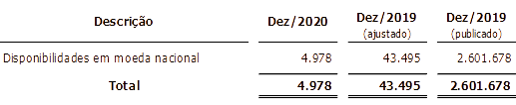
Para fins da Demonstração dos Fluxos de Caixa, as cotas de fundos de investimento do Banco do Brasil e Caixa Econômica Federal, assim como a aplicação em renda fixa - Tesouro, classificadas como títulos e valores mobiliários, são consideradas como caixa e equivalente de caixa, conforme tabela a seguir.
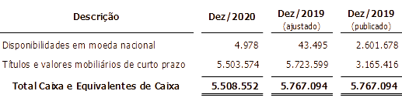
A necessidade de publicação em 3 (três) colunas se dá pela alteração de política contábil aplicada no exercício de 2020 no que diz respeito às aplicações financeiras realizadas pela Finep junto ao Tesouro Nacional. Considerando que a rentabilidade dos ativos aplicados no Tesouro está atrelada a títulos da dívida pública e que a Associação Brasileira das Entidades dos Mercados Financeiro e de Capitais (ANBIMA) considera fundos atrelados a títulos públicos como renda fixa, consideramos adequada a classificação dessas aplicações como títulos e valores mobiliários.

5 TÍTULOS E VALORES MOBILIÁRIOS (TVM) E INSTRUMENTOS FINANCEIROS

5.1 TVM de curto prazo
A Finep detém aplicações em títulos de renda fixa através de aporte direto na Conta Única do Tesouro Nacional ou de aquisição de cotas de Fundo Extramercado de Investimento em Renda Fixa junto ao Banco do Brasil Distribuidora de Títulos e Valores Mobiliários S.A. e à Caixa Econômica Federal, com composição da carteira majoritariamente em títulos públicos, estando classificados como instrumentos financeiros ao valor justo por meio do resultado.
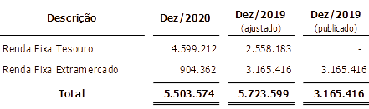

5.2 TVM e Instrumentos Financeiros de longo prazo – carteira própria
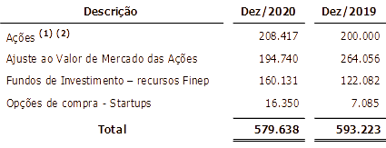
(1) Através da Portaria n.o 603, de 24 de dezembro de 2013, o Ministério da Fazenda definiu como ordinária a espécie de ações da Telecomunicações Brasileiras S.A. – Telebrás e do Banco do Nordeste do Brasil S.A. – BNB para fins de capitalização da Finep. Ainda segundo a Portaria, coube à Secretaria do Tesouro Nacional – STN definir a quantidade de ações a serem transferidas, garantindo que na operação não houvesse perda do controle acionário da União na Telebrás e no BNB.
(2) Em razão do encerramento do Fundo Brasil Governança Corporativa – FBGC, cujas cotas foram adquiridas através da atividade de investimento descrita na seção 5.2.1 (a seguir), a Finep recebeu ações ordinárias da Allpark (ALPK3), administradora de estacionamentos, proprietária da rede Estapar, esta última apoiada pelo Fundo.
A quantidade de ações conferidas à Finep foi de 1.449.254 do BNB (BNBR3), concedendo-lhe a participação de 1,68%, e de 32.316.006 da Telebrás (TELB3), esta última passou a corresponder à 3.231.601 ações após o grupamento realizado em 2016, representando uma participação de 4,76%. As ações BNBR3 foram registradas na Finep ao valor unitário de R$ 28,74, conforme cotação informada pela STN, de 16 de dezembro de 2013; as ações TELB3 foram registradas na Finep ao valor unitário de R$ 4,90, conforme cotação informada pela STN, de 20 de dezembro de 2013.
Conforme a Norma Brasileira de Contabilidade – NBC TG 18 (R3) – Investimento em Coligada, em Controlada e em Empreendimento Controlado em Conjunto, não fica configurada a influência significativa em nenhuma das empresas, e, em especial, no caso das ações do BNB e da TELB3, registra-se que ambas são controladas pela União. Dessa forma, as referidas ações não são consideradas como investimento avaliado pelo método de equivalência patrimonial, sendo, portanto, consideradas como títulos e valores mobiliários.
Por serem consideradas como títulos e valores mobiliários, cabe a verificação da mensuração do valor recuperável. A Norma Brasileira de Contabilidade – NBC TG 01 (R4) – Redução ao Valor Recuperável dos Ativos – define valor recuperável como: o maior valor entre o valor justo líquido de despesas de venda de um ativo ou de unidade geradora de caixa e o seu valor em uso. O referido pronunciamento não requer que a Entidade faça uma estimativa formal do valor recuperável se não houver indicação de possível desvalorização.
Conforme determinado pela Legislação Societária, cabe o enquadramento destes instrumentos financeiros em uma das categorias possíveis, sendo os mesmos classificados como instrumentos financeiros ao valor justo por meio de outros resultados abrangentes, dada sua utilização como aumento de capital social.
Por este motivo, as respectivas ações poderão ser negociadas a qualquer tempo, porém não são adquiridas com a intenção de serem transacionadas de forma ativa e frequente, sendo ajustadas mensalmente ao valor de mercado e suas valorizações e desvalorizações registradas, líquidas dos efeitos tributários, em conta de Ajuste de Avaliação Patrimonial no Patrimônio Líquido, classificadas, portanto, como VJORA – Valor Justo através de Outros Resultados Abrangentes.
A quantidade de ações da Allpark (ALPK3) conferidas à Finep foi de 893.490, ao valor unitário de R$ 9,42, conforme cotação de 30 outubro de 2020, concedendo-lhe a participação de 0,46%, e resultando, portanto, no valor total de R$ 8.417 mil.
Por também serem consideradas como títulos e valores mobiliários, é adequada a verificação da mensuração do valor recuperável, sendo, portanto, ajustadas mensalmente ao valor justo por meio do resultado.
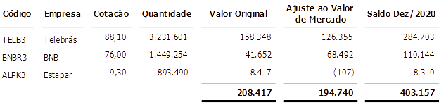

5.2.1 Cotas de fundos em participações
A Finep investe de forma descentralizada através de Fundos de Investimento em Participações (FIPs) e realiza investimentos em empresas de capital fechado, na forma de aquisições em participações societárias, através de um Fundo Proprietário (FIP Inova Empresa).
Nas atividades de investimento em FIPs, a Finep tem como objetivo investir em empresas inovadoras com alto potencial de retorno financeiro, assim como atrair investimentos privados, nacionais e estrangeiros, para a indústria de venture capital no Brasil e construir um ambiente favorável ao desenvolvimento desta indústria no país. Além do capital efetivamente disponibilizado, as empresas contam com o apoio estratégico dos gestores dos fundos para criar estruturas adequadas de governança corporativa, foco no crescimento e lucratividade, bem como na sustentabilidade futura do negócio. Não se trata, portanto, de um veículo de investimento estritamente financeiro. A participação dos fundos nas empresas se dá através de efetiva influência no processo decisório e no planejamento estratégico.
Alguns dos resultados alcançados através da atividade são: o alto grau de alavancagem de recursos privados e do potencial inovador das empresas investidas; a profissionalização da gestão das pequenas e médias empresas inovadoras que recebem, além do aporte financeiro, contribuição dos gestores dos Fundos em todas as áreas; a implementação das melhores práticas de governança nas empresas investidas e o fortalecimento da estrutura de capital das empresas nacionais.
Através do FIP Inova Empresa, fundo no qual a Finep possui 100% das quotas, são investidos recursos para atender os seguintes objetivos:
- capitalizar e desenvolver empresas inovadoras de elevado risco tecnológico com alto potencial de crescimento e retorno financeiro compatível;
- estimular atividades de inovação de empresas brasileiras em setores e tecnologias prioritárias para o país;
- fortalecer a estrutura de capital e a ampliação do acesso ao mercado de capitais por parte de empresas inovadoras; e
- incentivar a adoção das melhores práticas de governança corporativa.
As cotas dos fundos investidos com recursos do FNDCT (FIPs) são avaliadas pelos valores das cotas divulgadas pelo respectivo administrador (instituições financeiras privadas) na data base do balanço, não havendo diferença entre o valor atualizado e o valor de mercado. Por ser repassadora desses recursos, a Finep não tem seu resultado impactado pelos eventuais ganhos e perdas nestes fundos, havendo o tratamento simples de ativos e passivos.
A Administração da Finep entende que a participação nos fundos investidos com recursos do FNDCT deverá obedecer ao cronograma de integralização (investimento) e de retorno (desinvestimento) estando, portanto, estes títulos classificados ao custo amortizado. Por sua vez, o FIP Inova Empresa (integralizado com recursos próprios) é classificado ao valor justo por meio do resultado.
Do total dos recursos investidos em Fundos que montam R$ 481.754 mil em 31 de dezembro de 2020 (R$ 502.211 mil em dezembro de 2019), a parte relativa aos recursos oriundos do FNDCT para tal atividade é de R$ 343.247 mil em 31 de dezembro de 2020 (R$ 379.727 mil em dezembro de 2019), sendo, portanto, efetivamente investidos com recursos próprios da Finep o total de R$ 138.507 mil (R$ 122.484 mil em dezembro de 2019), assim distribuídos: R$ 126.271 mil investidos no Fundo Inova Empresa (ou FIP proprietário, sendo a Finep o único cotista do Fundo) e R$ 12.236 mil em outros fundos de investimentos.
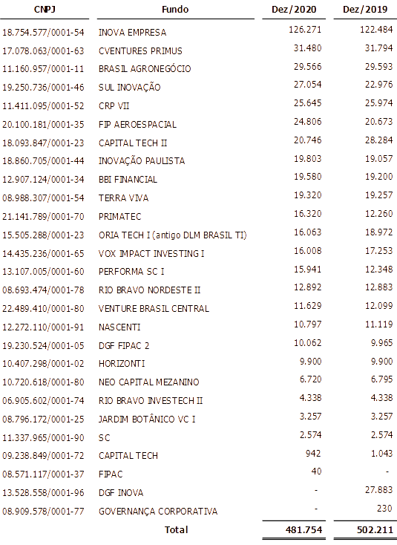
Os Fundos Rio Bravo Investech II e Capital Tech foram encerrados e sua baixa contábil será avaliada pela Diretoria Executiva. Por serem fundos investidos com recursos 100% do FNDCT, tal baixa não implicará em perdas para a Finep.
A partir de junho de 2020, face a inexistência de previsão orçamentária no FNDCT, ou crédito suplementar, para suportar as integralizações adicionais previstas e considerando os compromissos vencidos e vincendos, a Diretoria Executiva da Finep decidiu por integralizar recursos próprios em FIPs, os quais até então recebiam recursos exclusivamente da Ação de Participação no Capital do FNDCT, observado os Princípios da Motivação dos Atos Administrativos e da Segurança Jurídica nas ações de investimentos assumidas pela Financiadora. Em virtude dessa decisão, em tais casos, passou-se a controlar a participação proporcional de cada participante, para que a parte atribuída a Finep seja classificada ao valor justo por meio do resultado em analogia ao tratamento atribuído ao FIP Inova Empresa.

5.2.2 Instrumentos Financeiros
O Programa Finep Startup foi desenvolvido pensando-se em um estágio de desenvolvimento das pequenas empresas de base tecnológica, em que se verifica um expressivo gap de apoio e financiamento existente entre o aporte feito por diversos programas – Centelha e Tecnova (operados pela própria Finep), programas de aceleração, ferramentas de financiamento coletivo (crowdfunding) – e o aporte feito por Fundos de Seed Money e Venture Capital. Tal gap é fundamentalmente conhecido como “Vale da Morte”, um período crítico e decisivo no ciclo de vida de uma Startup. O investimento se dá por meio de contrato de opção de compra de ações e pode chegar a R$ 1,2 milhão, baseado no plano de negócios da startup. A opção de a Finep se tornar ou não sócia da startup terá prazo total de vencimento de até três anos, podendo ser prorrogado por mais dois.
O Edital de Seleção Pública “FINEP STARTUP” tem por objetivo:
- apoiar a inovação nas empresas brasileiras nascentes de base tecnológica através da disponibilização de recursos financeiros aportados por meio da celebração de um Contrato de Opção Compra de Ações;
- promover o crescimento do mercado de capital semente no Brasil, compartilhando com os investidores privados os riscos associados ao investimento em empresas nascentes de base tecnológica, sem substituir a iniciativa privada em seu papel como principal agente formador desse mercado.
Em 04/02/2020, foi lançado o terceiro edital do Finep Startup, que prevê um investimento de até R$ 60 milhões em até 50 empresas.
Ao todo, o Programa atraiu 2.268 Propostas: 869 no Edital de 2017, 817 no Edital de 2018 e 582 no Edital 2020. A demanda de capital apresentada pelas startups nas rodadas de investimentos soma a quantia de R$ 2,1 bilhões, sendo que o programa atraiu mais de R$ 80 milhões de investimento privado.
Atualmente a Finep possui 26 startups contratadas, 1 desinvestida e 1 em contratação, somando um valor de até R$ 27,4 milhões em investimentos. O apoio financeiro envolvido no presente programa dar-se-á por meio da celebração de um Contrato Particular de Outorga de Opção de Subscrição de Participação Social sem restrições ao Direito de Voto entre a Finep e a empresa proponente, podendo o mesmo ser via fundo de participações.
O valor total liberado até 31 de dezembro de 2020 foi de R$ 16.350 mil (R$ 7.085 mil em dezembro de 2019).
Em agosto de 2020, por meio da venda da opção de compra de uma das empresas apoiadas no Programa Finep Startup, a Finep obteve Resultado com Instrumentos Financeiros Derivativos de R$ 170 mil, representando uma TIR para o investimento de 18,6% ao ano.
6 REPASSES INTERFINANCEIROS
A Finep operou os repasses a Agentes Financeiros através do Programa Inovacred Recursos Próprios e a partir de dezembro de 2019 passou também a operar com recursos do FNDCT.
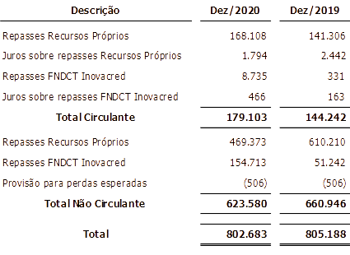

7 OPERAÇÕES DE CRÉDITO
As operações de crédito da Finep representam o compromisso financeiro assumido em razão de mútuo por diversas empresas junto a esta Financiadora.
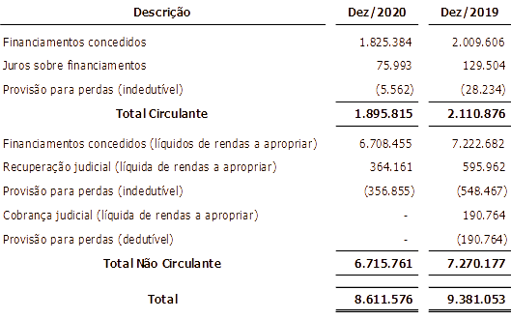
Em 2020, foram realizadas baixas contábeis de operações de crédito no valor total de R$ 349.305 mil, com base nas melhores práticas de mercado, dispostas na Resolução BACEN 2.682/99, sendo para todos os casos, créditos totalmente provisionados e classificados como rating H há mais de 6 meses: (i) R$ 190.764 mil de contratos em Cobrança Judicial (líquido de Rendas a Apropriar – RAP); (ii) R$ 146.403 mil de contratos em recuperação judicial (líquido de RAP), sem plano homologado, (iii) R$ 11.665 mil de contratos sem movimentação ou com atrasos superiores a 2 anos e (iv) R$ 473 mil de contrato cujo mutuário teve falência decretada por decisão judicial.

8 FINANCIAMENTOS E REPASSES CONCEDIDOS

8.1 Composição do vencimento dos principais de financiamentos e repasses concedidos
(Desconsiderando cobranças e recuperações judiciais e provisões para perdas)
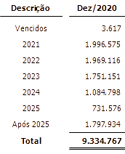

8.2 Composição das operações de crédito e repasses por setores de atividade econômica
(Desconsiderando cobranças e recuperações judiciais e provisões para perdas)
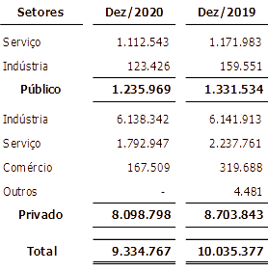

8.3 Composição da concentração das operações de crédito
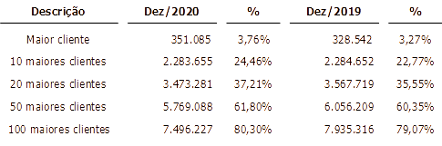

8.4 Composição das operações de crédito e repasses por perfil de risco
(Desconsiderando cobranças e recuperações judiciais e provisões para perdas)
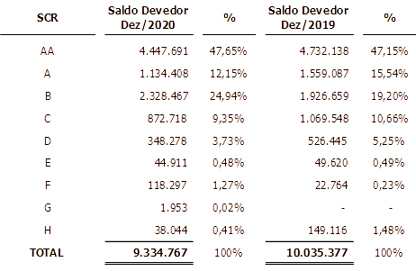

8.5 Composição da carteira de crédito
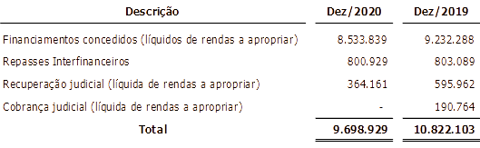

9 PROVISÃO PARA PERDAS
A parcela relativa à Provisão para Perdas Dedutível para fins fiscais está fundamentada nos Arts. 9° e 12 da Lei n.o 9.430/1996, ou seja, créditos com garantia vencidos há mais de 2 anos ou há mais de 1 ano, dependendo da garantia, desde que mantidos os procedimentos legais para seu recebimento, sendo, portanto, considerada como perda incorrida. O saldo reconhecido como perda dedutível em dezembro de 2019 foi integralmente baixado e até dezembro de 2020 não houve registro de novos contratos em cobrança judicial.
O valor constituído a título da Provisão para Perdas Indedutível para fins fiscais foi determinado com base na provisão dos créditos vencidos de empresas inadimplentes ativas na cobrança a partir de 90 dias, dos créditos vencidos de empresas em renegociação de dívida a partir de 30 dias, dos créditos vencidos de empresas em Recuperação Judicial com plano homologado, do saldo devedor líquido de rendas a apropriar das empresas em recuperação judicial que não possuem plano de recuperação homologados e demais casos que não atendam aos critérios da Lei n.° 9.430/1996, como, por exemplo, os critérios internos utilizados para registro da Provisão para Perdas Esperadas a partir de 2018.
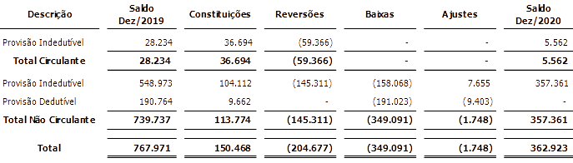
A Provisão Indedutível de curto prazo no valor total de R$ 5.562 mil, em 31 de dezembro de 2020, é destinada à cobertura das Operações de Crédito. No longo prazo, o valor total de R$ 357.361 mil é distribuído em R$ 506 mil para Repasses Interfinanceiros e R$ 356.855 mil para Operações de Crédito.
O total de Provisão Indedutível de R$ 362.923 mil, divide-se em R$ 5.562 mil referente à perda incorrida e R$ 357.361 mil à perda esperada, esta última conforme metodologia de provisionamento desenvolvida pela Finep a partir de 31 de dezembro de 2018, para atendimento à NBC TG-48 – Instrumentos Financeiros.
O efeito líquido entre constituições e reversões com efeito no resultado foi positivo em R$ 54.209 mil, devido principalmente a cinco reversões de valores elevados, que em conjunto superaram os provisionamentos correntes.

9.1 Perda Incorrida por tempo de atraso
O total de provisões considerada como perda incorrida é de R$ 5.562 mil e compreende os boletos em atraso de principal e juros, sendo constituído de provisionamento integralmente indedutível.
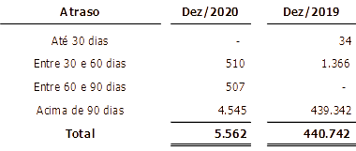

10 IMPOSTOS E CONTRIBUIÇÕES A RECUPERAR OU COMPENSAR
Por ser tributada obrigatoriamente pelo Lucro Real e optante pela apuração anual com recolhimentos mensais em bases estimadas, conforme o Art. 2o da Lei n.o 9.430/1996, o efeito dessas antecipações no decorrer do exercício de 2020, conjugado com as retenções de IRRF sobre aplicações financeiras de renda fixa – Extramercado, fez com que os pagamentos efetivamente realizados superassem os valores devidos, tanto de IRPJ, quanto de CSLL, fazendo com que a Finep faça juz a saldos a recuperar desses tributos conforme a tabela a seguir.
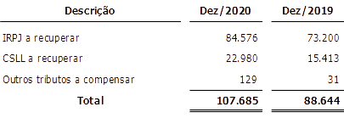
Os valores a recuperar referentes ao IRPJ e à CSLL em 31 de dezembro de 2020, têm origem nos saldos atualizados mensalmente dessas contas no encerramento do exercício de 2019, de acordo com a Taxa SELIC referente a cada período de apuração, e nos pagamentos a maior desses tributos realizados no exercício de 2020. Para que esses montantes possam ser compensados, é necessário que se cumpra o prazo definido no Art. 1o da Instrução Normativa RFB n.o 1.765, de 30 de novembro de 2017, que alterou o Art. 161 – A da Instrução Normativa RFB 1.717 de 17/07/2017, que preconiza que a declaração de compensação desses recursos dar-se-á somente após a recepção pela Receita Federal da Escrituração Contábil Fiscal – ECF – ao qual o direito creditório se referir.

11 IMPOSTO DE RENDA E CONTRIBUIÇÃO SOCIAL DIFERIDOS – ATIVO
Com o objetivo de estabelecer o tratamento contábil conforme a NBC TG 32 (R4) – Tributos sobre o Lucro, é necessário que a entidade reconheça os ativos e passivos fiscais diferidos decorrentes da contabilização dos tributos sobre o lucro pelo regime de competência.
O Ativo Fiscal Diferido pode ser constituído de três formas distintas, sendo: (a) sobre Prejuízos Fiscais e Base Negativa existentes; (b) sobre as Diferenças Temporárias; e (c) compensação futura de créditos fiscais não utilizados. Algumas diferenças temporárias surgem quando a receita ou a despesa está incluída no lucro contábil em um período, mas será incluída no lucro tributável em um período diferente.
A posição em 31 de dezembro de 2020 para as contas de Ativo Fiscal Diferido cuja natureza é relacionada às Diferenças Temporárias montam R$ 212.913 mil (R$ 274.012 mil em dezembro de 2019), sendo R$ 118.285 mil para o IRPJ (R$ 171.258 mil em dezembro de 2019) e R$ 94.628 mil para a CSLL (R$ 102.754 mil em dezembro de 2019).
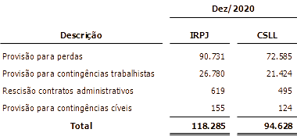

12 CRÉDITOS COM O TESOURO NACIONAL
No exercício de 2011, foi reconhecida perda de R$ 33.652 mil em função da Lei n.o 12.431, de 24 de junho de 2011, Art. 23, que extingue o Fundo Nacional de Desenvolvimento – FND – e determina que a União o sucederá em seus direitos e obrigações. Nos demais exercícios, apenas as correções de valor do recebível pelo IPCA foram computadas, conforme determinação legal, atingindo o montante de R$ 98.612 mil de participações em fundos / cotas do FND.
Com base na Resolução do Conselho Monetário Nacional – CMN n.o 066/68, está sendo computada a quantia de R$ 25.471 mil a débito do Tesouro Nacional, correspondente à recuperação do Risco Cambial.
Entretanto, a NBC TG 01 (R4) – Redução ao Valor Recuperável dos Ativos cujo objetivo é definir procedimentos visando a assegurar que os ativos não estejam registrados contabilmente por um valor superior àquele passível de ser recuperado no tempo por uso nas operações da entidade ou em sua eventual venda. Caso existam evidências claras de que os ativos estão registrados por valor não recuperável no futuro, a entidade deverá imediatamente reconhecer a desvalorização, por meio da constituição de Provisão para Perdas. Como o valor nominal registrado em Balanço é antigo e sua atualização monetária se deu até o ano de 2007, trata-se de um ativo de baixa recuperabilidade. Desta forma foi, conforme rege a NBC TG 01 (R4), realizada durante o exercício de 2016 a provisão no valor total do ativo de R$ 25.471 mil.

13 DEPÓSITOS JUDICIAIS
Depósitos judiciais trabalhistas constituem exigência legal, conforme Art. 880 da CLT, para que os embargos à execução trabalhista sejam opostos, para impugnar as alegações do reclamante e comprovar a regularidade das suas práticas. O depósito judicial é uma exigência legal também para a própria interposição de recursos trabalhistas, conforme Art. 899 da CLT e seu montante em 31 de dezembro de 2020 foi de R$ 60.999 mil (R$ 60.521 mil em dezembro de 2019).
A Finep foi notificada da instauração de processo administrativo fiscal, quanto à diferença entre os valores declarados e supostamente recolhidos a menor de contribuição social destinada à seguridade social, relacionada ao grau de incidência de incapacidade laborativa decorrente dos riscos ambientais do trabalho – GILRAT e o seu correspondente Fator Acidentário de Prevenção – FAP, parâmetros que associados definem o valor final – Base de cálculo x Alíquota dos riscos ambientais do trabalho (RAT) x FAP – a ser recolhido, a cargo da empresa, e derivam do enquadramento da Instituição em atividade laborativa preponderante, conforme a Classificação Nacional de Atividades Econômicas - CNAE. Considerando disposição legislativa específica, a Diretoria autorizou o ajuizamento da ação para o questionamento da cobrança efetuada e dos eventuais encargos incrementais decorrentes da autuação, sendo realizados Depósitos Judiciais (dois em 2015 e um em 2020) de modo que o montante depositado totaliza R$ 2.444 mil, referente ao Processo n.o 0086369-03.2015.4.02.5101. Essa ação tem a Finep como autora e a Fazenda Nacional (União) como ré e, no momento, a empresa aguarda uma decisão acerca de embargos de declaração apresentados em juízo.

14 OBRIGAÇÕES POR REPASSES DO PAÍS

14.1 ANP e Rota 2030
A Agência Nacional do Petróleo (ANP) firmou Acordo de Cooperação Técnica e Financeira n.o 01/2018/PRH-ANP com a Finep para implementação do Programa de Formação de Recursos Humanos da ANP para o Setor de Petróleo, Gás Natural e Biocombustíveis (PRH-ANP), que visa estimular as instituições de ensino a organizarem e fornecerem especializações nas áreas estratégicas elencadas, por meio do fomento de bolsas para graduação, mestrado, doutorado, pós-doutorado, pesquisadores visitantes, coordenadores e apoio técnico, bem como de concessão de recursos à título de taxa de bancada para apoiar as pesquisas daqueles bolsistas.
Na qualidade de Gestora técnica e financeira do PRH-ANP, a Finep é responsável pelo recebimento dos recursos aportados pelas petrolíferas, pelo repasse às instituições de ensino selecionadas através de chamada pública e pela gestão das bolsas concedidas. Os recursos recebidos pela Finep caracterizam-se como repasses não onerosos, não sendo, portanto, base para a incidência de juros e amortização.
Até o dia 31 de dezembro de 2020, os depósitos internalizados na Finep e ainda não repassados ao beneficiário final, bem como suas remunerações, no âmbito do referido Programa atingiram o montante de R$ 15.012 mil (R$ 11.887 mil em dezembro de 2019).
O Acordo de Cooperação Técnica do Ministério da Economia (ME) n.o 03/2019 credenciou a Finep como uma das coordenadoras do Programa Rota 2030 – Mobilidade e Logística, instituído pela Lei n.o 13.755, de 10 de dezembro de 2018. De acordo com a lei, as empresas habilitadas pelo ME poderão usufruir de benefício fiscal ao realizar aportes nos programas prioritários das coordenadoras credenciadas.
A Finep realizará a Gestão técnica e financeira dos recursos a serem alocados em projetos de pesquisa, desenvolvimento e inovação e programas prioritários de apoio ao desenvolvimento industrial e tecnológico para o setor automotivo e sua cadeia de produção. Os recursos recebidos pela Finep caracterizam-se como repasses não onerosos, não sendo, portanto, base para incidência de juros e amortização.
Até o dia 31 de dezembro de 2020, os depósitos e suas remunerações no referido Programa atingiram o montante de R$ 57.893 mil (R$ 9.570 mil em dezembro de 2019).

14.2 BNDES
Até o 1° trimestre de 2020, as obrigações por repasses do país corresponderam, em sua quase totalidade, a operações realizadas com o Banco Nacional de Desenvolvimento Econômico Social – BNDES no âmbito do Programa de Sustentação do Investimento – PSI.
O Programa, criado pela Lei n.o 12.096, de 24 de novembro de 2009, objetiva estimular a aquisição e produção de bens de capital e a inovação tecnológica através da concessão de subvenção econômica em operações de financiamento. A partir da Lei n.o 12.453, de 21 de julho de 2011, a Finep passou a operar o Programa e, dada a necessidade adicional de recursos para viabilizar as operações de financiamento, fez-se necessária a contratação de empréstimos junto ao BNDES, sendo a taxa de captação correspondente a Taxa de Juros de Longo Prazo (TJLP), fixada pelo Conselho Monetário Nacional, acrescida de 1% a.a. Em novembro de 2019, a Finep quitou antecipadamente três dos quatro empréstimos firmados totalizando o valor de R$ 2.414.915 mil, sendo R$ 2.402.816 mil de principal e R$ 12.099 mil de juros. Posteriormente, em abril de 2020, a Finep quitou antecipadamente o último empréstimo firmado com o BNDES, no valor do R$ 1.870.243 mil, sendo R$ 1.865.031 mil de principal e R$ 5.212 mil de juros.
A tabela a seguir apresenta o encerramento das obrigações na modalidade empréstimo com o BNDES, segregada entre curto e longo prazo.
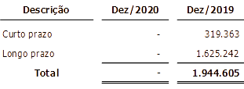

15 OBRIGAÇÕES POR REPASSES DO EXTERIOR
As obrigações por repasse do exterior são constituídas por captações efetuadas através de empréstimos de recursos realizadas juntos às instituições multilaterais de crédito.
No ano de 2018, a Finep firmou contrato de empréstimo no montante de US$ 600,000,000.00 (seiscentos milhões de dólares) com o Banco Interamericano de Desenvolvimento – BID, para implementação do Programa Inovar para Crescer, que tem como objetivo promover melhorias de produtividade através do fomento ao investimento em inovação.
O prazo total de pagamento do empréstimo é de 25 anos, com 5,5 anos de carência. Os custos financeiros do empréstimo referem-se aos custos do Mecanismo de Financiamento Flexível (FFF) do BID com Garantia Soberana.
A taxa do empréstimo é composta por (i) LIBOR de 3 meses denominada em dólares norte-americanos, mais (ii) margem de financiamento do BID em relação a LIBOR denominada em dólares norte-americanos, acrescida de (iii) margem para empréstimo do capital ordinário periodicamente determinado pelo Banco.
A fim de mitigar a exposição cambial, a Finep optou pela conversão, junto ao Banco, dos desembolsos de 2018 e 2019 em moeda local (Real) pelo mesmo prazo total do empréstimo.
A conversão de 2018 no valor de US$ 298,671,730.82 foi efetuada pela taxa correspondente à (i) CDI acrescidos de (ii) taxa de juros fixa de 12bps, (iii) margem para empréstimo do capital ordinário e (iv) margem relativa à comissão de transação de conversão de moeda equivalente a 2bps. Essa conversão resultou no registro da dívida de longo prazo no valor de R$ 1.163.326 mil.
A conversão de 2019 no valor de US$ 34,148,402.72 foi efetuada pela taxa correspondente à (i) CDI deduzido de (ii) taxa de juros fixa de 11.5bps mais (iii) margem para empréstimo do capital ordinário e (iv) margem relativa à comissão de transação de conversão de moeda equivalente a 2bps. Essa conversão resultou no registro de um acréscimo de R$ 143.253 mil à dívida, totalizando R$ 1.306.579 mil.
A internalização dos recursos do desembolso de 2019 foi realizada parcialmente através da realização de operação de câmbio em 26.12.2019 no valor de US$ 24,048,402.72, ou R$ 97.432 mil, mediante conversão pela taxa de câmbio real de BRL 4,0515/USD. A operação gerou uma perda de R$ 3.451 mil em relação ao valor da dívida equivalente efetivamente contraída, de R$ 100.883 mil, resultando no registro contábil de perda em operações de câmbio equivalente ao valor da diferença. O saldo de US$ 10,100,000.00 permaneceu no Banco Santander em Nova Iorque como parte da Ordem de Pagamento do BID à Finep, em virtude de proximidade de data de pagamento de juros e comissão de crédito ao BID. Este valor foi registrado a R$ 40.709.060,00 (taxa de câmbio real de BRL 4,0306/USD do fechamento de 2019) em Disponibilidades, tendo sido internalizados em 15 de janeiro de 2020, quando foram efetuados os pagamentos ao BID, à taxa de câmbio real de BRL 4,10/USD (compra e venda).
Em 31 de dezembro de 2020, no Passivo Circulante, constam R$ 20.690 mil (R$ 38.146 mil em dezembro de 2019) sendo R$ 17.466 mil de Juros pro rata a pagar (R$ 35.357 em dezembro de 2019) e R$ 3.224 mil de Comissão de crédito a pagar (R$ 2.789 mil em dezembro de 2019).

16 FUNDOS FINANCEIROS E DE DESENVOLVIMENTO

16.1 Fundo Nacional de Desenvolvimento Científico e Tecnológico – FNDCT
O FNDCT foi criado pelo Decreto-Lei n.o 719, de 31 de julho de 1969, como um instrumento financeiro de integração da ciência e tecnologia com a política de desenvolvimento nacional. Desde 15 de março de 1971, a Finep é a Secretaria Executiva do FNDCT.
Os recursos do FNDCT, advindos de contratos de financiamento mediante abertura de crédito, são utilizados para apoiar atividades de inovação e pesquisa em empresas, nas modalidades de financiamento reembolsável, tendo como taxa de captação a TJLP.
Em junho de 2020 foi aprovada pela Diretoria Executiva da Finep a liquidação antecipada de 7 contratos de empréstimo, dos 19 firmados, totalizando o montante pago de R$ 473.751 mil, sendo R$ 465.991 mil de principal e R$ 7.760 mil de juros.

16.2 Fundo para o Desenvolvimento Tecnológico das Telecomunicações - FUNTTEL
Sob o amparo da Lei n.o 10.052, de 28 de novembro de 2000, a Finep passou a exercer a função de agente financeiro do Fundo para o Desenvolvimento Tecnológico das Telecomunicações – FUNTTEL, com o objetivo de estimular o processo de inovação tecnológica, incentivar a capacitação de recursos humanos, fomentar a geração de empregos e promover o acesso de pequenas e médias empresas a recursos de capital, de modo a ampliar a competitividade da indústria brasileira de telecomunicações.
Os recursos do FUNTTEL, cuja taxa de captação é a Taxa Referencial – TR, advindos de contratos de financiamento mediante abertura de crédito, são utilizados nas modalidades: (i) fundo de investimento destinado à subscrição sob emissão pública ou privada de valores mobiliários, tais como debêntures, bônus de subscrição, bem como outros valores mobiliários previstos em lei, desde que conversíveis ou permutáveis em ações, ou qualquer tempo transformáveis, resgatáveis ou lastreados em ações, objetivando promover acesso das empresas nacionais a recursos de capital e (ii) financiamento de planos de negócios, projetos de inovação, pesquisa e desenvolvimento tecnológico.
Em janeiro de 2020, por motivo de obrigação contratual, a Finep procedeu à quitação de R$ 87.495 mil junto ao FUNTTEL, devido à expiração do prazo de utilização dos recursos, referentes a 2 contratos, os quais representam 30% dos empréstimos contraídos.

16.3 Composição dos fundos financeiros e de desenvolvimento
A tabela a seguir apresenta a composição dos fundos financeiros e de desenvolvimento no curto e longo prazo.
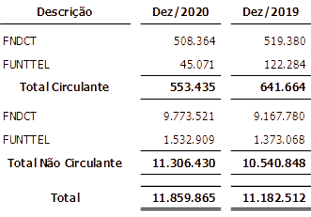
Para o FNDCT, a tabela apresenta a previsão de amortização ao longo do tempo considerando a URTJLP de 31 de dezembro de 2020, acrescidos dos juros pro rata calculados no mês de referência no valor de R$ 100.008 mil.

16.4 Composição do vencimento das obrigações com fundos financeiros e de desenvolvimento
A composição do principal dos fundos financeiros, por ano de vencimento, está discriminada a seguir.
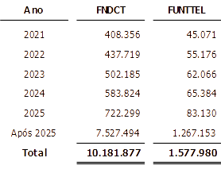

17 IMPOSTO DE RENDA E CONTRIBUIÇÃO SOCIAL DIFERIDOS – PASSIVO
Assim como o Ativo fiscal diferido se constitui de créditos tributários constituídos a favor da Finep, por ocasião da antecipação de pagamentos de IRPJ e CSLL, relacionados a despesas que somente serão dedutíveis em exercícios futuros, o Passivo fiscal diferido se refere às parcelas desses tributos que não foram recolhidas, em função da legislação permitir a postergação desses compromissos e, dessa forma, serão exigidas em períodos futuros, constituindo-se, portanto, em obrigações tributárias para a empresa.
A composição das movimentações oriundas dessa sistemática segue apresentada abaixo.
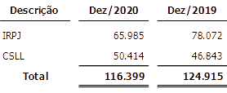
O passivo fiscal diferido apresentado resulta, preponderantemente, do saldo do efeito tributário, relativo à valorização das ações do BNB e da Telebrás, e do ajuste positivo a valor de mercado dos Fundos de Investimento, conforme tabela a seguir.
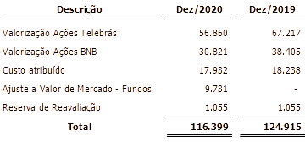

18 CONTINGÊNCIAS
Segundo a NBC TG 25 (R2) – Provisões, Passivos e Ativos Contingentes, uma provisão deve ser reconhecida quando: (a) a entidade tem uma obrigação presente (legal ou não formalizada) como resultado de evento passado; (b) seja provável que será necessária uma saída de recursos que incorporam benefícios econômicos para liquidar a obrigação; e (c) possa ser feita uma estimativa confiável do valor da obrigação. Se essas condições não forem satisfeitas, nenhuma provisão deve ser reconhecida, bem como em caso de perdas possíveis, que serão divulgadas em Notas Explicativas.
Utilizar estimativas para elaborar Demonstrações Contábeis não torna, de maneira alguma, tais demonstrações menos confiáveis. Considerando que uma provisão é mais incerta do que a maioria dos elementos do balanço, estimativas tornam-se ainda mais essenciais. Vale ressaltar que o valor reconhecido como provisão foi o melhor desembolso estimado capaz de liquidar a obrigação presente na data do balanço.

18.1 Trabalhistas
As estimativas foram julgadas pela Administração da Finep e complementadas pela experiência de transações semelhantes e por relatório elaborado por escritório de consultoria jurídica trabalhista.
Com base nesse relatório, analisado internamente, foram classificadas as ações em provável, possível e remota como orienta a NBC TG 25 (R2).
As causas trabalhistas consideradas com probabilidade de perda provável montam R$ 107.121 mil (R$ 87.069 mil em 2019).
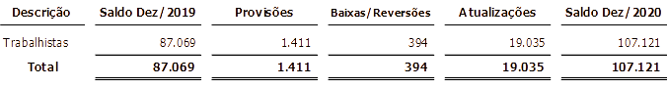
As causas com probabilidade de perda possível montam R$ 5.487 mil.
Não há previsão de saída de recursos no exercício e não há indicativo de incertezas quanto aos valores provisionados. A natureza das obrigações mais relevantes está concentrada em ações que tratam de reintegração, hora extra, danos morais, gratificação de função, terceirizados e reenquadramento.
Os depósitos judiciais de natureza trabalhista registrados no balanço são de R$ 60.999 mil em 31 de dezembro de 2020 (R$ 60.521 mil em dezembro de 2019), conforme evidenciado na Nota 13.

18.2 Cíveis
As causas cíveis consideradas com probabilidade de perda provável foram provisionadas e montam R$ 621 mil em 31 de dezembro de 2020 (R$ 651 mil em dezembro de 2019).
Os valores das causas com probabilidade de perda possível montam R$ 3.314 mil.

18.3 Administrativas
Em função da decisão da Direção da empresa de regressar com sua sede para o endereço Praia do Flamengo n.o 200, foi iniciado o processo de mudança em 2020, sendo que o seu cronograma original contemplava a devolução dos andares do Edifício Ventura até julho de 2020. Tal cronograma, porém, foi postergado, restando ainda a devolução de um andar (de um total de seis andares), com previsão de ser concluída até fevereiro de 2021. Em razão disso, a Finep terá que cumprir com a cláusula contratual que prevê o pagamento de multa em caso de rescisão, pois o contrato estava inicialmente previsto para se encerrar em abril de 2024.
Dessa forma, em agosto de 2018 foi constituída uma provisão referente a essa despesa inicialmente no valor de R$ 13.348 mil. Em novembro de 2019 reverteu-se R$ 2.179 mil desta provisão em virtude da entrega de um dos andares no Edifício Ventura. Em dezembro de 2019, considerando esta reversão e os ajustes a valor presente, a provisão correspondeu a R$ 11.064 mil. Entre os meses de setembro e novembro de 2020, foram devolvidos antecipadamente mais quatro andares, resultando, numa reversão de R$ 9.937 mil ao final do ano. Também houve a incidência de atualizações no montante de R$ 1.347 mil decorrente de correção monetária, de tal forma que em 31 de dezembro de 2020 a provisão monta a R$ 2.474 mil.
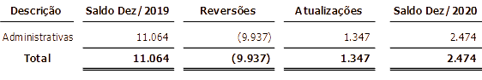
Trata-se de uma provisão indedutível e, portanto, adicionada na apuração do Imposto de Renda – IRPJ e da Contribuição social sobre o lucro líquido – CSLL.

18.4 Fiscais
Há em curso processo 14041.720173/2018-11 que trata sobre eventual uso inadequado de Risco de Acidente de Trabalho (RAT) e do ajuste deste pelo Fato Acidentário de Prevenção (FAP). O prognóstico de perda para o referido processo é de perda possível e monta R$ 13.923 mil.

19 OBRIGAÇÕES SOBRE RECURSOS
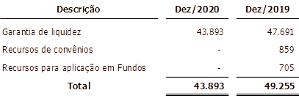
A garantia de liquidez é uma ferramenta de mitigação parcial do risco inerente às aplicações nos Fundos de investimento, atualmente utilizado no âmbito do Programa Inovar Semente, garantindo aos investidores privados retorno do principal investido.
Os recursos para convênios representam o acordo de cooperação internacional – projeto INCOBRA – entre o Brasil e a União Europeia, custeado por esta última no âmbito do seu Programa Horizonte 2020, que visa fortalecer a cooperação entre o Brasil e a Europa no campo de CT&I. Através do referido projeto foi celebrado um Acordo de Consórcio (Consortium Agreement) em janeiro de 2016. O prazo de execução do projeto compreendeu o período de 01.02.2016 a 31.01.2019, sendo os recursos transferidos paulatinamente pela União Europeia à Finep mediante prestações de contas, à medida que as atividades foram executadas. O saldo de recursos apurado em 31 de dezembro de 2019 foi de R$ 859 mil, sem correspondência em 2020, uma vez que o mesmos foram internalizados pela Finep na sua totalidade, após conclusão da atividade de prestação de contas em outubro de 2020.
Em 2019, os recursos para aplicação em Fundos correspondem aos valores recebidos do FNDCT pela Finep para aporte em diversos Fundos de Investimento em Participações (FIPs), e ainda não integralizados. A partir de junho de 2020, conforme nota 5.2.1, face a inexistência de previsão orçamentária no FNDCT, ou crédito suplementar, não houve novos recebimentos de recursos do FNDCT para integralização, e tais aportes passaram a ser realizados com recursos próprios da Finep.

20 PATRIMÔNIO LÍQUIDO

20.1 Capital Social
Após a autorização em 2018 do aumento de capital pela incorporação das reservas de retenção de lucro, o capital social integralizado da Finep permaneceu constante em R$ 1.624.994 mil, representado por 300.000.000 de ações ordinárias nominativas sem valor nominal.

20.2 Reserva de lucros

20.2.1 Reserva Legal
É constituída mediante a apropriação de 5% do lucro líquido ajustado, não excedendo a 20% do capital social, em conformidade com o artigo 193 da Lei das Sociedades por Ações.
O histórico de composição da Reserva Legal ao longo dos anos é evidenciado da seguinte forma.
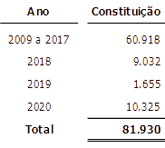

20.2.2 Reserva para Margem Operacional
A constituição de Reserva de Lucros para Margem Operacional se dá pela justificativa apresentada pela administração sobre a necessidade de recursos para garantir margem operacional compatível com o desenvolvimento das operações da Finep. Seu valor corresponderá à aplicação do percentual de até 75% (setenta e cinco por cento) sobre o lucro líquido ajustado, após a destinação mínima obrigatória de 25% (vinte e cinco por cento) a título de dividendos e/ou juros sobre o capital próprio.
Em 2019 houve recomposição da Reserva para Margem Operacional no valor de R$ 6.631 mil em virtude do ajuste nos Juros sobre o Capital Próprio a pagar, segundo Despacho 10951.100191/2019-31-PGFN apresentado na Assembleia Geral Ordinária, realizada em 18 de abril de 2019. Esta recomposição consta na Demonstração das Mutações do Patrimônio Líquido do Exercício de 2019 na linha de ajustes.
Após a constituição da reserva para margem operacional de 2020 no montante de R$ 147.134 mil, a referida reserva finalizou o exercício com saldo de R$ 596.802 mil.

20.3 Reserva de reavaliação
Reserva constituída em exercícios anteriores cuja realização foi concluída em 2010, com exceção da parte relativa aos terrenos no valor de R$ 2.638 mil.

20.4 Juros sobre o capital próprio e Participação nos Lucros e Resultados
A Finep apresentou um lucro líquido de R$ 206.045 mil no exercício de 2020 (R$ 32.636 mil em 2019), que com os demais efeitos registrados, elevou o seu Patrimônio Líquido para R$ 2.440.428 mil (R$ 2.334.695 mil em 2019).
Com a proposta de destinação do resultado de 2020, foi apurado R$ 49.044 mil a título de Juros sobre o capital próprio a pagar ao Tesouro Nacional (R$ 7.860 mil em 2019).
A Participação nos Lucros e Resultados do Exercício de 2020 foi calculada em R$ 3.399 mil a pagar ao empregados e a Remuneração Variável Anual aos diretores foi de R$ 232 mil (não houve PLR ou RVA referentes a 2019).

20.5 Ajuste de avaliação patrimonial
Representa o valor líquido de efeitos tributários e de realização do custo atribuído (deemed cost) aplicado sobre as contas de terrenos e salas e escritórios (edificações), em conformidade com a Norma Brasileira de Contabilidade – NBC TG 37 (R5) – Adoção Inicial das Normas Internacionais de Contabilidade, ICPC 10 – Interpretação sobre a Aplicação Inicial ao Ativo Imobilizado e à Propriedade para Investimento dos Pronunciamentos Técnicos CPCs 27, 28, 37 (R1) e 43 (R1).
Com a classificação das ações da Telebrás e do BNB ao valor justo por meio de outros resultados abrangentes, as respectivas ações poderão ser negociadas a qualquer tempo, porém não são adquiridas com a intenção de serem negociados de forma ativa e frequente, sendo ajustadas mensalmente ao valor de mercado e suas valorizações e desvalorizações registradas, líquidas dos efeitos tributários, em conta de Ajuste de Avaliação Patrimonial no Patrimônio Líquido.
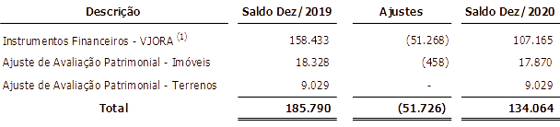
(1) VJORA: Valor Justo através de Outros Resultados Abrangentes, conforme Demonstração das Mutações do Patrimônio Líquido
O ajuste de avaliação patrimonial dos imóveis de R$ 17.870 mil é representado pela realização do AAP pela depreciação dos imóveis, líquidos dos efeitos tributários, no valor de R$ 458 mil.
Para os instrumentos financeiros, registra-se entre o período de dezembro de 2019 e dezembro de 2020 uma perda auferida pelas ações do BNB e da Telebrás, no valor de R$ 51.268 mil, líquida de seus efeitos tributários.

21 RECEITAS
As receitas são mensuradas pelo valor justo da contraprestação recebida ou a receber. Quanto à conciliação entre a receita divulgada na Demonstração do Resultado e a registrada para fins tributáveis do Imposto de Renda, as únicas diferenças, evidenciadas no LALUR – Livro de Apuração do Lucro Real – são: a reversão da Provisão para Perdas de R$ 204.676 mil (R$ 236.323 mil em dezembro de 2019), o ajuste a valor de mercado positivo do fundo de investimento em participações de R$ 22.026 mil (R$ 30.525 mil em dezembro de 2019), a reversão de provisão para rescisão contratual de R$ 9.937 mil (R$ 2.179 mil em dezembro de 2019), os dividendos recebidos no total de R$ 3.517 mil (R$ 4.585 mil em dezembro de 2019), a reversão de provisão para contingências trabalhistas de R$ 394 mil, a reversão de provisão para contingências cíveis de R$ 30 mil (R$ 1.290 mil em dezembro de 2019) e recuperação de despesas de exercícios anteriores R$ 7 mil.

22 REALIZAÇÃO DO CUSTO ATRIBUÍDO
O efeito no resultado do exercício, oriundo de depreciações do custo atribuído (deemed cost), foi da ordem de R$ 764 mil no exercício de 2020.
A realização e consequente tributação do saldo da referida conta, pelo Imposto de Renda e Contribuição Social, dão-se à medida que ocorrem os fatos previstos pela legislação pertinente. Portanto, os valores mantidos nessa conta estão sujeitos à tributação futura.

23 RECEITAS DA INTERMEDIAÇÃO FINANCEIRA

23.1 Receitas de operações de crédito e repasses interfinanceiros
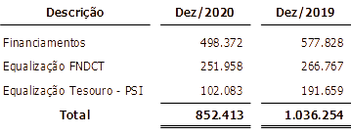
As receitas oriundas dos financiamentos são compostas pelos juros compensatórios no valor de R$ 384.495 mil (R$ 521.572 mil em dezembro de 2019), juros e mora capitalizáveis de R$ 52.717 mil, recuperação de créditos no montante de R$ 33.775 mil (R$ 16.918 mil em dezembro de 2019), juros antecipados no valor de R$ 12.246 mil (R$ 3.430 mil em dezembro de 2019), atualizações monetárias de R$ 8.002 mil (R$ 24.916 mil em dezembro de 2019), multas e juros moratórios de R$ 6.436 mil (R$ 10.885 mil em dezembro de 2019) e outras receitas de R$ 701 mil (R$ 107 mil em dezembro de 2019).
Os juros e mora capitalizáveis decorrem da suspensão de pagamento (“stand still”) de juros compensatórios e de principal, por um período de até 6 meses, para empresas que receberam financiamento reembolsável da Finep para o desenvolvimento de projetos de inovação, devendo ser capitalizados junto ao saldo devedor, e após esse período, serão amortizados linearmente até o vencimento do contrato. Fazem jus ao benefício as empresas que tenham aderido, até 31/07/2020, ao Programa emergencial de renegociação de crédito (ou reperfilamento de dívidas), denominado Programa “Stand Still”, face às dificuldades orçamentárias e financeiras enfrentadas em razão da pandemia do Coronavírus, observando-se critérios específicos de elegibilidade, conforme divulgado na página da Finep.
A equalização é um instrumento que permite a redução dos encargos contratuais a serem pagos pelas empresas financiadas à Finep, desde que mantida a adimplência financeira e técnica dos projetos, sendo, portanto, um benefício concedido às empresas financiadas.

23.2 Resultado de operações com títulos e valores mobiliários
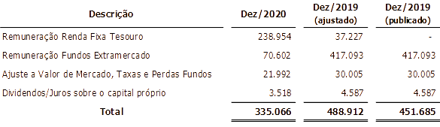
A remuneração de aplicação financeira é decorrente do investimento em carteira de títulos públicos de renda fixa através de aporte direto na Conta Única do Tesouro Nacional ou de aquisição de cotas de Fundo Extramercado de Investimento em Renda Fixa junto ao Banco do Brasil Distribuidora de Títulos e Valores Mobiliários S.A. e junto à Caixa Econômica Federal. A partir do exercício de 2020, as aplicações financeiras originalmente alocadas no Tesouro Nacional, consideradas como Outras Receitas Operacionais até o exercício findo em 2019, foram reclassificadas para Resultado de Operações com Títulos e Valores Mobiliários, uma vez que esta modalidade de aplicação está atrelada a títulos públicos como renda fixa.
Os FIPs investidos com recursos Finep apresentaram em 2020 ajuste a valor de mercado no montante de R$ 22.026 mil (R$ 30.525 mil em dezembro de 2019).

24 DESPESAS DA INTERMEDIAÇÃO FINANCEIRA
As despesas da intermediação financeira são compostas pelos juros, encargos e variações cambiais das operações de empréstimos e repasses sendo R$ 549.341 mil em 31 de dezembro de 2020 (R$ 927.511 mil em dezembro de 2019).
Em 2020, as sucessivas reduções da TJLP, que alcançou o seu menor patamar, de 4,55%, em dezembro de 2020, contribuíram para que não houvesse despesa com capitalização das dívidas do FNDCT e BNDES (quando superior a 6%), ante a uma despesa de capitalização que correspondeu, em dezembro de 2019, ao valor de R$ 57.929 mil.
Dentre o pagamento de juros passivos, apropriação de juros pro rata, capitalização de dívida, atualização de recursos de terceiros e variações cambiais, a composição por fonte/natureza para o exercício de 2020 e 2019 é a seguinte:
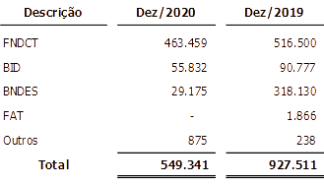

25 PROVISÃO PARA PERDAS
A parcela relativa à Provisão para Perdas Dedutível para fins fiscais está fundamentada nos Arts. 9o e 12 da Lei n.o 9.430/1996. O valor líquido registrado em 31 de dezembro de 2020 refere-se a uma constituição de R$ 9.662 mil, dos quais R$ 8.849 mil referem-se ao enquadramento nos critérios de dedutibilidade de contrato registrado em conta de compensação e R$ 813 mil de parcela excedente calculada na homologação de plano de recuperação judicial. As naturezas dessas operações não afetam o saldo do estoque de provisão dedutível do ativo, conforme demonstrado na Nota 9. Até dezembro de 2019 o valor líquido registrado foi uma constituição de R$ 202.746 mil.
O valor constituído a título da Provisão para Perdas Indedutível para fins fiscais foi baseado na NBC TG 48 – Instrumentos Financeiros e apresentou um efeito líquido em 31 de dezembro de 2020 correspondente a uma reversão de R$ 63.871 mil, tendo sido constituídas provisões de R$ 140.806 mil e revertidas provisões de R$ 204.677 mil (efeito líquido em dezembro de 2019 foi uma constituição de R$ 48.746 mil).
O total provisionado para perdas esperadas em dezembro de 2020 foi de R$ 36.188 mil.
Os critérios adotados para elaboração da referida provisão foram:
- os créditos vencidos a mais de 90 de empresas ativas no sistema de cobrança da companhia;
- os créditos vencidos a mais de 30 dias de empresas em renegociação de dívidas;
- os créditos vencidos de empresas com plano de recuperação judicial homologado;
- saldos devedores de empresas em cobrança judicial que não se enquadrem nas regras de dedutibilidade da Lei n.o 9.430/1996;
- saldos devedores de empresas em recuperação judicial que não possuem plano de recuperação homologados; e
- créditos a vencer conforme metodologia de perdas esperadas.
A metodologia relativa à Provisão para Perdas Esperadas compõe-se de duas fases:
- Classificação das operações de crédito em três estágios; e
- Cálculo do valor provisionado.
Os Estágios de classificação das operações de crédito serão definidos segundo os seguintes critérios.
Estágio 1 - Ativos sem aumento significativo de risco: operações nas quais a financiada não possua apontamentos no Serasa superiores a 5% (cinco por cento) de sua rubrica de contas a receber/clientes nem atrasos superiores a 45 (quarenta e cinco) dias em suas operações de crédito com a Finep;
Estágio 2 - Ativos com aumento significativo de risco: operações nas quais a financiada possua apontamentos no Serasa superiores a 5% (cinco por cento) de sua rubrica de contas a receber/clientes ou possua atrasos entre 45 (quarenta e cinco) e 105 (cento e cinco) dias em suas operações de crédito com a Finep;
Estágio 3 - Ativos com aumento significativo de risco e evidência objetiva de redução ao valor recuperável: operações nas quais a financiada possua simultaneamente apontamentos no Serasa superiores a 5% (cinco por cento) de sua rubrica de contas a receber/clientes e/ou atrasos superiores a 105 (cento e cinco) dias em suas operações de crédito com a Finep.
Na segunda fase da aplicação da metodologia de perdas esperadas é definida primeiramente a probabilidade de default (PD) utilizando-se como base o Sistema de Classificação de Risco – SCR - da Finep juntamente com Estudo da Standard & Poor’s denominado “Annual Global Corporate Default Study and Rating Transitions”.
As probabilidades de default têm gradações diferentes a depender da fase ou do estágio do contrato:
- Fase de carência: aplica-se um redutor percentual de 90% sobre as PDs da Standard & Poor’s;
- Estágio 1: aplica-se as PDs da Standard & Poor’s;
- Estágio 2: aplica-se um percentual de majoração de 20% sobre as PDs do estágio 1;
- Estágio 3: aplica-se um percentual de majoração de 70% sobre as PDs do estágio 1.
Na sequência da fase 2 é calculada a perda dada a inadimplência – LossGiven Default (LGD) – que é encontrada a partir do Índice de Recuperabilidade (IR) das operações.
O IR é encontrado pelo somatório das coberturas apresentadas, de acordo com as modalidades de garantias vinculadas e desses valores em relação ao saldo devedor dos contratos.
O valor da provisão das empresas em Recuperação Judicial cujo Plano de Recuperação encontra-se homologado leva em consideração o saldo do contrato reduzido de eventuais rendas a apropriar sendo utilizada no cálculo uma LGD de 85%, sendo a provisão considerada não dedutível para fins fiscais.

25.1 Reversões e eventos subsequentes
Conforme anunciado na seção 2.4, ao longo do exercício de 2020, foram realizadas algumas renegociações de operações de crédito, impactando as provisões para perdas incorridas sob a forma de reversão.
O valor revertido reflete o cancelamento dos boletos em aberto de 2020 (totalmente provisionados), no valor de R$ 26.385 mil, acrescido daqueles previamente provisionados em 2019, no valor de R$ 10.551 mil, perfazendo o total de R$ 36.936 mil, respeitando-se os procedimentos de provisão para perda incorrida dispostos em Norma de Provisão para Perdas interna.
Ocorre que com o início da eficácia dos aditivos contratuais a Finep executou extrajudicialmente as fianças bancárias de ambos os contratos de financiamento, motivada pelo não pagamento de boletos ao longo dos meses de janeiro, fevereiro e março de 2021, quando, então, foi explicitada a ocorrência do atraso da empresa.
Conclui-se dessa forma que tais eventos se aplicam em condições que surgiram subsequentemente ao período contábil a que se referem as demonstrações contábeis de 2020 não originando ajustes, conforme a alínea b), item 3 da NBC TG 24 (R2) – Eventos Subsequentes, conjugado com os itens 8, 10 e 22 do mesmo dispositivo.

26 RENDAS DE ADMINISTRAÇÃO
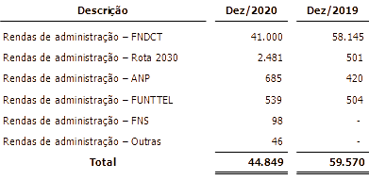
A Lei do FNDCT (Lei n.o 11.540, de 12 de novembro de 2007) prevê no seu Art. 8o, que “a Finep, na qualidade de Secretaria Executiva do FNDCT, receberá anualmente, para cobertura de despesas de administração, até 2% (dois por cento) dos recursos orçamentários atribuídos ao Fundo”.
O Acordo de Cooperação Técnica do Ministério da Economia n.o 03/2019 credenciou a Finep como uma das coordenadoras do Programa Rota 2030, instituído pela Lei n.o 13.755/2018. De acordo com a lei, as empresas habilitadas pelo ME poderão usufruir de benefício fiscal ao realizar aportes nos programas prioritários das coordenadoras credenciadas. A Finep possui conta exclusiva para o programa e recolhe 5% dos valores aportados pelas empresas habilitadas a título de remuneração pela coordenação.
A Agência Nacional do Petróleo – ANP firmou o Acordo de Cooperação Técnica e Financeira n.o 01/2018/PRH-ANP com a Finep em 2018, para implementação do Programa de Recursos Humanos da ANP para o Setor de Petróleo, Gás Natural e Biocombustíveis (PRH-ANP). Pela gestão técnica e financeira do Programa, a Finep é remunerada com 3,5% dos aportes das petrolíferas em cumprimento às cláusulas de investimento em P,D&I oriundas dos contratos para exploração, desenvolvimento e produção de petróleo e gás natural assinados com a ANP.
A regulamentação do Conselho Gestor do FUNTTEL referente à Remuneração do Agente é fundamentada pela Resolução n.o 66, de 26 de outubro de 2010, publicada no DOU em 17 de novembro de 2010, que estabelece no Art. 9o § 7o que aos agentes financeiros serão destinados 3% (três por cento) dos recursos financeiros não reembolsáveis efetivamente aplicados por eles em projetos e atividades apoiados pelo fundo.
A Finep, como secretaria executiva do FNDCT, e o Fundo Nacional da Saúde (FNS) possuem Termos de Execução Descentralizada (TED) vigentes, o TED n.o 99/2016, n.o 172/2017 e o n.o 94/2020, esse último firmado em 08/12/2020, através dos quais o FNS repassa recursos financeiros à Finep para que esta fomente projetos em pesquisa e desenvolvimento tecnológico. Nos instrumentos existe a previsão de pagamento de 2% dos valores repassados à Finep, a título de remuneração pelos serviços prestados,conforme previsto no 8°, § 2°, do Decreto n.° 10.426, de 16 de julho de 2020.

27 RECEITAS COM INSPEÇÃO, ACOMPANHAMENTO E OUTROS
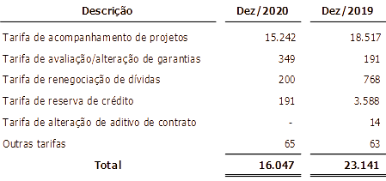

28 REMUNERAÇÃO APLICAÇÃO TESOURO NACIONAL
A realocação de recursos das aplicações financeiras da Finep originalmente aplicadas na Conta Única do Tesouro Nacional para o Fundo Extramercado de Investimento em Renda Fixa reduziu significativamente o saldo da referida conta no exercício de 2019, conforme destacado a seguir.
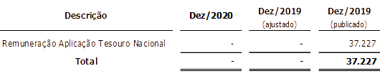
A partir do exercício de 2020, as aplicações financeiras originalmente alocadas no Tesouro Nacional, consideradas como Outras Receitas Operacionais até o exercício findo em 2019, foram reclassificadas para Resultado de Operações com Títulos e Valores Mobiliários, uma vez que esta modalidade de aplicação está atrelada a títulos públicos como renda fixa.

29 DESPESAS COM PESSOAL E ENCARGOS
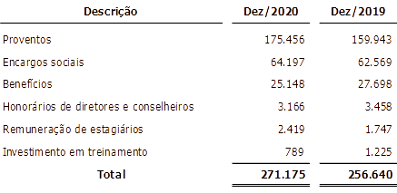
Em novembro de 2020, a Finep concluiu o seu Programa de Desligamento Assistido (PDA), resultando na adesão de cinquenta e três empregados. Esse quantitativo representa uma diminuição de cerca de 9% da força de trabalho total da Finep, gerando-se uma expectativa de que, somente em 2021, haja uma economia de cerca de R$ 24,8 milhões relativos ao correspondente dispêndio com salários, benefícios e encargos patronais que incidiria sobre a folha de pagamento.

30 DESPESAS ADMINISTRATIVAS
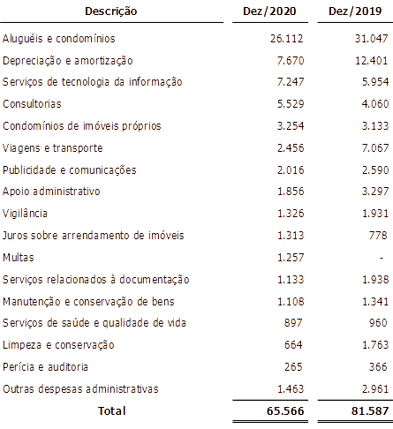
As despesas administrativas apresentaram redução de 19,6%, tendo sido impactadas sobretudo pelas rubricas de aluguéis e condomínios, depreciação e amortização, viagens e transportes, apoio administrativo e limpeza e conservação. Destaca-se que, em virtude da pandemia do coronavírus, houve negociação (com redução de valores) dos contratos de mão de obra terceirizada e, notadamente, daqueles sem aplicabilidade para a manutenção do trabalho remoto emergencial, que foi implementado a partir de março de 2020, devido à necessidade de isolamento social.

31 DESPESAS TRIBUTÁRIAS
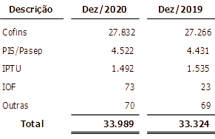

32 OUTRAS RECEITAS OPERACIONAIS
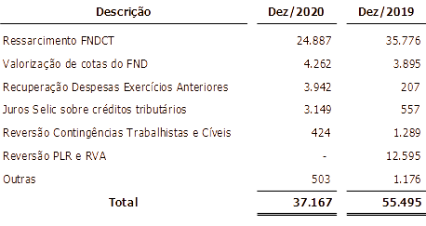
O ressarcimento do FNDCT caracteriza-se pelo recebimento de recursos para cobrir as despesas operacionais atribuídas ao Fundo e pagas pela Finep durante o exercício. Encontra base legal na Lei do FNDCT (Lei n.o 11.540/2007), Art. 13 que prevê a aplicação de até 5% (cinco por cento) dos recursos arrecadados anualmente nas respectivas fontes de receitas para “despesas operacionais, de planejamento, prospecção, acompanhamento, avaliação e divulgação de resultados, relativas ao financiamento de atividades de pesquisa científica e desenvolvimento tecnológico das Programações Específicas do FNDCT”. Esses limites são confirmados anualmente por ato do Conselho Diretor do FNDCT.
Em março de 2020 houve a recuperação de R$ 3.040 mil referentes à integralização de cotas em fundos de investimentos que haviam sido classificadas como despesas com taxa de administração de fundos em exercícios anteriores, porém, ao longo do exercício de 2020, foram identificadas como integralização de cotas.
Os Juros Selic sobre créditos tributários incidem sobre, principalmente, IRPJ e CSLL a recuperar.
Compondo o grupo Outras, houve R$ 208 mil de rendimentos sobre Depósitos Judiciais e Recursais de processos trabalhistas devolvidos e R$ 129 mil de rendimentos sobre depósitos caução referentes aos contratos de aluguéis (R$ 282 mil em dezembro de 2019).
A Lei n.o 12.431/2011, Art. 23, extingue o FND, determinando que a União o sucederá em seus direitos e obrigações e estabelecendo a correção de valor do recebível pelo IPCA.
A reversão de contingências deu-se em função de atualização do prognóstico de perda, nos dois períodos.

33 OUTRAS DESPESAS OPERACIONAIS
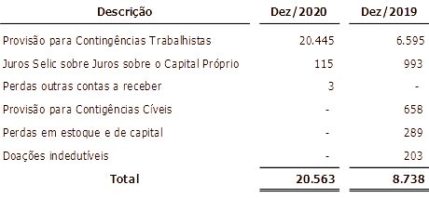

34 TRIBUTOS SOBRE O LUCRO
Os principais componentes das despesas e receitas tributárias são assim demonstrados.
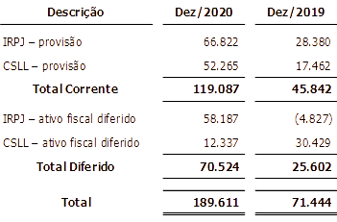
Vale destacar que em relação à Contribuição social sobre o lucro líquido, houve uma redução da alíquota, em 2019, de 20% para 15%, gerando um impacto negativo de R$ 34.962 mil no ativo fiscal diferido. Em 2020, apesar do ajuste positivo no valor de R$ 33.322 mil realizado em março, em decorrência do retorno da alíquota da CSLL ao patamar de 20%, por ocasião do volume de renegociações e pelo efeito do cancelamento de uma expressiva recuperação judicial, as reversões de provisões de crédito tiveram efeito determinante no saldo devedor apresentado na tabela acima.
As alíquotas aplicáveis de cada tributo – 25% IRPJ e 15% CSLL até fevereiro e 20% a partir de março de 2020 – incidem sobre a base do Lucro Real Ajustado (lucro antes dos impostos ajustado pelas adições e exclusões segundo a legislação fiscal) e a base de Cálculo da CSLL.
A tabela a seguir evidencia as conciliações das alíquotas efetivas e aplicáveis aos tributos.
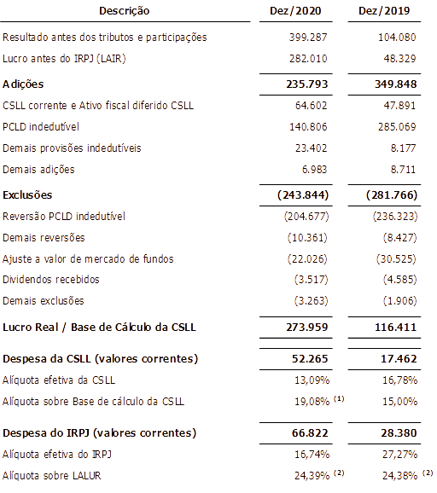
(1) Por ocasião da promulgação da Emenda Constitucional 103/19 em seu Art. 32, a alíquota da CSLL aplicável a Finep passou de 15% para 20%, a partir de março de 2020, fazendo a alíquota apresentada atingir o percentual de 19,08%.
(2) A alíquota aplicável não corresponde a exatos 25%, uma vez que a Finep se utiliza dos benefícios fiscais do Programa de Alimentação do Trabalhador e que a alíquota adicional de 10% do IRPJ incide somente sobre valor do Lucro Real superior a R$ 20 mil ao mês.

35 DESTINAÇÃO DO RESULTADO
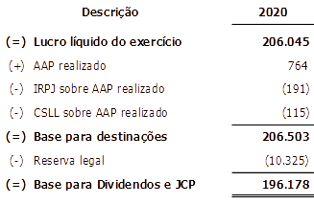

A base para destinações (lucro líquido ajustado) representa o lucro líquido do exercício mais o ajuste de avaliação patrimonial – líquido do efeito tributário – sendo a natureza do AAP no valor de R$ 764 mil, líquidos dos efeitos tributários de R$ 306 mil (R$ 191 mil de IRPJ e R$ 115 mil de CSLL) é do Custo Atribuído - deemed cost - permitido pelo ICPC10 emitido pelo Comitê de Pronunciamentos Contábeis. Esse custo atribuído tem natureza idêntica à da Reserva de Reavaliação, permitida por Lei das S.A. até 2008.
Conforme o Manual de Contabilidade Societária - FIPECAFI – no que diz respeito ao cálculo das participações e dos dividendos, tem-se:
“Pelo fato de as despesas aumentarem em função de ativos reavaliados, a Lei 6.404/76 permitia que o cálculo das Participações e dos Dividendos fosse feito também sobre a parcela transferida de Reservas de Reavaliação para Lucros ou Prejuízos Acumulados. Dessa forma, os empregados e os administradores e outros participantes do Lucro, bem como os acionistas, não seriam "prejudicados" (grifo nosso) por causa desse procedimento. Dizia o parágrafo segundo do artigo 187 que (revogado pela Lei 11.638/07 - em função da proibição de novas Reservas de Reavaliação)
"§ 2° O aumento do valor de elementos do ativo em virtude de novas avaliações, registrados como reserva de reavaliação (artigo 182, § 3°), somente depois de realizado poderá ser computado como lucro para efeito de distribuição de dividendos ou participações”.
Dessa forma, a Destinação do Resultado apresentada pela Finep está de acordo com as Normas Brasileiras de Contabilidade e não prejudica o acionista controlador.
Em substituição aos Dividendos sobre o lucro, visando o benefício fiscal (economia tributária) regulamentado pela Receita Federal do Brasil, a Finep optou pelos Juros sobre o capital próprio, uma vez que segundo o art. 9° da Lei n.o 9.249, de 26 de dezembro de 1995, poderão ser deduzidos do lucro real os juros pagos ou creditados a título de remuneração do capital próprio, calculados sobre as contas do patrimônio líquido e limitados à variação pro rata dia da Taxa de Juros de Longo Prazo – TJLP.
O limite de dedutibilidade, amparado pelo Decreto n.o 3.000, de 26 de março de 1999 (RIR/1999), e pela Lei n.o 9.249 de 1995, deve ser o maior entre:
- 50% do lucro líquido do período de apuração a que corresponder o pagamento ou crédito dos juros, após a dedução da Contribuição Social sobre o Lucro Líquido e antes da provisão para o Imposto de Renda e da dedução dos referidos juros; ou
- 50% dos saldos de lucros acumulados e reservas de lucros de períodos anteriores.
Aplicando-se as alíquotas dos tributos incidentes sobre lucro diretamente no valor dos Juros sobre capital próprio, totalmente dedutível conforme verificação dos limites, o benefício fiscal (economia tributária) gerado no exercício de 2020 foi de R$ 22.070 mil.
Os Juros sobre o capital próprio do exercício de 2020 bem como o saldo remanescente destinado à Reserva para Margem Operacional são demonstrados a seguir.
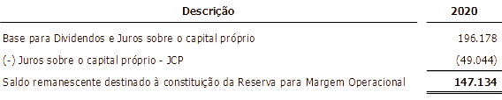

36 PARTES RELACIONADAS

36.1 FNDCT – Fundo Nacional do Desenvolvimento Científico e Tecnológico
O Fundo Nacional de Desenvolvimento Científico e Tecnológico foi criado em 31 de julho de 1969 através do Decreto-Lei n.o 719 com a finalidade de dar apoio financeiro aos programas e projetos prioritários de desenvolvimento científico e tecnológico, notadamente para a implantação do Plano Básico de Desenvolvimento Científico Tecnológico (PBDCT).
O decreto previa que o Fundo seria dotado de uma Secretaria Executiva cuja organização e funcionamento seria estabelecido em Regulamento. Tal determinação foi atendida com o decreto n.o 68.748, de 15 de junho de 1971, que atribuiu essa função à Financiadora de Estudos e Projetos, ficando esta responsável por todos os atos de natureza técnica e administrativa necessários à gestão do Fundo.
Destacam-se as seguintes operações em 2020 com o FNDCT, adotando-se como base legal a Lei n.o 11.540/07, que dispõe sobre o FNDCT, e o Decreto n.o 6.938/09, que o regulamenta.
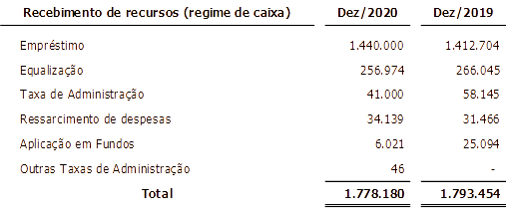
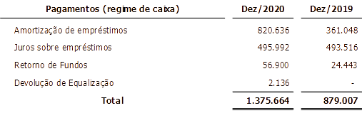

36.2 FUNTTEL – Fundo para o Desenvolvimento Tecnológico das Telecomunicações
O Fundo para o Desenvolvimento Tecnológico das Telecomunicações foi criado em 28 de novembro de 2000 pela Lei n.o 10.052/2007, sendo regulamentado pelo Decreto n.o 3.737, de 30 de janeiro de 2001, com a finalidade de estimular o processo de inovação tecnológica, incentivar a capacitação de recursos humanos, fomentar a geração de empregos e promover o acesso de pequenas e médias empresas a recursos de capital, de modo a ampliar a competitividade da indústria brasileira de telecomunicações, nos termos do Art. 77 da Lei n.o 9.472, de 16 de julho de 1997.
O Art. 2o da Lei n.o 10.052/2007 prevê que o FUNTTEL será administrado por um Conselho Diretor e terá como agentes financeiros o BNDES e a Finep, os quais apresentarão, anualmente, nos prazos e nas condições determinadas pelo Conselho Diretor, propostas de seus respectivos planos de aplicação de recursos, por programa, projeto e atividade de seus clientes, bem como de seu plano de acompanhamento. Os recursos do FUNTTEL serão aplicados pelos agentes financeiros, na forma reembolsável e não reembolsável, de acordo com as normas expedidas pelo Conselho Diretor.
No âmbito da Finep, destacam-se as seguintes operações em 2020 com o FUNTTEL, adotando-se como base legal a Lei n.° 10.052, que institui o FUNTTEL, o Decreto n.o 3.737/2001 que o regulamenta, e a Resolução n.o 66/2010 do Conselho Gestor do Fundo, que disciplina a aplicação de seus recursos.
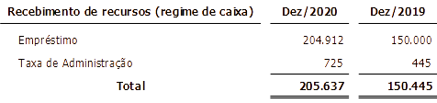
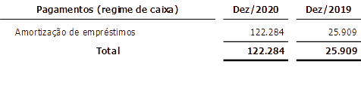

36.3 FIPECq – Fundação de Previdência Complementar dos Empregados ou Servidores da Finep, do IPEA, do CNPq, do INPE e do INPA
A FIPECq é uma entidade fechada de previdência complementar, sem fins lucrativos, sendo a Finep uma de suas patrocinadoras.
A Finep patrocina o Plano de Previdência Complementar (PPC), e, por esse motivo, realizou transferências de recursos. As transferências foram realizadas em conformidade com as regras previstas no regulamento do PPC, aprovado pelo órgão de supervisão (Portaria MPS/PREVIC/DETEC n.o 566, de 28 de julho de 2010. Publicado no D.O.U. de 29 de julho de 2010).
Além das transferências sob responsabilidade da Finep, também foram realizados repasses relativos:
- às obrigações de seus funcionários com a entidade de previdência complementar, estes sem ônus para a Finep;
- às mensalidades do PPC (mensalidade + joia);
- à parte patronal (apenas sobre mensalidade PPC);
- às parcelas de empréstimos contraídos por empregados junto à Fundação e descontadas em folha de pagamento.
Repassamos ainda valores descontados dos empregados em folha de pagamento relativos ao Plano denominado FIPECqPrev, de contribuição voluntária. Sobre esses valores não há qualquer contrapartida da Finep.
A Nota 37 contém a divulgação dos resultados atuariais dos benefícios pós-emprego conforme as normas de contabilização e metodologia do Pronunciamento Técnico CPC n.° 33 (R1), anexo à Deliberação CVM n.° 695/2012.

36.4 Remunerações pagas a empregados e administradores
Para atender à Resolução n.o 03/10 da Comissão Interministerial de Governança Corporativa e de Administração de Participações Societárias da União – CGPAR, informamos a maior e a menor remunerações pagas aos empregados e administradores da Finep (nelas computadas as vantagens e benefícios efetivamente percebidos), bem como o salário médio dos empregados e dirigentes.
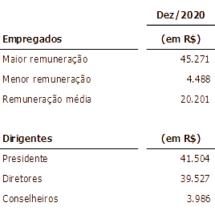

36.5 Telebrás
Em 2014 a Finep aprovou a concessão de financiamento reembolsável para a Empresa Telebrás visando apoiar o Projeto intitulado “Satélite Geoestacionário de Defesa e Comunicações Estratégicas SGDC”, sendo seu saldo devedor em 31 de dezembro de 2020 de R$ 233.065 mil.
A Finep possui participação acionária na Empresa Telebrás adquirida mediante aporte de capital do Tesouro, conforme Portaria do Ministério da Fazenda n.o 603, de 24 de dezembro de 2013, através da transferência à Finep de 3.231.601 ações ordinárias da TELEBRÁS, ao valor de custo de R$ 158.348 mil. Ainda segundo a Portaria, coube à Secretaria do Tesouro Nacional – STN definir a quantidade de ações a serem transferidas, garantindo que na operação não houvesse perda do controle acionário da União na Telebrás.
Atualmente a participação da Finep na Telebrás corresponde a 4,76% do seu total de ações.

36.6 Banco do Nordeste do Brasil
O Banco do Nordeste do Brasil – BNB credenciou-se como um dos Agentes Financeiros do Programa Inovacred, em 26 de novembro de 2018, qualificando o Banco técnica, gerencial, financeira e legalmente para avaliar, selecionar e acompanhar projetos reembolsáveis, fiscalizar a utilização dos recursos e efetuar cobrança na execução descentralizada de programas da Finep, podendo operar até R$ 80.000 mil, respeitada a disponibilidade financeira da Finep, para financiamento de projetos de inovação de empresas.
A Finep possui participação acionária no BNB, adquirida mediante aporte de capital do Tesouro, conforme Portaria do Ministério da Fazenda n.o 603/2013, através da transferência à Finep de 1.449.254 ações ordinárias do BNB, ao valor de R$ 41.652 mil. Ainda segundo a Portaria, coube à Secretaria do Tesouro Nacional – STN definir a quantidade de ações a serem transferidas, garantindo que na operação não houvesse perda do controle acionário da União no BNB.
Atualmente a participação da Finep no BNB corresponde a 1,68% do seu total de ações.

37 FUNDAÇÃO DE PREVIDÊNCIA PRIVADA – FIPECq
A Finep é co-patrocinadora da Fundação de Previdência dos Empregados da Finep, do IPEA, do CNPq, do INPE e do INPA (FIPECq), entidade fechada de previdência complementar com patrimônio próprio cuja principal finalidade é manter planos de aposentadorias e pensões.
O Plano de Previdência Complementar (PPC) estruturado na modalidade “Benefício Definido”, que complementa o valor do benefício da Previdência Social até atingir o salário real médio dos últimos anos de atividade e paga Pecúlio por morte do participante do plano, gera compromisso pós emprego com os participantes em atividade e com os assistidos.
As patrocinadoras devem assegurar à FIPECq, quando necessário, recursos destinados à cobertura de eventuais insuficiências técnicas reveladas pelo plano de custeio, conforme estabelecido no estatuto da Fundação, consoante legislação vigente.
Em atendimento a NBC TG 33 (R2) – Benefício a empregados, a Finep contratou a empresa ATEST – Consultoria Atuarial, que emitiu o relatório da avaliação atuarial. Esta tem a finalidade de atender às exigências de contabilização de passivos/ativos resultantes dos benefícios oferecidos pelas empresas aos seus empregados.
Para apuração dos passivos/ativos decorrentes dos benefícios oferecidos aos empregados da Finep, foram considerados:
- NBC TG 33 (R2);
- O disposto nos respectivos regulamentos dos planos, bem como em acordos individuais e contratos de trabalho;
- Bases cadastrais disponibilizadas pela empresa e por sua EFPC (Entidade Fechada de Previdência Complementar), contendo os dados individuais de cada empregado;
- Informações financeiras e patrimoniais disponibilizadas pela empresa para apuração dos valores justos dos ativos dos planos e os requisitos de funding mínimo, na data-base de 31/12/2020;
- Premissas consideradas imparciais (não viesadas) e mutuamente compatíveis, embasadas em estudos técnicos disponibilizados e acordados com a empresa;
- Política de contabilização definida pela empresa, sendo que esta é responsável pela definição das premissas adotadas;
- Política de contabilização definida pela empresa; e
- Outras informações e entendimentos disponibilizados/expressos pela empresa durante a condução do trabalho.
Conclui-se pelo relatório que o plano de benefícios pós-emprego apresenta situação superavitária que, considerando o efeito do teto do ativo, não gera valores de passivo ou ativo pós-emprego a ser reconhecido pela empresa no encerramento do exercício de 2020.

37.1 Benefícios
O Plano de Previdência Complementar - PPC (CNPB nº 1979.0016-18) foi instituído em 18/05/1979, na modalidade de Benefício Definido.
De acordo com o regulamento do plano, os benefícios oferecidos são os seguintes.
- Aos Participantes: Aposentadoria por tempo de contribuição; Aposentadoria especial; Aposentadoria por idade; Aposentadoria por Invalidez; Auxílio doença; Benefício decorrente do benefício proporcional diferido; Benefício adicional decorrente da portabilidade e afins; Abono anual.
- Aos Beneficiários: Pensão por morte; Auxílio reclusão; Pecúlio por morte; Abono anual.
O plano de custeio, estabelecido em regulamento, é formado pelas contribuições de participantes, assistidos e patrocinadoras. Os percentuais de contribuição, são aplicados ao salário de participação.

37.2 Estatísticas do PPC
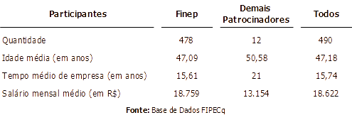
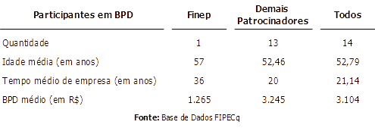
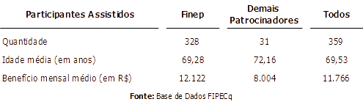
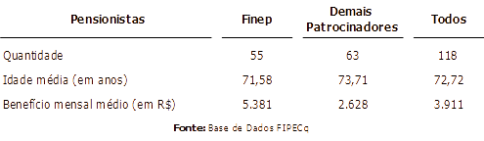
Os resultados apresentados refletem o nível de participação da Finep em comparação com outras patrocinadoras. Foi adotada a proporção da entidade sobre o número total de participantes do Plano, conforme abaixo.
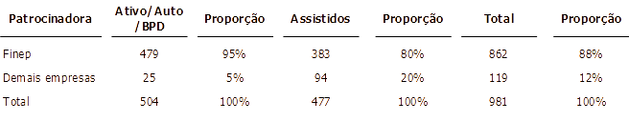

37.3 Premissas e Hipóteses atuariais
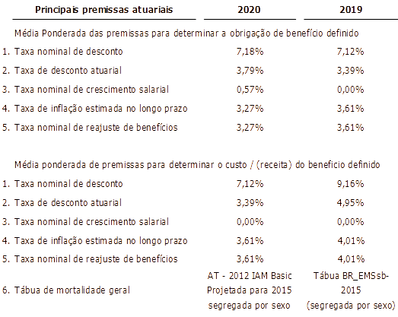

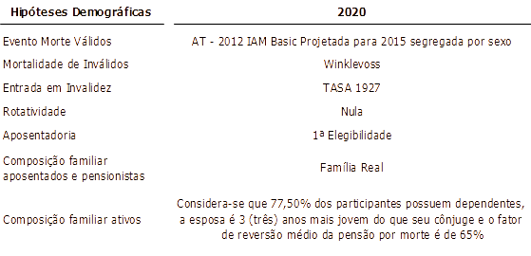

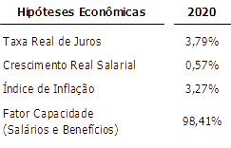
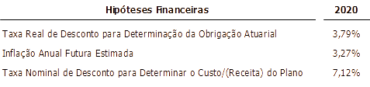

37.4 Ativos do Plano
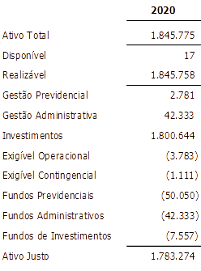

37.5 Valor Justo dos Ativos
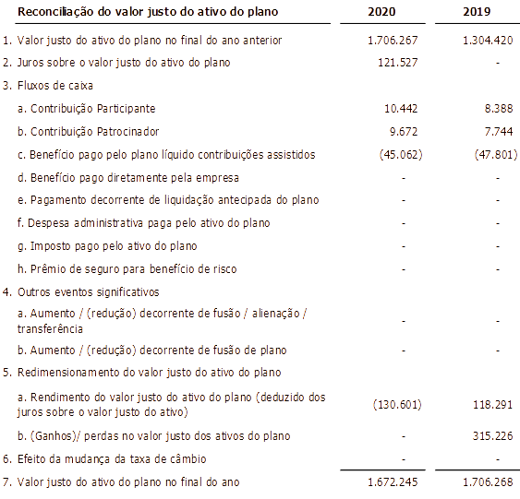

37.6 Passivo
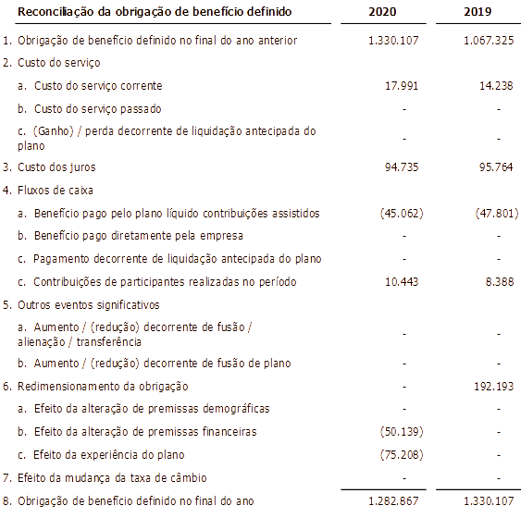

37.7 Passivo/Ativo Líquido
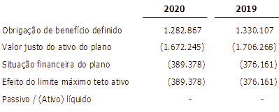

37.8 Reconhecimento dos Custos do Plano no Período
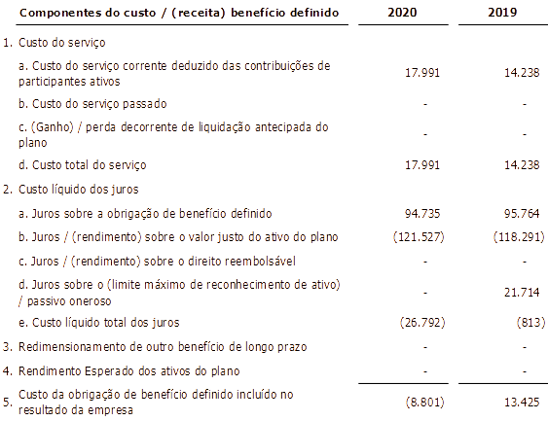

37.9 Teto do Ativo e Requisitos de Funding Mínimo
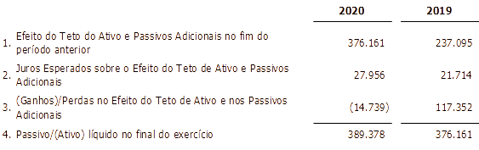

37.10 Projeção dos Custos para 2021
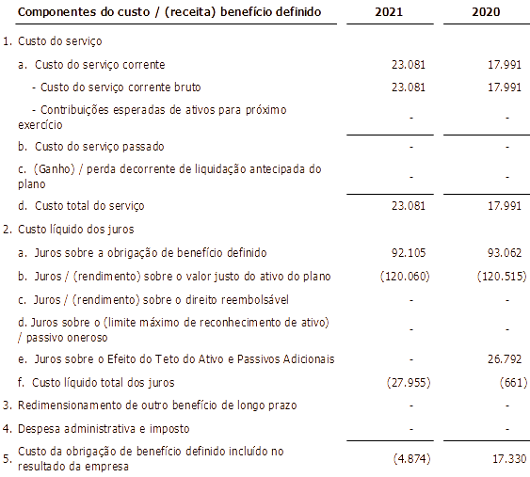

37.11 Fluxo de Caixa esperado para o próximo ano
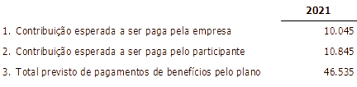

37.12 Análise de Sensibilidade nas Hipóteses
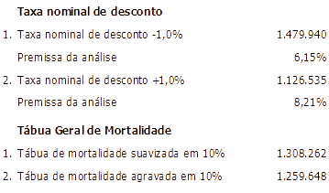

38 ESTRUTURA DE CONTROLES INTERNOS E GERENCIAMENTO DE RISCOS
A estrutura de controles internos e gerenciamento de riscos adota o modelo das três linhas como forma de fortalecer a sua governança, a saber:
- A primeira linha, composta por todas as unidades organizacionais, é responsável pela execução dos procedimentos de controles internos que visam manter a conformidade das atividades, reportar as deficiências identificadas e executar ações corretivas e preventivas;
- A segunda linha, composta pela área corporativa, responsável pela gestão de riscos e o Comitê de Gestão de Riscos, cuja finalidade é assessorar e subsidiar a Diretoria Executiva nos temas relativos à Gestão Integrada de Riscos, e;
- A terceira linha de defesa, onde encontra-se a área responsável pela auditoria interna, afere a adequação dos controles internos e a efetividade do gerenciamento dos riscos.
A Finep dispõe de duas políticas mais abrangentes denominadas de Política de Gestão Integrada de Riscos da Finep e a Política de Apetite por Riscos da Finep, complementadas pela adoção de boas práticas de medidas de mitigação de riscos conforme sua natureza, a serem melhor descritas a seguir.
A Política de Gestão Integrada de Riscos da Finep, revisada periodicamente, apresenta os princípios, diretrizes e objetivos que devem guiar outras políticas, normas, sistemas e processos da Finep, os quais visam fortalecer o processo de gestão integrada de riscos inerentes às operações da empresa, de forma a minimizar ameaças e incertezas em níveis aceitáveis pela alta administração. Os normativos complementares estabelecem papeis, responsabilidades e atividades em níveis adequados para o funcionamento do processo.
A Política de Apetite por Riscos da Finep, aprovada pelo Conselho de Administração, define direcionadores para gerenciamento e monitoramento do nível de apetite dos riscos identificados como relevantes para o negócio, bem como o aprimoramento dos nossos controles internos.
Risco Financeiro
Possibilidade de perda de recursos financeiros, sendo subdivido em três tipos: Risco de Crédito, Risco de Liquidez e Risco de Mercado. Para os quais destacamos a adoção das seguintes medidas de mitigação: (a) definição de limites de exposição a risco de crédito dos clientes para a concessão de novos financiamentos e das garantias para a cobertura das operações, e observância de rotinas de acompanhamento financeiro; (b) análises do fluxo de caixa da Finep para diferentes horizontes de tempo, contemplando a manutenção de estoque adequado de ativos líquidos, prontamente convertidos em caixa em situações de estresse, e a manutenção de perfil de captação de recursos adequado ao risco de liquidez dos ativos; e (c) monitoramento de indicadores de Gestão de Ativos e Passivos (Asset and Liability Management – ALM).
Risco Operacional
Possibilidade de ocorrência de eventos que podem comprometer as atividades institucionais, normalmente associados a falhas, deficiência ou inadequação de processos internos, pessoas, infraestrutura e sistemas, afetando o esforço da gestão quanto à eficácia e a eficiência dos processos organizacionais.
A Finep atua continuamente no mapeamento e monitoramento dos riscos operacionais, como forma de reduzir a probabilidade de que os riscos se materializem, ou de amenizar seu impacto e proporcionar adequada condução dos negócios e respectivos processos decisórios.
Risco de Compliance
Possibilidade de não cumprimento de legislação e/ou regulamentação externa aplicáveis ao negócio e de normas e procedimentos internos, incluindo, ação ou omissão que possa favorecer a ocorrência de fraudes, atos de corrupção, nepotismo e conflito de interesses.
A Finep dispõe de Política de Conformidade e Integridade e Programa de Integridade, que estabelece mecanismos e procedimentos que visam evitar a ocorrência de não conformidade e irregularidades como atos de fraude, corrupção, nepotismo e conflito de interesses.
Risco de Imagem
Possibilidade de desgaste do nome da Finep junto ao mercado ou às autoridades, em razão de publicidade negativa, verdadeira ou não.
A Finep realiza o acompanhamento e gestão de imagem através da avaliação de sua exposição na mídia.
Risco Socioambiental
Possibilidade de ocorrência de perdas decorrentes de danos socioambientais.
Como forma de mitigação, a Finep estabeleceu Política de Responsabilidade Socioambiental que dispõe sobre princípios e diretrizes internas que visam nortear as ações de natureza socioambiental, tanto no aspecto institucional como gerenciamento de risco das operações de financiamento da empresa.
Risco de Segurança da Informação
Possibilidade de exploração de vulnerabilidades de ativos da informação por parte de ameaças com impacto negativo no negócio da Finep.
A Política de Segurança da Informação e Comunicações da Finep estabelece os princípios e processos que norteiam a segurança da informação na empresa, notadamente a preservação da integridade, autenticidade e irretratabilidade das informações produzidas e recebidas, a garantia da transparência das informações públicas e a disponibilidade das informações custodiadas e confidencialidade das informações que necessitam de restrição de acesso.
Informações mais detalhadas acerca das Políticas implementadas, as quais tem sido recorrentemente revisitadas, buscando seu aperfeiçoamento, estão disponibilizadas no site da Finep.

39 CONSIDERAÇÕES ACERCA DA PANDEMIA COVID-19
A Organização Mundial da Saúde (OMS), em decorrência do novo Corona Vírus (COVID-19), declarou pandemia global no dia 12 de março de 2020. No dia 20 de março, o Congresso Nacional reconheceu o estado de calamidade pública, editando o Decreto Legislativo n.o 26. No entanto, desde o final de janeiro, a Finep mantinha o controle de todos os casos de retorno de viagem do exterior ou casos suspeitos, orientando as medidas de isolamento e monitorando possíveis sintomas para a segurança dos demais funcionários. Já em 16 de março, a Finep, seguindo as recomendações do Ministério da Saúde e considerando a Lei 13.979/2020 de 06 de fevereiro de 2020, elaborou o Plano de Contingência para enfrentamento da emergência de saúde pública de importância internacional decorrente do Corona Vírus.
O Plano estabeleceu a adoção de medidas individuais de prevenção e proteção nos ambientes institucionais, assim como procedimentos para manutenção das atividades essenciais mesmo diante da interrupção das atividades presenciais, orientadas pelas autoridades de saúde do país. Assim, a Finep implementou o trabalho remoto a ser realizado por todos os funcionários no seu domicílio, com raras exceções. As viagens, reuniões presenciais e visitas foram suspensas. Entretanto, reuniões, treinamentos e eventos foram autorizados a ocorrer de forma remota.
Conforme o trabalho remoto é prorrogado, os funcionários são avisados de pronto. Os casos suspeitos e confirmados com a doença são acompanhados remotamente pelos médicos do trabalho, que mantém contato constante com eles ou com a família, acompanhando também os tratamentos e evolução da doença. Além disso, a comunicação institucional ocorre através de orientações por meio de cartilhas de saúde, seminários da Diretoria e da Área de Gestão de Pessoas (AGEP) acerca do trabalho remoto e, ainda, através da disponibilização de contatos da equipe de saúde e da AGEP para atender a todos.
A partir do contexto econômico da pandemia, a Finep passou a receber demandas de empresas contratadas por ajustes em seus financiamentos, devido a suas dificuldades em manter suas obrigações em dia. Isso traria impacto direto no próprio resultado da Finep, pelo alto nível provável de inadimplência. A partir daí a Finep iniciou estudos para a implementação de um modelo denominado “Stand Still”, que tem por objetivo realizar o perfilhamento de dívidas das empresas que se enquadrarem nas premissas do programa. Até dezembro de 2020, o programa Stand Still contou com a adesão de 234 empresas, resultando em receita de juros e moras capitalizáveis de R$ 52.717 mil (conforme já anunciado na nota 23.1), relativo a uma carteira de crédito com saldo devedor elegível equivalente a R$ 1.819.703 mil.
A administração da Finep permanece atuando constantemente de forma a assegurar a sustentabilidade da companhia, adotando medidas que visem a redução de gastos, otimização de recursos e minimização de potenciais impactos na estrutura de capital e resultados, bem como na prioritária preservação da saúde de seus empregados.

Vide http://www.finep.gov.br/images/a-finep/Politica/24_04_2020_Politica_Destinacao_Resultados_Distribuicao_Dividendos.pdf.
As diretrizes que regem as diferentes modalidades de apoio da Finep estão dispostas em documento intitulado Condições Operacionais, disponível em: http://www.finep.gov.br/images/a-finep/Condi%C3%A7oes_Operacionais/CondicoesOperacionais.pdf.
Dentre as tarifas bancárias comumente incidentes sobre as operações de créditos da Finep, destacam-se: a Tarifa de Inspeção e Acompanhamento, a Tarifa de Reserva de Crédito, a Tarifa de Renegociação de Dívidas, a Tarifa de Alteração de Garantias, dentre outras.
As participações foram adquiridas mediante aporte de capital do Tesouro, conforme Portaria do Ministério da Fazenda nº 603, de 24/12/2013, através da transferência à Finep de 32.316.006 ações da TELEBRAS, ao valor de R$ 158,3 milhões, e 1.449.254 ações do BNB, ao valor de R$ 41,7 milhões, totalizando o aporte de R$ 200,0 milhões.
A rubrica “Caixa e equivalente de caixa” contempla (i) as disponibilidades caraterizadas como saldos de caixa e depósitos bancários remunerados com liquidez imediata, ou seja, prontamente conversíveis em valor conhecido e com risco insignificante de mudança de valor e (ii) as cotas de fundos de investimento do Banco do Brasil e Caixa Econômica Federal, classificadas como títulos e valores mobiliários.
Os valores nominais não incluem o ajuste de valor a mercado incidente sobre as cotas do FIP investido com recursos próprios. Registra-se que no balanço da Finep, as cotas dos FIPs investidos com recursos do FNDCT, por outro lado, não apresentam diferença entre o valor atualizado e o valor de mercado, sendo avaliadas pelos valores das cotas divulgadas pelo respectivo administrador (instituições financeiras privadas) na data base do balanço. Ou seja no caso dos FIPs apoiados com recursos do FNDCT não há distinção entre seu valor nominal e seu valor real. Ademais, por ser repassadora desses recursos, a Finep não tem seu resultado impactado pelos eventuais ganhos e perdas nestes fundos, havendo o tratamento simples de ativos e passivos. Enquanto o FIP Inova Empresa (integralizado com recursos próprios) será classificado no balanço ao valor justo por meio do resultado.
Atividade preponderante é aquela que possui o maior número de segurados empregados e trabalhadores avulsos, devendo o seu enquadramento ser realizado mensalmente, conforme Inciso I do 1° do Art. 72 da Instrução Normativa RFB n.o 971, de 13 de novembro de 2009.

